МІНІСТЕРСТВО ОСВІТИ ТА НАУКИ УКРАЇНИ
ОДЕСЬКИЙ НАЦІОНАЛЬНИЙ ПОЛІТЕХНІЧНИЙ УНІВЕРСИТЕТ
ДЕРЖАВНА УСТАНОВА «ІНСТИТУТ ФАРМАКОЛОГІЇ ТА ТОКСИКОЛОГІЇ НАМН УКРАЇНИ»

Кваліфікаційна наукова
праця на правах рукопису

ПРОКОПЧУК ОЛЕНА ГЕННАДІЇВНА
Гриф
Прим. №______
УДК 615.214:615.032

Дисертація
КОМПЛЕКСНІ СПОЛУКИ Sn(IV) З САЛІЦИЛОЇЛГІДРАЗОНАМИ БЕНЗАЛЬДЕГІДІВ ЯК ПОТЕНЦІЙНІ БІОЛОГІЧНО АКТИВНІ РЕЧОВИНИ З ПРОТИЗАПАЛЬНОЮ, АНАЛГЕТИЧНОЮ ТА СУПУТНЬОЮ ФАРМАКОЛОГІЧНОЮ ДІЄЮ
14.03.05 – фармакологія

Подається на здобуття наукового ступеня кандидата біологічних наук.
Дисертація містить результати власних досліджень. Використання ідей, результатів і текстів інших авторів мають посилання на відповідне джерело
________________ Прокопчук Олена Геннадіївна

Науковий керівник: Кравченко Ірина Анатоліївна, доктор біологічних наук, професор

Одеса – 2021
АНОТАЦІЯ
Прокопчук О.Г. Комплексні сполуки Sn(IV) з саліцилоїлгідразонами бензальдегідів як потенційні біологічно активні речовини з протизапальною, аналгетичною та супутньою фармакологічною дією. – Кваліфікаційна наукова праця на правах рукопису.
Дисертація на здобуття наукового ступеня кандидата біологічних наук за спеціальністю 14.03.05 – фармакологія. - Одеський національний політехнічний університет МОН України (виконання роботи), Одеса - 2021.
ДУ «Інститут фармакології та токсикології НАМН України» (захист), Київ – 2021
Дисертацію присвячено вивченню протизапальної, аналгетичної, антидепресантної, анксиолітичної та протисудомної дії нових комплексних сполук SnCl₄ з саліцилоїлгідразонами бензальдегіду та 4-бромбензальдегіду при пероральному введенні.
Було встановлено оптимальну дозу комплексних сполук, яка може забезпечити максимальний та безпечний фармакологічний ефект.
Дослідження протизапальної активності нових комплексних сполук SnCl₄ з саліцилоїлгідразонами бензальдегіду та 4-бромбензальдегіду при пероральному введенні було проведено на різних моделях запалення (трипсинове, гістамінове, каррагінанове та формалінове). Дослідження протизапальної активності комплексних сполук І і ІІ на моделі гістамінового запалення показало, що через годину після початку експерименту приріст об’єму запаленої кінцівки склав лише 15%, а через три години показники об’єму сягнули контрольних значень. Протизапальна активність обох комплексів на моделі гістамін-індукованого запалення не має достовірних статистичних відмінностей, а через 6 годин після початку експерименту показники об’єму запалених кінцівок досягли контрольних. Саліцилова кислота проявляє протизапальну активність на усіх моделях запалення, але найбільш виразний ефект спостерігався на моделях формалін- та трипсин-індукованого запалення.
Обидві комплексні сполуки показали високий рівень протизапальної дії на моделі формалін-індукованого запалення за рахунок зниження морфологічних показників на 65% і 80%, відповідно, у порівнянні із контролем. Імовірно, що висока ефективність комплексної сполуки SnCl₄ з саліцилоїлгідразоном 4-бромбензальдегіду обумовлена синергізмом дії 4-бромбензальдегіду і саліцилової кислоти, які входять до його структури.
На моделі каррагінан-індукованого запалення було встановлено, що через добу після початку експерименту приріст об'єму запаленої кінцівки для комплексної сполуки SnCl₄ з саліцилоїлгідразоном 4-бромбензальдегіду склав всього 13%, у той час як для комплексної сполуки SnCl₄ з саліцилоїлгідразоном бензальдегіду дані приросту становили 24,2%. Надалі спостерігалося поступове зменшення об'єму запаленої кінцівки протягом п'яти діб після початку лікування і досягнення показників об'єму інтактних тварин.
На різних моделях індукції больової реакції було доведено, що пероральне введення нових комплексних сполук SnCl₄ з саліцилоїлгідразонами бензальдегіду та 4-бромбензальдегіду проявляють виразну активність на моделях хімічно- і термічно-індукованого болю. У якості референс-препарату було обрано ібупрофен у дозі 15 мг/кг.
Було доведено, що пероральне введення нових комплексних сполук SnCl₄ з саліцилоїлгідразонами бензальдегіду та 4-бромбензальдегіду проявляють виразну аналгетичну активність на моделях хімічно- і термічно-індукованого болю.
Вперше було встановлено наявність антидепресантної активності нових комплексних сполук SnCl₄ з саліцилоїлгідразонами бензальдегіду та 4-бромбензальдегіду на моделі вимушеного плавання (тест Порсолта). Результати досліджень показали, що у тесті Порсолта пероральне введення сполук I та II у дозі 147 мг/кг і 168 мг/кг, відповідно, достовірно збільшувало час активного плавання. Через 1 годину після перорального введення комплексів І і ІІ спостерігалася повна відсутність іммобільності мишей упродовж 3 хв. вимірювання у порівнянні з контрольною групою.
Показники активного плавання істотно перевищували дані референс препарату амітриптиліну. Через три години після початку експерименту комплексні сполуки І і ІІ викликали зниження часу іммобільності, так дані склали 6 с. та 10 с. для комплексних сполук І і ІІ, відповідно. Протягом п’яти годин спостерігалася антидепресивна дія досліджуваних сполук, які в середньому зменшували час іммобільності тварин до 6 с. і 2 с., відповідно. Введення бензальдегіду та саліцилоїлгідразону бензальдегіду впродовж першої години зменшувало час іммобільності тварин до 2 с. і 24 с, відповідно. Встановлено, що комплексна сполука ІІ, що містить у своїй структурі атом брому, проявляла виразний антидепресантний ефект, протягом експерименту час іммобільності тварин не перевищував 10 с. Через 24 години експерименту антидепресантний ефект амітриптиліну був практично відсутній, у той час, як антидепресантна дія комплексних сполук залишалась на досить високому рівні, час активного плавання складав 20 с та 2,5 с. відносно контролю для комплексної сполуки І і ІІ, відповідно, що свідчить про пролонгованість їх дії.
Можна припустити, що свій вклад у прояв антидепресантного ефекту вносить залишок саліцилової кислоти, що підтверджується зниженням часу іммобільності тварин протягом усього експерименту. У свою чергу саліцилоїлгідразони бензальдегіду та 4-бромбензальдегіду показали виразний пролонгований ефект протягом 24 годин експерименту.
Дослідження міорелаксантної дії комплексів І і ІІ показало, що дані сполуки не проявляють міорелаксантної активності у тесті «обертового стиржня» у дозах 147 мг/кг і 168 мг/кг, відповідно.
Вперше було встановлено протисудомну дію комплексних сполук SnCl₄ з саліцилоїлгідразонами бензальдегіду та 4-бромбензальдегіду на моделі коразол-індукованих судом. Доведено, що дані комплексні сполуки проявляли протисудомну дію співставну за своєю ефективністю з референс-препаратом вальпроєвою кислотою впродовж перших 3 годин експерименту. Надалі протисудомна активність комплексних сполук знижувалась і поступалась за ефективністю референс-препарату. У свою чергу саліцилоїлгідразон бензальдегіду, саліцилова кислота та хлорид станнуму (ІІ) за показниками ДКТС і ДТЕ впродовж 3 та 24 годин не поступалися за ефективністю референс-препарату вальпроєвій кислоті.
Таким чином, досліджені комплексні сполуки є перспективними протизапальними і аналгетичними засобами, що проявляють додатковий виразний антидепресантий, протисудомний, седативний та анксиолітичний ефекти. Результати роботи впроваджено в учбовий процес кафедри органічних і фармацевтичних технологій Одеського національного політехнічного університету, кафедри фармакології та фармакогнозії Одеського національного медичного університету та наукову роботу Фізико-хімічного інституту ім О.В. Богатського НАН України.
Ключові слова: комплексні сполуки, антидепресивна активність, пероральне введення, протизапальна активність, анальгетична дія.

SUMMARY
Prokopchuk O.H Complex compounds of Sn (IV) with salicyloylhydrazones of benzaldehydes as potential biologically active substances with anti-inflammatory, analgesic and concomitant pharmacological action. – Qualification scientific work with the manuscript copyright.
The thesis for obtaining scientific degree of Candidate of biological sciences (Doctor of Philosophy) by speciality 14.03.05 – “Pharmacology” (09 – Biology). - Odesa national polytechnic university MES Ukraine (implementation of the thesis), Odesa - 2021.
State Institution «Institute of Pharmacology and Toxicology of the National Academy of Medical Sciences of Ukraine» (defense), Kyiv – 2021.
The thesis is focused on the investigation of the anti-inflammatory, analgesic, anti-depressive, anxiolytic, and anti-convulsive effects of new complex compounds SnCl₄ with salicyloylhydrazones benzaldehyde and 4-bromobenzaldehyde when administrated orally.
Optimal dosage of complex compounds was ascertained to maintain maximum and safe pharmacology effect.
Anti-inflammatory activity of new complex compounds SnCl₄ with salicyloylhydrazones benzaldehyde and 4-bromobenzaldehyde when administrated orally was ascertained on different models of inflammation (tripsin, histamine,
carrageenan and formalin). For treatment of inflammatory process investigated compounds were administered orally as emulsive solution in tween-80. Oral administration of benzaldehyde during investigation of anti-inflammatory activity on hystamin inflammation models showed that 1 hour after commencement of study volume increase of injured paw was only 15% and 3 hours afterwards volume indicators reached the control indicators. Anti-inflammatory activity of both complexes on histamine-induced inflammation model has no reliable statistic discrepancies and 6 hours after commencement of study volume indicators of injured paws reached control indicators.
Salicylic acid showed anti-inflammatory activity on all models of inflammation, but most prominent effect was observed on formalin- and tripsin- induced inflammatory models.
Both complex compounds showed high level of anti-inflammatory activity on formalin-induced inflammatory model due to decrease of morphological indicators by 65% and 80%, accordingly, comparing to control. Probably, that high efficiency of complex compound SnCl₄ with salicyloylhydrazone 4-bromobenzaldehyde stipulated by synergy action of 4-bromobenzaldehyde and salicylic acid which forms its structure.
It was ascertained on model of carrageenan-induced inflammation that after 24 hrs after commencement of study there was only 13% volume rise on injured paw with complex compound SnCl₄ with salicyloylhydrazone 4-bromobenzaldehyde and 24,2% volume rise with complex compound SnCl₄ with salicyloylhydrazone benzaldehyde at the same time. Gradual volume decrease of injured paw was observed during next five days after commencement of treatment until achieving indicators of the volume of intact animals.
Investigation of analgetic activity of new complex compounds SnCl₄ with salicyloylhydrazones of benzaldehyde and 4-bromobenzaldehyde showed that both complex compounds are effective analgetic remedy with mixed type of receptor interaction. Also components which were investigated for its contribution to functional groups pharmacological activity of complexes also contribute to its analgetic effect. Major contribution to analgetic activity of complex compounds on chemical model of algesia (capsaicin) is done by salicylic acid, indicators of nociceptive reaction statistically was not different from indicators of groups which were receiving reference-drug Ibuprofen.
It was ascertained on different induction models of pain reaction that oral administration of new complex compounds SnCl₄ with salicyloylhydrazones of benzaldehyde and 4-bromobenzaldehyde demonstrate significant activity on models of chemical and thermal – induced pain. It was proved on different models of pain induction reaction that oral administration of new complex compounds SnCl₄ with salicyloylhydrazones benzaldehyde and 4-bromobenzaldehyde show significant activity on models of chemical and thermal-induced pain. Ibuprofen was chosen as a reference drug with dosage of 15 mg/kg.
For the first time, the presence of antidepressant activity was found in new complex compounds of SnCl4 with salicyloylhydrazones of benzaldehyde and 4-bromobenzaldehyde in the model of forced swimming (Porsolt test). The results showed that in the test of "despair" oral administration of compounds I and II at a dose of 147 mg / kg and 168 mg / kg, respectively, certainly increased time of active swimming.
Аfter 1 hour of oral administration of complexes I and II, there was a complete absence of immobility of mice for 3 minutes measurement in comparison with the control group. Indicators of active swimming significantly exceeded the data of the reference drug amitriptyline. Three hours after the start of the study, complexes I and II caused a decrease in the immobility time, so the data were 6sec. and 10sec. for complex compounds I and II, respectively. The antidepressant effects of the test compounds were observed for five hours, reducing the immobilization time of the animals by 6sec. and 2sec., respectively. Administration of benzaldehyde and salicyloylhydrazone benzaldehyde during the first hour reduced animal immobilization time and depression by 2sec. and 24sec., respectively.
It was found that complex compound II, which contains a bromine atom in its structure, showed a pronounced antidepressant effect, during the study the immobilization time of the animals did not exceed 10sec. After 24 hours of study, the antidepressant effect of amitriptyline was virtually absent, while the antidepressant effect of complex compounds remained at a fairly high level, active swimming time was 20sec. and 2.5sec relative to control for complex compounds I and II, respectively.
It can be assumed that contribution in anti-depressive effect is done by remnants of salicylic acid which confirmed by decrease of time of animals immobility during whole time of experiment. Salicyloylhydrazone benzaldehyde and 4-bromobenzaldehyde shown significant prolonged effect during 24hrs of experiment.
Investigation of muscle relaxant activity of complexes I and II showed that these compounds do not display muscle relaxant activity in in Rotarod-test when dosage is 147 mg/kg and 168 mg/kg, respectively.
It was first ascertained anti-convulsive action of complex compounds SnCl₄ with salicyloylhydrazones benzaldehyde and 4-bromobenzaldehyde on model of pentylenetetrazol-induced convulsions. It was proved that these complex compounds were showing prominent anti-convulsive action and was not different statistically from reference medicine-drug valproic acid during first 3 hours of study. Further anti-convulsive activity of complex compounds was decreasing and conceded by activity to reference medicine. We are referring decrease of anti-convulsive action with processes of elimination compounds from organism of experimental mice, but this process is slow. Salicioloylhydrazone benzaldehyde, salicylic acid and stannum chloride (II) by DCTS and DTE indicators didn’t concede by efficiency in its turn to reference-drug valproic acid during 3 to 24 hours of study.
Study of anti-pyrogenic activity on new complex compounds SnCl₄ with salicyloylhydrazones benzaldehyde and 4-bromobenzaldehyde has demonstrated it’s anti-pyrogenic efficiency which was not different statistically from reference drug ibuprofen.
Thus, the study of complex compounds showed that they are promising antidepressants that exhibit pronounced anti-inflammatory, anticonvulsant and analgesic effects.
The results are implemented in the educational process of the Department of Organic and Pharmaceutical Technologies of Odessa National Polytechnic University, of the Department of Pharmacology and Pharmacognosy of Odessa National Medical University and in the scientific work of the Bogatsky Institute of Physics and Chemistry of the NAS of Ukraine.
Key words: complex compounds, anti-inflammatory activity, analgesic effect, anti-depressive activity, oral administration.

ЗМІСТ
ПЕРЕЛІК УМОВНИХ ПОЗНАЧЕНЬ, СКОРОЧЕНЬ І ТЕРМІНІВ 13
ВСТУП 14
РОЗДІЛ 1. ГІДРАЗОНИ ЯК ПОТЕНЦІЙНІ ПРОТИЗАПАЛЬНІ ТА АНАЛГЕЗУЮЧІ ЗАСОБИ (Огляд літератури) 20
  - Механізм дії знеболювальних засобів 21
1.1.1 Опіоїдні засоби у лікуванні болю 22
1.1.2 НПЗП у лікуванні болю та запалення 24
1.1.3 Ад’ювантні анальгетики у лікуванні болю і запалення 27
  - Терапевтичний потенціал гідразонів 31
1.2.1 Фармакологічна активність гідразонів 32
  - Продукти комплексоутворення саліцилоїлгідразонів 37
РОЗДІЛ 2. МАТЕРІАЛИ ТА МЕТОДИ ДОСЛІДЖЕННЯ 41
2.1 Дизайн дослідження 41
2.2 Матеріали та реактиви 42
2.3 Методи дослідження фармакологічної активності сполук 45
РОЗДІЛ 3. КОМП'ЮТЕРНИЙ ПРОГНОЗ БІОЛОГІЧНОЇ АКТИВНОСТІ КОМПЛЕКСНИХ СПОЛУК Sn (IV) З САЛІЦИЛОЇЛГІДРАЗОНАМИ БЕНЗАЛЬДЕГІДІВ 58
  - Прогноз біологічної активності сполук 58
  - Гостра токсичність 62
РОЗДІЛ 4. ДОСЛІДЖЕННЯ ПРОТИЗАПАЛЬНОЇ АКТИВНОСТІ КОМПЛЕКСНИХ СПОЛУК Sn (IV) З САЛІЦИЛОЇЛГІДРАЗОНАМИ БЕНЗАЛЬДЕГІДІВ НА РІЗНИХ МОДЕЛЯХ ЗАПАЛЕННЯ 65
  - Дослідження протизапальної дії комплексних сполук Sn (IV) з саліцилоїлгідразонами бензальдегідів на моделі каррагінанового запалення 66
  - Дослідження протизапальної дії комплексних сполук Sn (IV) з саліцилоїлгідразонами бензальдегідів на моделі гістамінового запалення 70
  - Визначення протизапальної дії комплексних сполук Sn (IV) з саліцилоїлгідразонами бензальдегідів на моделі формалінового запалення 73
  - Дослідження протизапальної дії комплексних сполук Sn (IV) з саліцилоїлгідразонами бензальдегідів на моделі трипсинового запалення 78
  - Визначення антипірогенної активності комплексних сполук Sn (IV) з саліцилоїлгідразонами бензальдегідів 82

РОЗДІЛ 5. ОЦІНКА АНАЛЬГЕТИЧНОЇ АКТИВНОСТІ комплекснИх СПОЛУК Sn (IV) З САЛІЦИЛОЇЛГІДРАЗОНАМИ БЕНЗАЛЬДЕГІДІВ НА РІЗНИХ МОДЕЛЯХ ІНДУКОВАНОГО БОЛЮ 86
5.1 Дослідження анальгетичної активності у тесті «імерсія хвоста» комплексних сполук Sn (IV) з саліцилоїлгідразонами бензальдегідів 86
5.2 Визначення анальгетичної дії при пероральному та місцевому введенні комплексних сполук Sn (IV) з саліцилоїлгідразонами бензальдегідів на моделі термічного подразнення 88
5.3 Визначення антиноцицептивної дії при пероральному і місцевому введенні комплексних сполук Sn (IV) з саліцилоїлгідразонами бензальдегідів на моделі капсаїцин-індукованого болю 90
5.4 Визначення антиноцицептивної дії при пероральному і місцевому введенні комплексних сполук Sn (IV) з саліцилоїлгідразонами бензальдегідів на моделі аллілізотіоціанат-індукованого болю 93
5.5 Визначення анальгетичної дії при місцевому введенні комплексних сполук Sn (IV) з саліцилоїлгідразонами бензальдегідів на моделі формалін-індукованого болю. 96

РОЗДІЛ 6. ДОСЛІДЖЕННЯ ВПЛИВУ комплекснИх сполук Sn (IV) З САЛІЦИЛОЇЛГІДРАЗОНАМИ БЕНЗАЛЬДЕГІДІВ НА ЦЕНТРАЛЬНУ НЕРВОВУ СИСТЕМУ 100
6.1 Вивчення антидепресантної активності комплексних сполук Sn (IV) з саліцилоїлгідразонами бензальдегідів 100
6.2 Вивчення локомоторної активності у тесті Відкрите Поле комплексних сполук Sn (IV) з саліцилоїлгідразонами бензальдегідів 104
6.3 Дослідження комплексних сполук Sn (IV) з саліцилоїлгідразонами бензальдегідів у тесті «темно-світла» камера 108
6.4 Визначення міорелаксантної дії комплексних сполук SnCl₄ з саліцилоїлгідразонами бензальдегіду та 4-бромбензальдегіду 114
6.5 Вивчення тривожності при пероральному введенні комплексних сполук Sn (IV) з саліцилоїлгідразонами бензальдегідів у тесті піднесений хрестоподібний лабіринт (ПХЛ) 114
6.6 Визначення порогу чутливості до судомних агентів комплексних сполук Sn (IV) з саліцилоїлгідразонами бензальдегідів 118
РОЗДІЛ 7. АНАЛІЗ ТА УЗАГАЛЬНЕННЯ РЕЗУЛЬТАТІВ ДОСЛІДЖЕННЯ 122
ВИСНОВКИ 130
ПЕРЕЛІК ВИКОРИСТАНИХ ДЖЕРЕЛ 132
ДОДАТКИ 164
ПЕРЕЛІК УМОВНИХ ПОЗНАЧЕНЬ, СКОРОЧЕНЬ І ТЕРМІНІВ
4-брБА | – 4-бромбензальдегід
БА | – бензальдегід
ВК | – вальпроєва кислота
ВП | – відкрите поле
ГП | – гаряча пластина
ДКТС | – доза клонічно-тонічних судом
ЕД50 | – ефективна доза, що викликає очікуваний ефект у 50 % тварин
КТС | – клоніко-тонічні судоми
МЕД | – мінімальна ефективна доза
НПЗЗ | – нестероїдний протизапальний засіб
ПХЛ | – піднесений хрестоподібний лабіринт
СГБА  ГАМК | – саліцилоїлгідразон бензальдегіду  – гама-аміномасляна кислота
СГБрБА | – саліцилоїлгідразон бромбензальдегіду
СІЗЗС | – селективний інгібітор зворотнього захоплення серотоніну
СК | – саліцилова кислота
ТСК | – темно-світла камера
ЦНС  ТЕ | – центральна нервова система  – тонічна екстензія
ЦОГ | – циклооксигеназа
PASS | – Prediction Activity Spectra for Substances
PTZ | – коразол (пентилентетразол)

ВСТУП
Актуальність теми. Запальні процеси та больові синдроми різного ґенезу часто поєднані, і є тим, з чим доволі часто стикаються люди впродовж життя. [1]. Відчуття болю – це складний стан, який охоплює фізичні, соціальні та психологічні фактори, що часто призводить до зниження якості життя, втрати працездатності, інвалідизації, смерті [ 2]. Відомо, що 34% загальної популяції та 62% людей похилого віку страждають на хронічний біль, який у тому числі супроводжується запаленням [3]. Біль, безсумнівно, погіршує якість життя хворих, але також є економічним тягарем як для людей, так і для системи охорони здоров'я в цілому. У 2019 році світовий ринок лікування хронічного болю було оцінено у 77,8 млрд. доларів і очікується, що він зросте на 6,5% протягом прогнозованого періоду (2020-2030) [4].
Сучасні методи лікування болю забезпечують не завжди адекватну тривалість та/або ступінь полегшення [5]. Знеболюючі препарати можуть мати периферичну та центральну активність. Опіоїди реалізують знеболювальний та певний протизапальний ефект, як на периферичному, так і на центральному рівні [6] у той час, як антиноцицептивний ефект НПЗЗ в основному пов'язаний із їх загальним механізмом дії – інгібуванням ЦОГ-опосередкованого синтезу простагландинів [7]. Знеболюючі препарати, які існують, мають ряд побічних ефектів, що включають толерантність, залежність, дисфункцію шлунково-кишкового тракту, когнітивні порушення та вузьке терапевтичне вікно [7, 8]. Ад’ювантні аналгетики (антидепресанти, кортикостероїди, протиепілептичні засоби) окрім своєї основної фармакологічної активності здатні чинити протизапальну та аналгетичну дію [9, 10, 11], але в першу чергу залишаються засобами для лікування інших патологічних станів. Тому постає питання у створенні нового, безпечного та ефективного засобу із аналгетичним та протизапальним ефектом.
Відомо, що похідні гідразонів мають широкий спектр фармакологічної дії: антипсихотичну, протизапальну, аналгетичну, антибактеріальну та антимікробну [12, 13]. Існують докази, що наявність гідразонового фрагменту в деяких сполуках призводить для інгібування ЦОГ та 5-ЛОГ [14], тому поєднання гідразонів з іншими функціональними групами призводить до утворення сполук з унікальним фізико-хімічним характером [15]. Саме завдяки своїй будові, а також прояву біологічних і фармакологічних властивостей, гідразони вважаються важливими для синтезу гетероциклічних сполук [16].
Введення атому брому у структуру комплексу у гідразидному фрагменті призводить до посилення фармакологічного ефекту. Експериментальні дані свідчать, що введення атому брому в пара-позицію арильного кільця призводить до посилення протисудомної дії – запобігає розвитку генералізованих клонічно-тонічних судом та клоніко-тонічної екстензії [17]. Гідразони є важливим класом лігандів для координаційної хімії, оскільки координуються з іонами металів за допомогою азометинового азоту [18]. Взаємодія олова з органічною групою через зв’язки O – Sn та N – Sn викликає значний інтерес для досліджень [19]. Відомо, що сполуки Sn виявляють ряд біологічних активностей, як-от протимікробна, шизонтицидна, протипухлинна та протималярійна [20; 21; 22].
Саме тому викликає інтерес пошук, синтез та вивчення біологічно-активної речовини комбінованої дії, яка здатна проявляти протизапальну, аналгетичну та інші фармакологічні властивості.
Зв'язок роботи з науковими роботами, планами, темами. Дисертаційна робота була виконана відповідно до плану науково-дослідницької роботи МОН України у рамках теми «Дослідження фізико-хімічних та фармакологічних властивостей нових природних та синтетичних речовин з протизапальними властивостями» (2012-2016, № держреєстрації 0112U002387), «Молекулярні механізми зв’язування нових лігандів з аналгетичною, протизапальною та нейротропною активністю з TRP, ГАМК та гліциновими рецепторами» (2017-2019, № держреєстрації 0117U001102), та на кафедрі органічних та фармацевтичних технологій Одеського національного політехнічного університету в рамках науково-дослідної теми «Біологічно-активні ароматичні, аліциклічні та гетероциклічні сполуки, які впливають на центральну та периферичну нервову систему» (№ держреєстрації 0118U004051).
Мета дослідження. Дослідження аналгетичної, протизапальної, антипіретичної, протисудомної, міорелаксантної, антидепресантної та анксиолітичної активностей нових комплексних сполук SnCl₄ з саліцилоїлгідразонами бензальдегіду та 4-бромбензальдегіду.
Завдання дослідження. У відповідності до мети визначено такі основні завдання дослідження:
- Провести прогноз біологічної активності лігандів комплексних сполук SnCl₄ з саліцилоїлгідразонами бензальдегіду та 4-бромбензальдегіду і їхніх структурних компонентів за допомогою програми PASS.
- Дослідити протизапальний ефект комплексів SnCl₄ з саліцилоїлгідразонами бензальдегіду та 4-бромбензальдегіду і їхніх структурних компонентів при їх пероральному введенні на різних моделях запалення.
- Дослідити аналгетичний ефект комплексів SnCl₄ з саліцилоїлгідразонами бензальдегіду та 4-бромбензальдегіду та їхніх структурних компонентів при пероральному та місцевому введенні.
- Дослідити антидепресантну активність та міорелаксантну дію комплексних сполук SnCl₄ з саліцилоїлгідразонами бензальдегіду та 4-бром-бензальдегіду та їхніх структурних компонентів при пероральному введенні.
- Дослідити анксиолітичну активність комплексних сполук SnCl₄ з саліцилоїлгідразонами бензальдегіду та 4-бромбензальдегіду при пероральному введенні та їхніх структурних компонентів.
- Вивчити протисудомну активність комплексних сполук SnCl₄ з саліцилоїлгідразонами бензальдегіду та 4-бромбензальдегіду та їх структурних компонентів при пероральному введенні по антагонізму з коразолом.
Об’єкт дослідження. Фармакологічні властивості комплексних сполук SnCl₄ з саліцилоїлгідразонами бензальдегіду та 4-бромбензальдегіду та їхніх структурних складових.
Предмет дослідження. Аналгетична, протизапальна, антипіретична, протисудомна, міорелаксантна, антидепресантна та анксиолітична активності нових комплексних сполук SnCl₄ з саліцилоїлгідразонами бензальдегіду та
4-бромбензальдегіду та їх структурні складові
Методи дослідження. Фармакологічні, токсикологічні, статистичні, математичні.
Наукова новизна одержаних результатів. Вперше проведено дослідження протизапальної дії саліцилоїлгідразонів бензальдегіду та
4-бромбензальдегіду з оловом на моделях короткого і тривалого запалення. Доведено, що досліджені комплексні сполуки достовірно зменшують розвиток експериментального запального процесу. Також встановлено, що комплексні сполуки саліцилоїлгідразонів бензальдегіду та
4-бромбензальдегіду з оловом проявляють достовірний антипіретичний ефект. За протизапальною та антипіретичною дією ці комплексні сполуки не поступаються референс-препарату ібупрофену. Встановлено, що обом комплексним сполукам – SnCl₄ з саліцилоїлгідразонами бензальдегіду та
4-бромбензальдегіду – притаманна антиноцицептивна активність. Вперше було встановлено, що досліджувані комплексні сполуки виявляють антидепресантну дію, що перевищує за ефективністю референс-препарат амітриптилін. Визначено, що антидепресантний ефект комплексів не супроводжується збільшенням локомоторної активності. Також було встановлено, що обидві комплексні сполуки проявляють седативний ефект у тестах “темно-світла камера” та “піднесений хрестоподібний лабіринт”. Встановлено наявність протисудомних властивостей комплексних сполук SnCl₄ з саліцилоїлгідразонами бензальдегіду та 4-бромбензальдегіду.
Практичне значення одержаних результатів. Результати експериментального дослідження фармакологічних властивостей нових комплексних сполук SnCl₄ з саліцилоїлгідразонами бензальдегіду та
4-бромбензальдегіду свідчать про їх перспективність для подальшого поглибленого вивчення з метою створення на їхній основі лікарського засобу широкого спектра дії. Результати роботи впроваджено в учбовий процес кафедри органічних і фармацевтичних технологій Одеського національного політехнічного університету, кафедри фармакології та фармакогнозії Одеського національного медичного університету та наукову роботу Фізико-хімічного інституту ім О.В.Богатського НАН України.
Особистий внесок здобувача. Дисертаційна робота є самостійною науковою працею здобувача. Автором самостійно було здійснено інформаційний пошук та аналіз літератури за темою дисертації. Спільно з науковим керівником були сформульовані тема, мета та завдання дисертаційної роботи, визначені методи дослідження. Дисертантом самостійно було опрацьовано моделі та методи досліджень, відповідно до яких виконано експерименти, було оброблено отримані результати, проведено аналіз та узагальнення, оформлено таблиці та рисунки. Разом із науковим керівником сформульовано висновки та підготовлено публікації. У роботах, опублікованих у співавторстві, дисертанту належить фактичний матеріал: результати власних експериментальних досліджень, участь в аналізі й узагальненні отриманих даних, підготовка статей до друку. Оформлення дисертаційної роботи й автореферату здійснено здобувачем самостійно.
Апробація результатів дисертації. Матеріали дисертаційної роботи були оприлюднені на: міжнародній науково-практичній конференції «Вітчизняна та світова медицина: вимоги сьогодення» (Дніпропетровськ, 2014); міжнародній науково-практичній конференції «Роль та місце медицини у забезпеченні здоров’я людини у сучасному суспільстві» (Одеса, 2014); 1st International Electronic Conference on Medicinal Chemistry (Бельгія, 2015); І міжнародній науково-практичній конференції «Сучасні погляди на актуальні питання теоретичної, експериментальної та практичної медицини» (Одеса, 2016); 29th European Neuropsychopharmacology Congress (Австрія, Відень, 2016);
V національному з’їзді фармакологів України (Запоріжжя, 2017); міжнародній науково-практичній конференції «Роль сучасної медицини у житті людини та її місце у формуванні здорового способу життя» (Львів, 2017); 4th International Electronic Conference on Medicinal Chemistry (Бельгія, 2018); міжнародній науково-практичній конференції «Вітчизняна та світова медицина в умовах сучасності» (Дніпро, 2018); міжнародній науково-практичній конференції «Сучасні проблеми світової медицини та її роль у забезпеченні здоров’я світового співтовариства» (Одеса, 2018); міжнародній науково-практичній конференції «Сучасні наукові дослідження представників медичної науки – прогрес медицини майбутнього» (Київ, 2019).
Публікації. За матеріалами дисертації було опубліковано 16 наукових робіт, в яких повною мірою відображено її зміст, у тому числі 5 статей у наукових фахових виданнях, рекомендованих ДАК МОН України
(1 – іноземною мовою) та 1 у закордонних виданнях, 10 тез доповідей у матеріалах міжнародних та вітчизняних конференцій.
Структура та обсяг дисертації. Дисертацію викладено українською мовою на 172 сторінках комп’ютерного тексту. Робота складається з анотації вступу, огляду наукових джерел, опису матеріалів та методів досліджень, 3 розділів власних досліджень, аналізу та узагальнення результатів, висновків, списку використаної літератури та додатків. Робота проілюстрована 32 рисунками, 15 таблицями. Список використаних джерел містить 262 найменувань, з них 40 кирилицею, 222 латиною.

РОЗДІЛ 1

ГІДРАЗОНИ ЯК ПОТЕНЦІЙНІ ПРОТИЗАПАЛЬНІ ТА АНАЛГЕЗУЮЧІ ЗАСОБИ

(Огляд літератури)
Міжнародна Асоціація з Вивчення Болю визначає біль як неприємний сенсорний та емоційний досвід, пов’язаний із реальним або потенційним пошкодженням тканин чі подібний до нього [23].
Відповідно до причини біль класифікують на три типи. По-перше, біль, виникає в результаті пошкоджень (екстремальні температури або гострі предмети) називається ноцицептивним болем. Як правило, біль вважається негативним почуттям, яке потрібно усунути, але ноцицептивний біль є важливою захисною функцією організму [24].
Другий тип болю - запальний біль, що викликається активацією імунної системи. Запалення після пошкодження тканин або інфекції характеризується вивільненням прозапальних медіаторів, включаючи брадикінін, простагландини, фактори росту нервів, прозапальні цитокіни та хемокіни з імунних клітин. Ці медіатори зв'язуються з больовими рецепторами, що уявляють собою «мовчазні» ноцицептори, які активуються тільки після вивільнення прозапальних медиаторів [25]. За звичайних умов гостре запалення має важливе значення для захисту організму від патогенних мікроорганізмів, а також для сприяє загоєнню та відновленню тканин. І навпаки, хронічне запалення, яке триває 6 тижнів і довше, не приносить користі, а призводить до пошкодження тканин і викликає біль [26].
Хоча гострий біль можна вважати адаптивним, хронічний біль за відсутності травми, після її усунення або після пошкодження нервової системи є патологічним станом, що має важливе клінічне, соціальне та економічне значення [27].
Третій вид болю, той що виникає внаслідок порушення роботи нервової системи. Його можна розділити на два підтипи залежно від наявності пошкоджень; перший - невропатичний біль, який виникає після пошкодження нерва; другий - дисфункціональний біль, який може виникати за відсутності запалення або пошкодження нервів [24].
Сучасні методи лікування болю забезпечують не завжди адекватну тривалість та/або ступінь полегшення [5], підкреслюючи нагальну потребу в нових ефективних знеболюючих засобах.
Зазвичай лікарі використовують комбінації різних груп лікарських засобів, які націлені на різні механізми дії, що часто призводить до синергетичного знеболюючого ефекту [28]. Місцеві анестетики, опіоїди, нестероїдні протизапальні препарати є найбільш часто комбінованими групами ліків, які діють на різні рецептори, включаючи центральну та периферичну системи, для контролю болю [29].
Існуючі знеболюючі препарати мають ряд побічних ефектів, що включають толерантність, залежність, дисфункцію шлунково-кишкового тракту, когнітивні порушення та вузьке терапевтичне вікно, у наслідок чого пошук нових анальгетиків стає все більш важливим.

1.1 Механізм дії знеболювальних засобів
Біль, як правило, пов’язаний з підвищеною активністю у первинних сенсорних нейронах, викликаний сильними механічними або термічними подразниками, або хімічними речовинами, що виділяються при пошкодженні тканин або запаленні. Первинні сенсорні нейрони, що беруть участь у відчутті болю, вивільняють переважно речовину Р і глутамат у спинному розі спинного мозку. Ноцицептивна інформація передається в мозок через спиноталамічні шляхи. Ця висхідна інформація може активувати низхідні шляхи із периаведуктальної сірої області середнього мозку, які здійснюють гальмівний контроль над спинним рогом [24-26].
Важливим прогресом у розумінні механізмів болю стало визнання того, що постійна активність у ноцицептивних шляхах може призвести до глибоких змін нейромедіаторів у первинних аферентних нейронах та до змін чутливості до лікування. Крім того, зміни, які відбуваються відносно больовій чутливості при хронічних больових станах, пояснюються активацією рецептору глутамата N-метил-D-аспартату (NMDA) [30].

1.1.1. Опіоїдні засоби у лікуванні болю

На даний момент опіоїди є найефективнішими та найпоширенішими препаратами для лікування середнього та сильного болю. Багато досліджень продемонстрували, що опіоїдні препарати мають переважну дію на афективні властивості болю [31]. Синтетичні опіоїди (трамадол, фентаніл, реміфентаніл) є засобами першої лінії для купування сильного болю (післяопераційний, онкологічний, невропатичний та інші) [32].
Опіоїдні анальгетики класифікують за хімічною структурою та за типом взаємодії із опіоїдними рецепторами. Опіоїди реалізують свій знеболюючий ефект, шляхом впливу на пресинаптичні нервові закінчення і на постсинаптичні нейрони. Пресинаптична дія опіоїдів, обумовлена тим, що вони блокують кальцієві канали на ноцицептивних аферентних нервах та інгібують вивільнення нейромедіаторів, таких як речовина Р і глутамат, що вважається основним впливом опіоїдних препаратів на нервову систему [33].
Однак кінцевий аналгетичний ефект опіоїдних препаратів є результатом не лише їх дії на пресинаптичних ділянках мозку (тормозних і збуджуючих нейронах), а також і їх впливу на постсинаптичні нейрони. Постсинаптично опіоїди діють відкриваючи калієві канали, які гіперполяризують клітинні мембрани, збільшуючи необхідний потенціал дії для реалізації ноцицептивної передачі [33]. Периферійні сенсорні нейрони експресують μ-, δ- та κ-опіоїдні рецептори [34]. Розташування та щільність опіоїдних рецепторів на нейроні визначає загальний вплив опіоїдів на нейрон. Опіоїди розглядають як агоністи, часткові агоністи та антагоністи опіоїдних рецепторів.
Фентаніл, гідроморфон, леворфанол, меперидин, морфін, оксикодон та оксиморфон вважаються сильними повноцінними агоністами або сильними опіоїдами. Кодеїн, гідрокодон, тапентадол і трамадол вважаються слабкими повними агоністами опіоїдів [32]. І трамадол, і тапентадол мають додаткові механізми дії - інгібування зворотного захоплення норадреналіну і серотоніну (трамадол) та гальмування зворотного захоплення норадреналіну (тапентадол). Відомо, що деякі опіоїдні препарати можуть впливати також на кінетику серотоніну в присутності інших серотонінергічних засобів. Механізм їх дії полягає у гальмуванні зворотного захоплення серотоніну (посилення вивільнення внутрішньосинаптичного серотоніну шляхом інгібування дії ГАМК-ергічних нейронів) [35]. До цієї групи опіоїдів належать трамадол, оксикодон, фентаніл, метадон, декстрометорфан, меперидин, кодеїн та бупренорфін. Дані опіоїди можуть спричинити серотоніновий синдром, тому їх слід обережно застосовувати у комбінації із препаратами, що проявляють серотонінергічну активність [35]. Опіоїди, такі як метадон, також проявляють активність щодо рецептора NMDA. Метадон зв'язується з рецептором NMDA і антагонізує дію глутамату, що теоретично пояснює, чому метадон є ефективним при лікуванні невропатичного болю у порівнянні із іншими препаратами цієї групи.
На додаток до повної агоністичної дії на опіоїдні рецептори, існуть опіоїдні препарати, що є частковими агоністами або мають змішану агоністичну/антагоністичну активність. Часткові агоністи мають високу спорідненість до опіоїдного рецептора, але мають слабший фармакологічний ефект. Застосування опіоїдних препаратів змішанної дії (агоністів/антагоністів) не рекомендується при хронічному раковому болі, а використання часткових агоністів або агоністів/антагоністів нині не використовуються при хронічному нераковому болі [36].
Через розподіл опіоїдних рецепторів як у центральній нервовій системі, так і за її межами, опіоїдні анальгетики викликають широкий спектр побічних ефектів, включаючи дисфорію, ейфорію, седацію, пригнічення дихання, запор, пригнічення ендокринної системи, серцево-судинні розлади (наприклад, брадикардію), судоми, нудоту, блювання, свербіж та міоз. На додаток до цього, тривале використання опіоїдних анальгетиків може спричинити толерантність, фізичну та психічну залежність, наркоманію та, в деяких випадках, індуковану опіоїдами гіпералгезію та/або алодинію [37].

Призначення опіоїдергічних препаратів стало глобальною епідемією. З 2011 по 2013 роки вживання опіоїдів збільшилося вдвічі в усьому світі [38]. Опіоїдні аналгетики залишаються найбільш ефективним класом лікарських засобів для контролю сильного болю, але залишаються небезпечними у зв’язку із рядом їх побічних ефектів, у тому числі через складності у дозуванні, небезпечності передозування та смерті [39]. Хронічне вживання опіоїдів є шкідливим для шлунково-кишкового тракту та центральної нервової системи, особливо у пацієнтів із уже існуючими шлунково-кишковими захворюваннями [40].

1.1.2. НПЗП у лікуванні болю і запалення
НПЗП використовуються в основному для лікування пацієнтів, що страждають на біль середнього/слабкого ступеня, який як правило супроводжується компонентом запалення (хронічний біль, остеоартрит, ревматоїдний артрит, післяопераційні хірургічні стану), а також широко використовуються в якості анальгетиків і жарознижуючих засобів [41].
НПЗЗ реалізують свій аналгетичний ефект за допомогою периферійних та центральних (спинальних) механізмів. Пошкодження тканин активує ноцицептори, що приймають сигнали. Загальний механізм дії НПЗП полягає у інгібуванні ЦОГ-регуляторних ферментів, які беруть участь в біосинтезі простагландину (ПГ). Простагландини - первинні медіатори, які сенсибілізують рецептори на місці травми, що включає периферійні та спинальні нейросистеми. Периферична дія НПЗЗ обумовлена інгібуванням синтезу простагландинів, у тому числі ПГ Е₂, через інактивацію ЦОГ. Простагландин Е₂ виробляється у відповідь на запалення як у периферичних запалених тканинах, так і в спинному мозку [42]. В свою чергу, ПГ Е₂ індукує передачу больового сигналу від спинного мозку до ділянок головного мозку, де відбувається усвідомлення болю. Саме рівень ПГ Е₂ визначає ступінь вираженості відповіді на запалення чи больового синдрому [42].
Біоконверсія арахідонової кислоти у запальні простаноїди (простагландини та простацикліни) відбувається саме за допомогою обох ферментів; головним чином ЦОГ-1 та ЦОГ-2 [43]. Принциповою відмінністю ізоферментів ЦОГ є заміна ізолейцину-523 у ЦОГ-1 на валін у ЦОГ-2 [44]. Ці дві ізоформи відповідають за каталізацію швидкісного етапу біосинтезу простаноїдів, до яких належать ПГ, тромбоксани, лейкотрієни та ліпоксинів [45]. Простагландини, синтезовані ЦОГ-2, зазвичай викликають біль та запальну реакцію. Варто зазначити, що у центральній нервовій системі зазвичай присутні обидві ізоформи ЦОГ.
Якщо шлях COX-2 вибірково перерваний, що призводить до блоку первинних медіаторів, а активація другого потоку медіаторів значно гальмується, це призводить до значного зменшення больових відчуттів та симптомів запалення. Враховуючи експресію ЦОГ-2 у гліальних клітинах та дорсальних рогових нейронах, селективне інгібування ЦОГ-2 також мінімізує центральну сенсибілізацію [46].
ЦОГ-1 є конструктивною і виконує фізіологічно важливі функції: захист слизової оболонки шлунка, регуляцію секреції та гомеостазу кислоти, а також підтримує функціональність нирок. Вважалося, що інгібітори ЦОГ-1, пригнічуючи синтез ПГ в слизовій оболонці шлунка та можуть викликати шлунково-кишкові ускладнення, але за існують дані, що заперечують цей факт [47]. У свою чергу, ЦОГ-2, індукований запальними цитокінами, мітогенами, ендотоксинами та промоторами пухлини, продукує простаноїди під час запалення та раку [46]. Відомо, що інгібітори ЦОГ-2 мають серцево-судинні побічні ефекти, а також підвищують ризик виникнення атеротромбозу судин [48]. Деякі НПЗП є неспецифічними інгібіторами обох ферментів, в той час як інші є специфічними, особливо «коксиби», які специфічно інгібують ЦОГ-2.
Також, варто зазначити, що згідно з останніми дослідженнями було встановлено, що активність ЦОГ-2 викликає сенсибілізацію TRPV1 рецепторів [49]. Продукти ЦОГ, що вивільняються імунними клітинами
(у тому числі ПГЕ2, які вивільняються із моноцитів і диференційованих макрофагів) діють з перших секунд на первинні сенсорні нейрони, які експресують TRPV1, тим самим викликаючи сенсибілізацію TRPV1 рецепторів. Продукти ЦОГ-2, що продукуються у первинних сенсорних нейронах, які експресують TRPV1, імовірно, подовжують стан сенсибілізації [49]. Також, дослідження in vivo, показали реалізацію аналгетичного ефекту кеторолаку шляхом впливу на TRPV1 [50].
НПЗЗ, надходячи у організм, блокують ЦОГ, впливаючи на біотрансформацію арахідонової кислоти, таким чином знижуючи утворення простагландинів і тромбоксанів та збільшуючи її доступність для інших молекулярних шляхів. Надалі, 12-ліпоксигенази перетворюють арахідонову кислоту в кілька сполук, включаючи гепоксиліни, які зменшують вивільнення ГАМК із синаптичних закінчень гальмівних аксонів центральної сірої речовини (ЦСР). Таким чином, збільшення доступності арахідонової кислоти, що викликає послаблення синаптичного гальмування і ГАМК-ергічного інгібування, призводить до знеболюючого ефекту НПЗЗ [51].
Традиційно НПЗЗ вважаються відмінними від опіатів. Проте добре відомі неопіоїдні анальгетики та інгібітори циклооксигенази (диклофенак, аспірин, анальгін) [52], при мікроін’єкції в ЦСР або спинний мозок (СМ) щурів, викликали пригнічення ноцицептивного флексорного рефлексу [51]. Цікаво, що ефект диклофенаку або анальгіну можна нивілювати, вводячи налоксон, антагоніст опіоїдного рецептора широкого спектру [52]. Хоча, як відомо, жоден з цих НПЗЗ не зв’язується з опіоїдними рецепторами, припустимо, що їх дія пов’язана з ендогенною опіоїдною системою. Тому, очевидно, що окрім основної аналгетичної дії НПВС, пов’язаної із інгібуванням ЦОГ, існують інші механізми реалізації протибольового ефекту. Наприклад, додаткові шляхи реалізації аналгетичного ефекту ібупрофену можуть бути обумовлені підвищеним рівнем ендоканабіноїду анандаміду (також відомого як арахідоноїлэтаноламід), який активує антиноцицептивну вісь через канабіноїдні рецептори в ЦНС. Дослідження на тваринах показали, що введення ібупрофену у терапевтичних концентраціях пригнічує метаболізм анандаміду [53], у той час як його сумісне введення з анандамідом надає синергетичний антиноцицептивний ефект на моделі запального болю.
Також відомо про серотонінергічний шлях реалізації аналгетичного ефекту НПЗЗ. Серотонінергічні шляхи є частиною низхідної системи болю, які беруть початок в ядрах стовбура мозку, гіпоталамусі і корі головного мозку і взаємодіють з больовими афферентами у спинному розі. Існують дані, що свідчать про те, що парацетамол, окрім впливу на ЦОГ, може активувати пов'язані із серотоніном низхідні шляхи гальмування в спинному мозку, модулюючи тим самим протибольовий ефект [54].
Незважаючи на велику терапевтичну користь (антиноцицептивні, протизапальні та протипухлинні властивості), НПЗЗ проявляють ряд серйозних побічних ефектів, включаючи токсичний вплив на шлунково-кишкову систему, серцево-судинні ризики, нефро- та гепатотоксичність, викликають гіпертонію та призводять до інших незначних розладів органів і систем [55].

1.1.3 Ад’ювантні анальгетики у лікуванні болю і запалення
Термін "ад'ювантний анальгетик" початково був введений для позначення частини лікарських засобів, які відпускались за показаннями, але були виявлені потенційно корисними як знеболюючі препарати у пацієнтів, які отримують опіоїдну терапію. За останні три десятиліття кількість, різноманітність та використання цих препаратів різко зросли, і нині кілька з них вказуються як терапія першої лінії при певних типах болю [56]. Термін "ад'ювантний анальгетик" використовується як взаємозамінний з терміном "ко-аналгетик" і може бути використаний для позначення будь-якого лікарського засобу з основним клінічним застосуванням, крім болю, який використовується як знеболюючий за певних обставин.
Зазвичай використовуються ад'ювантні анальгетики різних груп препаратів, які включають кортикостероїди, антидепресанти, протисудомні засоби та інші [57].
У якості допоміжних знеболюючих препаратів при невропатичному болю були встановлені антидепресанти, протисудомні та кортикостероїдні препарати [58].
Підставою для застосування протисудомних препаратів для лікування нейропатичного болю походить від спільних рис у патофізіології з епілепсією. Габапентин, структурний аналог нейромедіатора γ-аміномасляної кислоти (ГАМК), спочатку використовувався у клініці як протисудомний засіб, але згодом було виявлено його знеболюючі властивості [59]. Механізм дії вивчений не повністю, оскільки Габапентин не впливає на зв'язування та метаболізм ГАМК. Вважається, що габапентин інгібує потенціал-залежні кальцієві канали, що містять α2δ-субодиниці, і може діяти як потужний активатор калієвих каналів [60]. До поширених побічних ефектів відносять запаморочення, сонливість, головний біль, діарею, сплутаність свідомості та нудоту [61]. Габапентин є привабливим засобом для пацієнтів, які отримують кілька препаратів, через відсутність основних лікарських взаємодій та його доступності.
Протиепілептичні препарати, що блокують натрієві канали, виявилися також ефективними при лікуванні нейрогенного болю. Згідно із літературними даними відомо, що після пошкодження сенсорних нейронів відбувається аберрантна експресія натрієвих каналів на периферичних нервах. Можливо, що антиноцицептивні властивості препаратів обумовлено результатом протидії цій аберрантності [62]. Карбамазепін - ще однин протиепілептичний засіб з широким спектром молекулярних мішеней. Вважається, що основний механізм знеболення викликається блокадою специфічних натрієвих каналів, що знаходяться на периферичних нейронах, обмежуючи частоту нервових імпульсів. Він також інгібує кальцієві канали та рецептори NMDA / AMPA, хоча лише у концентраціях, які значно перевищують терапевтичний діапазон [63]. Також, існують дані, про те, що карбамазепін потенцює анальгетичний ефект морфіну, що є ефектом, який узгоджується із дією антагоністів NMDA [64]. Несприятливі наслідки вживання карбамазепіну включають атаксію, втому, сонливість, проблеми з пам’яттю та порушення сну [65].
Антидепресанти проявляють знеболюючу дію, яка не залежить від їх антидепресантної активності [66]. Організм людини у відповідь на запальний процес викликає біль та депресію, отже спостерігається взаємозв’язок цих двох процесів [67]. Сигнали у мозок, які викликає запалення, можуть спричинити зміни у метаболізмі нейротрансмітерів, нейропластичної та нейроендокринної функції [68]. Було показано, що травматичні сенсорні шляхи болю поділяють ті ж самі області мозку, які задіяні в управлінні настроєм, включаючи префронтальну кору, передню долю, таламус, гіпокамп і мигдалевидне тіло, саме вони утворюють гістологічний фундамент для співіснування болю і депресії [69].
Хоча антидепресанти не є анальгетиками, однак повідомляється, що вони виявляють знеболюючий ефект при хронічному болю. Антидепресанти практично не мають антиноцицептивних ефектів, але вважаються препаратами першої лінії вибору при невропатичному болю [70] та лікуванні фіброміалгії [71]. До специфічних антидепресантів з знеболюючим ефектом належать трициклічні антидепресанти (ТСА), які вже давно застосовуються, та інгібітори зворотного захоплення серотоніну норадреналіном (SNRI), які є порівняно новими антидепресантами. Селективні інгібітори зворотного захоплення серотоніну (СІЗЗС), які часто використовуються для лікування депресії, не є ефективними проти хронічного болю [70]. Психологічні проблеми відіграють важливу роль у хронічному болю. Тривалий біль викликає занепокоєння, що супроводжується прогресуючим депресивним станом та посиленням больових відчуттів.
Фармакологічна дія антидепресантів передбачає зв'язування з транспортерами норадреналіну та серотоніну (5-НТ). Зворотне захоплення цих нейромедіаторів пригнічується, що призводить до підвищення рівня норадреналіну та 5-НТ у синаптичній щілині [72]. Згідно із літературними данними відомо, що антидепресант, який пригнічує зворотне захоплення норадреналіну і 5-HT має більш виражений анальгетичний ефект, ніж препарати, які селективно інгібують зворотне захоплення тільки одного з цих нейротрансмітерів [73].
Варто зазначити, що новий тип знеболюючого препарату - нефопам, відрізняється від типових опіоїдів і протизапальних препаратів [74]. Його було розроблено ще в 1960-х роках і був відомий як феназоцин у той час. Спочатку його класифікували як антидепресант, а у 1970 році змінили назву на нефопам. Основний механізм дії полягає у збільшенні кількості моноамінів, які можуть сприяти пригніченню невропатичного болю. Існує декілька шляхів реалізації аналгетичного ефекту антидепресантів, а також нефопаму. По-перше, вони діють як блокатори натрієвих каналів [75]. Блокатори натрієвих каналів інгібують ектопічні розряди, що виникають при пошкодженні нервів, інгібуючи тим самим невропатичний біль [75]. По-друге, деякі антидепресанти діють як антагоністи рецепторів NMDA [76]. Рецептори NMDA, які експресуються у нейронах дорсального рогу спинного мозку, викликають збудження та центральну сенсибілізацію, тим самим викликаючи і підтримуючи появу нейропатичного болю [77].
Отже, антидепресанти можуть бути ефективними для терапії хронічного болю шлях полегшення депресивного стану. Однак антидепресанти здатні пригнічувати невропатичний біль, навіть коли пацієнт не перебуває у депресивному стані [78]. Крім того, антидепресивний ефект настає приблизно через два-чотири тижні з моменту першого прийому препарату, у той час як їх знеболюючий ефект при хронічному білю проявляється вже через кілька днів прийому [79].

1.2 Терапевтичний потенціал гідразонів
Гідразони є важливим класом сполук для нового розвитку лікарських засобів. Це створило інтерес до дослідників, які синтезували різноманітність похідних гідразону та досліджують їх за різну біологічну діяльність. Гідразони є органічними сполуками, що відносять до кетонів і альдегідів і мають структуру R₁R₂C = NNH₂ [80]. Ці сполуки містять зв'язок C = N, який пов'язаний з неподіленою парою електронів функціонального атому азоту [81]. Атом азоту у гідразонах є нуклеофільними, а атом вуглецю має як електрофільну так і нуклеофільну природу [82]. Активні центри гідразону, тобто вуглець та азот, головним чином відповідають за фізичні та хімічні властивості гідразонів, а завдяки їх реакційній здатності гідразони використовуються для синтезу нових органічних сполук [83].
Відомо, що гідразони мають додатковий донорний зв’язок, тобто C = O, що робить їх більш універсальними і реактивоздатними. Окрім власного широкого спектру біологічних властивостей гідразони поєднуючись з іншими функціональними групами, забезпечують нові фармакологічно активні молекули. Ця універсальність призвела до того, що гідразони стали хелатуючими агентами, які можуть утворювати різні комплекси з різними перехідними металами [84].
Дослідження наших колег показали [85], що комплексоутворення між лігандами та іонами металів збільшує їх біопотенціал порівняно з їх простими формами. Загальновідомо, що іони металів можуть змінювати величину та напрямок лікувальної активності простого ліганду в результаті зміни їх окислювально-відновного потенціалу, розподілу щільності заряду, форми та розміру [86]. Гідразони легко утворюють стійкі комплекси з перехідними металами [87], лантанідами [88], а також елементами основної групи [89].
Поєднання гідразонів з іншими функціональними групами призводить до утворення сполук, що містять у собі унікальний фізико-хімічний характер [90]. В останні десятиріччя встановлено, що дані сполуки проявляють широкий спектр біологічних та фармакологічних властивостей. Відомо, що до таких властивостей гідразонів відносять: антидепресивні [91], анальгетичні, протизапальні [92], протисудомні активності [93]. Деякі гідразони були введені дослідниками в якості сильнодіючих ліків, таких як нифуроксазид, кишковий антисептик, дигідралазин як гіпертонічний препарат [94].

1.2.1 Фармакологічна активність гідразонів
Протизапальна та аналгетична активність гідразонів
Нестероїдні протизапальні препарати значною мірою використовуються при лікуванні болю та запалення. Гідразони, які є подвійними інгібіторами як циклооксигенази та 5-ліпоксигенази, вивчаються як потенційні аналгетичні та протизапальні агенти у порівнянні з НПЗП [95].
Фактично, результати досліджень показують, що гідразоновий фрагмент, присутній у похідних, має фармакофорний характер для інгібування ЦОГ [96].
Фармакологічні випробування показали, що піридинове кільце у арильній частині арилгідразону виявляє виражену аналгетичну активність, що переважає таку мефенамінової кислоти. Сполуки, що мали у своїй структурі 4-толіл або 4-фторофеніл, були більш активними, ніж 4-бромфеніл та
4-N, N-диметиламінофеніл. [97]. Дослідження аналгетичної активності похідних (4z)-3-метил-1-[(2-оксо-2Нхромін-4-іл)карбоніл]-1-піразол-4,5-діон 4-(4-заміщений феніл) гідразон, деякі з них показали значну аналгетичну активність. Знеболювальну активність було вивчено у тесті «оцтові корчі», який показав, що наявність 4-хлор, 4-бром, 3,4-діхлор, 3,4-дібром, та
4-метильної групи в ароматичному кільці у 4й-позицїї піразол-гідразонового ядра, призводить до посилення аналгетичної активності [98].
Згідно з останніми дослідженнями стало відомо, що гідразонові похідні хіноксалінону, що містять метоксігруппу у пара-положенні проявляють виражену протизапальну активність, пригнічуючи розвиток набряку [99]. Також, будо доведено аналгетичну і протизапальну активність бензілідин гідразидів [100].
Було встановлено, що зміна пара-заміщеної групи на ацилгідразону у структурі бензиліден-/4-бромбензиліден 3-OH-8-CH3-6-феніл-піразоло [3,4-b] тіено- [2,3-D] піридин-2-карбогідразиду, дозволила виявити гідрофільну похідну карбоксилату та гідрофобну похідну брому у якості нових анальгетиків, які є ефективнішими за, ніж діпірон, що мають селективний периферичний або центральний механізми дії [101].
Нові антиноцицептивні сполуки, що належать до класу
N-ациларілгідразону, синтезували з природного сафролу. Одна із сполук цього класу -[(4'-N,N-диметиламінобензиліден-3-(3',4'-метилендіоксіфенил) пропілонілгідразин] виявивилася більш ефективною як антиноцицептивний та протизапальний препарат у порівнянні із індометацином [102].
Дослідження взаємозв'язку структура-активність тіазолідинонових гетероциклів на основі хіноліну, свідчать про те, що присутність - Cl у пара-положенні фенольного кільця сполуки 2-(4-хлорфеніл)-3-(хінолін-2-іламіно) тіазолідин-4-он має значний вплив на пригнічення набряку, у порівнянні із заміщенням на (-OCH₃) та -N (CH₃)₂ групи у тому самому положенні [103]. Що цікаво, незаміщене фенольне кільце у сполуці 2-феніл-3- (хінолін-2-іламіно) тіазолідин-4-он надає помітний знеболюючий ефект у порівнянні із сполукою, що має атом –Cl у четвертому положенні [103].
Також було встановлено, що гідразони, які містять у своїй структурі
5-метил-2-бензоксазолін, а саме: 2- [2- (5-метил-2-бензоксазолін-3-іл) ацетил] - 4-хлор-/4-метилбензиліденгідразину проявляють більш виразну аналгетичну дію, ніж морфін та ацетилсаліцилова кислота. Крім того, 2- [2- (5-метил-
2-бензоксазолін-3-іл) ацетил] -4-метоксибензиліденгідразин у дозі 200 мг/кг також проявляв виражену протизапальну активність [104].
Шляхом структурної модифікації піроксикаму було розроблено серію
N-ацилгідразонів бензотіазину та встановлено протизапальну та антиноцицептивну активність, що перевищують за своєю ефективністю стандартний препарат піроксикам. Сполуки 2-тіазоліл-ацилгідразон бензотіазину та 2-біфеніл-ацилгідразон бензотіазину були визначені як нові протизапальні та антиноцицептивні засоби, які здатні інгібувати рекрутування клітин на 70% та 80%, відповідно, на моделях зимозан- та каррагінан-індукованого перетоніту [105].
Проведені фармакологічні дослідження ряду нових синтезованих сполук N-ацилгідразонів піразину для оцінки їх протизапальної та аналгетичної активності на різних моделях болю та запалення («оцтові корчі», формалін-індукований біль, тест «гаряча пластина», зимозан-індукований перитоніт і модель артриту, викликану ад'ювантом Фрейнда) показали, що 2-𝑁-[(E)-(3,4,5-трим-этоксіфеніл) метиліден]-2-піразинкарбогідразид проявила високу фармакологічну активність у порівнянні із целекоксибом (інгібітор ЦОГ-2) і індометацином (селективний інгібітор ЦОГ-1) [106].
Останні дослідження показали, що похідні гідразонів, що містять у своїй структурі гетероциклічне кільце, проявляють більш виражену протизапальну дію у порівнянням із сполуками, що мають ароматичні заміщені елементи [107]. Більше того, є дані, що свічать про те, що похідні саліцилалдегіду
N-ацилгідразону та їх комплекси із цинком (II) продемонстрували інгібірування процесу міграції клітин, перевищуючи за ефективністю індометацин, що вказує на виражений протизапальний профіль [108].
Синтез та дослідження фармакологічної активності похідних ізотину, тобто ізотин-3-[N2- (2-бензаламинотіазол-4-іл)] гідразонів показало їх протизапальну, знеболюючу та жарознижуючу активності. Дослідження протизапальної дії похідних ізатину показали значне каррагінан-індукованого набряку лапи гострої моделі запалення, шляхом інгібування циклооксигенази. Оцінку знеболюючої активності проводили за тестом «гаряча пластина», введення ізотин-3-[N2- (2-бензаламинотіазол-4-іл)] у дозі 100 мг/кг продемонстровало достовірне збільшення часу настання больової реакції.
Було встановлено, що нові синтезовані гідразони із піперазиновим фрагментом проявляють протизапальну активність впливаючи на продукцію цитокінів TNF-a та IL-6 [109].
Дослідження аналгетичної активності бензімідозолу показало наявність їх протибольового ефекту, а саме зниження кількості «корчів» після введення оцтової кислоти, у порівнянні із референс-препаратом аспірином. У дозі
50 мг/кг випробувані похідні бензомідазолу спричиняли інгібуючу активність до корчів у середньому на 27-67 % у порівнянні з аспірином у тих самих дозах, що доводить їх аналгетичну активність [110].
Серія нових ацилгідразонів, що містять 2-арилтіазольний фрагмент, була синтезована конденсацією між похідними 4- [2- (4-метил-2-фенілтіазол-5-іл) -2-оксо-етокси] - бензальдегід та 2, 3 або 4- (2-арил-тіазол-4-ілметокси) -бензальдегід, відповідно, та різні гідразиди карбонової кислоти. Ці сполуки було протестовані in vivo і встановлено їх протизапальну активність на моделі гострого експериментального запалення, також було оцінено гостру фазу реакції кісткового мозку, активність фагоцитів та синтез NO. Встановлено, що 5 сполуки із ряду проявляли виражену активність, інгібуючи синтез NO сильніше, ніж референс-препарат Мелоксикам [111].
Також варто зазначити, що проведенні дослідження комплексних сполук гідразонів показали їх низький рівень ульцерогенності у порівнянні із ібупрофеном та целекоксибом [111].
Антидепресивна активність похідних гідразонів
Епоха антидепресантів почалася з протитуберкульозного препарату, який випадково виявив відчуття ейфорії у пацієнтів, що страждали на туберкульоз. Властивість препарату підвищувати настрій, що вважалась побічним ефектом, стала первинним ефектом для лікування депресії і спровокувала цілу низку поколінь нових антидепресантів. Це також змістило фокус психіатрів від психодинамічних процесів до біологічної основи хвороби [112].
Хворі, які піддавалися лікуванню ізоніазидом та іпроніазидом відчували підвищене збудження, гіперсексуальність, та поведінку, що була описана як «танці в залі» [113].
Подальші дослідження клінічних і біохімічних спостережень показали багатообіцяючі результати у лікуванні депресивних розладів. Згодом іпроніазид було залишено в якості протитуберкульозного засобу через непорозуміння серед психіатрів, а також через його гепатотоксичність і нефротоксичність [114]. Препарат і деякі інші похідні гідразину пізніше були зняті з ринку [115]. Проте, існує багато повідомлень про антидепресант / МАО-інгібуючу активність гідразонів, отриманих з заміщених гідразидів і продуктів відновлення [116].
До перших з відомих покращених антидепресантів класу гідразидів/гідразонів належать іпроніазид, ізокарбоксазид та фенелзін, що є інгібіторами ферментів МАО. Ці засоби викликають незворотне інгібування обох ізоформ МАО внаслідок утворення ковалентного зв’язку з флавіновим коферментом [117]. Саме це незворотне інгібування МАО, яке проявляють гідразони викликає ряд таких побічних ефектів, як зростання маси тіла, гіпотонія, гіпертонія, безсоння та гепатотоксичність [118]. Потенціал гідразонів, як інгібіторів МАО можна пояснити схожістю їх будови з субстратами МАО, які містять у своїй будові аміно- та іміногрупу [119]. Існують дані, що свідчать про вплив похідних гідразонів ((4-заміщений-тіазол-2-іл) гідразон) на МАО-В і антихолінестеразу, остання інгібується сполуками в низькому мікромолярному діапазоні за конкурентним механізмом [120].

Протисудомна активність похідних гідразонів
Епілепсія – є не тільки неврологічним розладом, але і збірним терміном для групи синдромів, які включають спонтанну, переривчасту, аномальну електричну активність у мозку. Протягом останніх двадцяти років було розроблено і введено в клінічну практику нові протиепілептичні препарати.
γ-Аміномасляна кислота (ГАМК) є головним інгібуючим нейромедиатором центральної нервової системи людини та інших ссавців [121]. Для вивчення та характеристики протисудомної активності нових препаратів найбільш широко використовуються тести реакції на максимальний електрошок (MES) і тест на підшкірне введення коразолу (PTZ).
Згідно з дослідженнями наших колег було доведено, що ацетилгідразони проявляли виразну протисудомну активність, у той час як оксамоілгідразони проявляли менш виразну протисудомну дію [122]. Подальші дослідження наших колег запропонували можливий механізм протисудомної дії деяких похідних гідразонів, опираючись на їх структуру [123]. З отриманих даних можна зробити висновок про те, що термінальні електронно-донорні групи посилюють можливості водневого зв'язку, тим самим впливаючи на протисудомну дію.
Нещодавні дослідження молекулярного стикування фенацилтріазолу гідразона з різними мішенями (НМДА, AMПA, ГАМК_{А} і натрієвий канал) передбачали, що сполука діє переважно через рецептори ГАМК_{A} [124].

1.3 Продукти комплексоутворення саліцилоїлгідразонів
Існують дані про те, що комплекси ацилгідразону легко координуються з різними іонами перехідних металів, які можуть виявляти цікаві фізико-хімічні та біологічні властивості [125]. Хімія комплексів з металами, що містять донорські ліганди О, N, S, уявляє особливий інтерес через їх координаційну здатність та фармакологічну активність. Нещодавно було показано, що металеві комплекси є більш ефективними і менш токсичними у багатьох випадках у порівнянні з вихідною сполукою [126]. Біологічна активність комплексних сполук гідразонів, в основному пов’язана з наявністю фрагменту -CONHN = CH- [127] та їх здатністю утворювати стабільні хелати, а також мультикоординаційні центри з іонами металів.
Попередні дослідження фармакологічної активності комплексних сполук саліцилоїлгідразонів з хлоридом германію свідчать про те, що ці комплекси сприяють полегшеному перебігу гострого запалення та попереджують перехід його у імунну фазу [128]. Подальші дослідження вивчали вплив комплексних сполук германію на основний вміст лімфоцитів під час запального процесу на моделі зімозанового запалення при різних типах введення [129]. Олово є аналогом Ge (IV), цим він викликав інтерес у наших колег. Дослідження нових синтезованих комплексних сполук ізоникотиноїлгідразонів 2-гидроксинафт-, 4-діаметиламінобензальдегідів зі Sn(IV) показали антимікробну активність, викликаючи пригнічення росту умовно-патогенних мікроорганізмів [130]. З цієї причини дослідження останніх років були зосереджені на розробці та синтезі сильнодіючих препаратів на основі металів з більш ефективними терапевтичними властивостями. Взаємодія металу олова з органічною групою гідразону через зв’язки O – Sn та N – Sn викликає значний інтерес для досліджень [19]. Сполуки, що містять у собі ковалентний зв’язок станнуму (IV) із вуглецем відомі як Органотін, а синтез цих сполук, що мають у структурі різні ліганди, використовуються для розробки нових біологічно активних сполук.
Органотинові комплекси сімейства карбонової кислоти та оксикаму широко оцінювали як нестероїдні протизапальні препарати [131]. Дослідження похідних ди- та триорганотіну триптофанілгліцину показали протизапальний ефект сполук на моделі запалення індукованого каррагінаном. Серед досліджуваних комплексів у експерименті найбільш виражену протизапальну активність показали комплекси діорганотіну триптофанілгліцину у порівнянні із фенілбутазоном [132]. В ході інших досліджень було встановлено, що органотинові комплекси з гідразонами, отримані конденсацією тіс(2-аміноетил) аміну та 4-метил-5-імідазолкарбоксальдегіду] також проявляють протизапальну активність [133]. Встановлено, що сполуки триорганотін Me₃Sn(H₂L) інгібували запалення на 8,89% та були більш ефективними за діорганотін Me₂Sn(HL), показники інгібування якого складали 6,38% [134]. Дослідження похідних три-i-пропілтіну та діорганотіну гуанозину, також було досліджено на наявність протизапальної дії, показники інгібування запального процесу складали
7,51–9,21% [135].
Варто зазначити, що дослідження протизапальної активності іn vivo оротатів три- та діорганотіну показали, що оротати діорганотину є більш ефективними ніж похідні триорганотіну. Встановлено, що протизапальна активність оротату триорганотіну (Ph₃Sn (H₂Or)) була зумовлена утворенням і транспортуванням іонів Ph₃Sn(IV)⁺ через клітинні мембрани [136]. Протизапальний характер комплексних сполук станнуму, утворених в результаті синезу ібупрофеному та коричної кислоти, шляхом інгібування циклооксигеназ (ЦОГ-1 та ЦОГ-2). Спорідненість та селективність комплексних сполук було перевірено іn silico відносно ферменту циклооксигенази. [137]. Також, було встановлено, протизапальну дію гептакоординованих сполук станнуму (IV), що містять піридинові фрагменти, проявляють доза залежний ефект на моделі ТРА-індукованого запалення вуха. [138].
Нашими колегами було встановлено, що олово, як і його хлорид, може полегшувати нервово-м'язову передачу, прискорюючи вивільнення трансміттеру з нервових закінчень миші [139]. Введення цієї солі лабораторним тваринам, може викликати стимуляцію або пригнічення центральної нервової системи. Оскільки приплив іонів кальцію (Ca²⁺) в цитоплазму клітини є необхідним для вивільнення трансміттера, можливо, саме SnCl₂ збільшує приплив іонів Ca²⁺ в нервові закінчення, при цьому не блокуючи К⁺ канали [140]. Іншими вченими було досліджено, що лікування хлоридом олова (ІІ) кролів та щурів, які піддавалися стресу, викликало цитопротекцію та протизапальний ефект [141].
Встановлено, що заміщення у молекулі саліцилової кислоти, а саме
4-бромо-3-метилфенілазоcаліцилова кислота, викликає значущу знеболювальну активність, показники пригнічення запальної реакції складали 46,10% [142]. Введення атому брому у структуру комплексу у гідразидному фрагменті призводить до посилення фармакологічного ефекту. Вивчення фармакологічної дії саліцилоїлгідразонів заміщених бензальдегідами у
пара / мета положеннях, показало, що дані сполуки проявляють протисудомну активність на моделях судом, що викликалися введенням судомного агенту – коразолу у хвостову вену мишей [17]. Дані наших колег свідчать про те, що введення атому брому в пара-положення арильного кільця призводить до посилення протисудомної дії – запобігає появі генералізованих клонічно-тонічних судом та появі клоніко-тонічної екстензії [17].
Було проведено синтез нової серії заміщених 𝑁-[(1E)-заміщених аналогів фенилметиліден] бензогідразиду та оцінка їх протизапальної, антимікробної та антиоксидантної активності in vitro. Оцінку протизапальної активності проводили шляхом денатурації альбуміну, у якості референс-препарату використовували диклофенак натрію. Було встановлено, що три сполуки із заміщеними 4-нітро-, 4-метильної та 2-гідроксильної груп, відповідно, виявляли виражену протизапальну активність [143].
Дослідження протизапальної активності нових синтезованих сполук комплексних сполук на основі бензальдегіду та саліцилальдегіду, показали, що більш виразний протизапальний ефект здійснювала комплексна сполука на основі саліцилальдегіду. Імовірно, вона може реалізувати свій протизапальний ефект, головним чином, за рахунок включення замісника сульфаніламідної групи до ароматичного кільця і додатково завдяки подвійному зв'язку азометину. Дослідження проводили на моделі запалення лапи щура, індукованого альбуміном [144]. Доведено, що пероральне введення бензальдегіду викликає інгібування ЦОГ-2 [145].
Враховуючи попередні дані, отримані із різних джерел, можна зробити висновок про потенціальний широкий спектр фармакологічної дії комплексних сполук хлориду олова із саліцилоїлгідразонами бензальдегіду та 4-бомбензальдегіду.

РОЗДІЛ 2

МАТЕРІАЛИ ТА МЕТОДИ ДОСЛІДЖЕННЯ
Експериментальна частина роботи, а також всі розрахунково-математичні процедури та статистичний аналіз були виконані на базі Одеського національного політехнічного університету, кафедра органічних та фармацевтичних технологій (завідувач – д.біол.н., професор Кравченко І.А.) на кафедрі фармацевтичної хімії ОНУ ім. І.І. Мечнікова (завідувач – дім.х.н., професор Андронаті С.А.).
Для дослідження було відібрано 11 комплексних сполук тетрахлоро-
(N-4-R-бензиліденасаліцилоїл-гідразинато- R) станнуму (IV), синтезованих на кафедрі прикладної хімії та хімічної освіти ОНУ ім. І.І. Мечнікова (завідувачка – д.хім.н., професор Сейфулліна І.Й.). Всі дослідження виконані на достатній кількості експериментальних тварин.
2.1. Дизайн дослідження
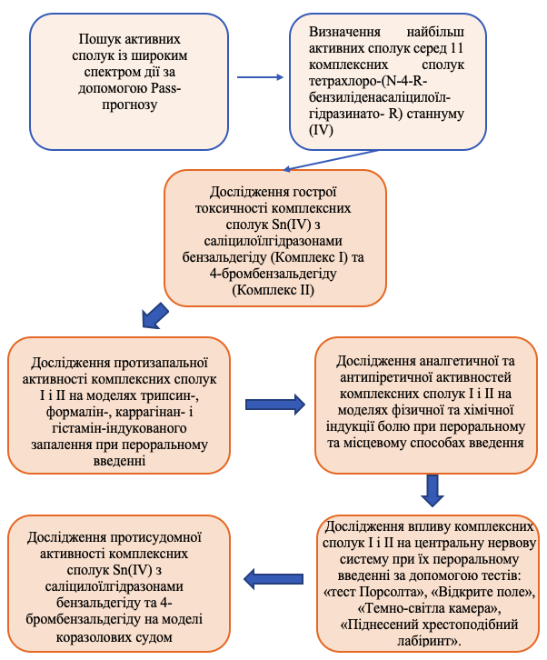
Рис. 2.1. Дизайн дослідження.
2.2. Матеріали та реактиви
Експериментальні тварини
Експерименти проводились на статевозрілих білих мишах (вага 18-22 г) і щурах (вага 180-220 г) лінії Wistar обох полів (686 мишей та 150 щурів). Піддослідних тварин було отримано із віварію Одеського національного медичного університету, кожну групу утримували в окремій клітці в умовах вільного доступу до їжі і води при 12 годинному світловому режимі при температурі від 18 до 25 ^{о}С.
Експериментальні дослідження проводили відповідно до правил ICH/GLP, у відповідності до законодавства України: Закон України
№ 3447-VI «Про захист тварин від жорстокого поводження» (протокол №1 від 15.10.2013 р.), правилами узгоджених із положенням «Європейської конвенції з захисту хребетних тварин, що використовуються в експериментальних та інших дослідних цілях» Страсбург, Франція, 1986) [146] стосовно проведення експериментальних та клінічних досліджень.
Для проведення експериментальних досліджень було використано наступні допоміжні сполуки (табл. 2.1).
Таблиця 2.1
Аналізатори та реактиви, які були використані в дослідженнях in vivo
Tween-80 | ч.д.а, Merсk, Німеччина
Аллілізотіоціанат | 97%, Sigma, Німеччина
Капсаїцин | Wako Chemicals, Японіяї
Трипсин | ч.д.а, Merсk, Німеччина
Формалін | 37%, ГОСТ 1625-89
Каррагінан | Wako, Japan, EC № 2329535;
ПЕГ-1500 | ч.д.а, Укроргсинтез
ПЕО-400 | ч.д.а, Merсk, Німеччина
1,2-пропіленгліколь | ч.д.а, Merсk, Німеччина
Коразол (пентилентетразол) | Wako Chemicals, Японія

Прилади:
Hot plate-метр – 1440 Analgesia Hot Plate (Columbus Instruments, США);
Ваги лабораторні ВЛР-200;
Плетизмометр Digital Plethysmometer PLM 01 (Orchid Scientific, Індія);
Цифровий штангенциркуль YT-7201 (YATO, Польща);
Цифровий термометр ветеринарний Digi-Vet SC 12 (Kruuse, Данія).
Лабораторний термометр ТЛ-2, У 25-2021.003-088 ( "Стандарт-М", Україна)

Досліджувані сполуки. Вивчено фармакологічні властивості комплексних сполук SnCl₄ з саліцилоїлгідразонами бензальдегіду та
4-бромбензальдегіду та їх структурних складових. Структуру та дози сполук подано у таблиці 2.2.

Таблиця 2.2
Структурні формули, молекулярна маса і дози досліджуєимих сполук
№ | Сполука | формула | Молекулярна маса, г/моль | Доза,  мг/кг
1 | 2 | 3 | 4 | 5
1 | Комплекс І |  | 501 | 147
2 | Комплекс ІІ |  | 580 | 168
3 | саліцилоїлгідразон бензальдегіду (СГБ) |  | 319 | 94
4 | саліцилоїлгідразон бромбензальдегіду (СГБр) |  | 320 | 93
Продовження таблиці 2.2
1 | 2 | 3 | 4 | 5
5 | Бензальдегід (БА) |  | 106 | 31
6 | 4-бромбензальдегід (БрБА) |  | 185 | 54
7 | хлорид олова (ІІ) | SnCl₂ | 189 | 56
8 | саліцилова кислота (СК) |  | 138 | 40

Характеристика сполук, що досліджувалися
Було вивчено Комплексну сполуку І (комплекс SnCl₄ з саліцилоїлгідразоном бензальдегіду) і Комплексну сполуку ІІ (комплекс SnCl₄ саліцилоїлгідразоном 4-бензальдегіду). Дані сполуки були синтезовані на кафедрі загальної хімії та полімерів ОНУ ім. Мечнікова МОН України, д.х.н., проф. Сейфулліной І.Й. та доц., к.х.н. Шматковою Н. В. Дози комплексів розраховували виходячи із однакового вмісту залишку саліцилової кислоти у їх молекулах (для саліцилової кислоти 40 мг/кг) [147].
Для вивчення вкладу складових у фармакологічну активність комплексів було використано наступні сполуки при пероральному введенні (табл 1), у вигляді твінової емульсії при пероральному введенні. Дози сполук, що вивчалися, для встановлення вкладу функціональних груп у фармакологічну структуру комплексів, було розраховано виходячи із еквімолярного співвідношення на масу комплексів. Саліцилова кислота (Sigma) у дозі
40 мг/кг; хлорид олова (чда, ГОСТ 36-88) дозою 55 мг/кг, бензальдегід (чда, ГОСТ 157-78) дозою 31 мг/кг; 4-бромбензальдегід (чда, Укроргсінтез) дозою 54 мг/кг; саліцілоїлгідразон бензальдегіду (синтезовано Шматковою Н.В.) у дозі 94 мг/кг; саліцилоїлгідразон бромбензальдегіду (синтезовано Шматковою Н.В.) у дозі 92,6 мг/кг.
Методика приготування м’якої лікарської форми. Для місцевого введення комплексних сполук, що вивчалися, було важливим обрати основу з оптимальним складом, яка не буде вступати в реакцію з компонентами, матиме оптимальні реологічні властивості, нейтральну pH та викликає
будь-яких біологічних реакцій (алергія, сенсибілізація, подразнення) [148]. Поліетиленоксидна основа – добре розчиняє як гідрофільні, так і гідрофобні сполуки, попереджає розвиток мікроорганізмів. Поліетиленоксидні основи є гідрофільними, не викликають подразнення шкіри, не токсичні. Дані основи не одразу проникають у нижчі слої шкіри та легко змиваються з неї, проявляють осмотичний та дегідраційний ефект. Після ретельного аналізу літератури було обрано оптимальну основу наступного складу: поліетиленгліколь (ПЕГ)-1500, поліетиленоксид (ПЕО)–400,
1,2-пропіленгліколь, яку готували шляхом сплавлення при температурі 60-70°С у співвідношенні компонентів 4:2:3. Усі сполуки, що вивчалися, готували у вигляді м’яких лікарських форм, що складають 2% кінцевої концентрації активної речовини за массою. На кінцівку миші наносили приблизно 10 мг мазі, яку легко втирали у шкірні покриви стопи.
Підбір доз референс-препаратів здійснювали відповідно до аналізу літературних джерел: амітриптилін (ТОВ «Дос. завод “ГНЦЛС”», Україна) (миші) - 20 мг/кг [149]; вальпроєвої кислоти (ч.д.а, Merсk, Німеччина) (миші) – 400 мг/кг [150]; доза ібупрофену (SANDOZ, Словенія) (щури) – 15 мг/кг [151], фабомотізол («Афобазол» ОТСфарм, Росія) (миші) – 5 мг/кг [152].
2.3 Методи дослідження фармакологічної активності сполук
2.3.1. Комп’ютерний прогноз біологічної активності
PASS - це веб-програмне забезпечення, яке використовується для прогнозування спектру біологічної активності біологічно активних сполук на основі їх структури. Інструмент прогнозування використовує двовимірну структуру сполук, як основний, і передбачає активність навіть тих сполук, які ще не синтезовані та хімічно не випробувані, тобто доступна лише інформація про їх структурну формулу [153].
Отже, порівняння структури, яка може бути досліджена, із структурами, які є базі даних програмного забезпечення, надають спектр активності для досліджуваної сполуки. Для отримання очікуваного профілю біологічної активності сполуки необхідна виключно структурна/молекулярна формула, тому прогнозування можливо навіть для таких віртуальних структур, що розроблені в комп'ютері, але ще не синтезовані. PASS Online надає можливість передбачити понад 4000 різних видів біологічної активності, які включають терапевтичні, токсичні, несприятливі ефекти, ферментну взаємодію, механізми дії тощо. База даних програми PASS зберігає понад
180000 біологічно активних сполук і постійно оновлюється та повторно зберігається [154]. Це допомагає одночасно прогнозувати понад 780 фармакологічних ефектів та механізмів досліджуваних сполук залежно від 2D-структури вхідної молекули. Можливість онлайн-програми PASS для прогнозування охоплює понад 3678 фармакологічних ефектів, токсичності та механізмів лікарських засобів.
PASS прогнозування відображає біологічну активність (включаючи фармакотерапевтичні/токсичні ефекти) вхідної 2D-структури як результат прогнозування співвідношень ймовірності Pa : Pi (імовірність
активності : імовірність неактивності), отже, наводить список у порядку видів їх найвищих активностей. У разі, коли значення Pa > 0.7, це може свідчити як про високу ймовірність наявності даної активності, так і про подібність структури до вже існуючих лікарських засобів. У випадку, коли 0.5 < Pa < 0.7 ймовірність наявності даної активності є нижчою, але це також може свідчити про те, що досліджувана сполука не має фармацевтичних аналогів. Якщо показники
Pa < 0.5, можливість встановити дану активність в експерименті є істотно нижчою, але це також може свідчити про радикально нову сполуку, що не має аналогів [155].
2.3.2 Дослідження гострої токсичності
Оцінку результатів та визначення середньої летальної дозі (ЛД₅₀) проводили за методом Прозоровського [156].
Дослідження гострої токсичності обох комплексних сполук проводили на здорових статевозрілих мишах обох статей, масою 18-22 г, які попередньо перебували на карантині в умовах віварію протягом 14 діб. У кожній досліджуваній групі було по 6 тварин.
За відсутності даних про гостру токсичність сполук, стартовою дозою було обрано 175 мг/кг [157]. Тестування проводили при однократному пероральному введенні комплексних сполук у водно-твіновій (твін 80) емульсії у дозах: 175, 375, 810, 1750 мг/кг. Контрольна група тварин отримувала водно-твінову емульсію у такому самому об’ємі, як і тварини експериментальних груп. Подальше збільшення дози було неможливим, завдяки низькій розчинності комплексних сполук. Після введення за тваринами спостерігали впродовж 2 діб після однократного введення досліджуваних сполук. Протягом цього часу проводили спостереження за загальним станом тварин, їх поведінкою, станом шкіри та слизових оболонок, кількістю тварин, що вижили/загинули.

2.3.3 Методи вивчення протизапальної активності
Модель індукування каррагінанового запалення у щурів
Протизапальну дію усіх сполук, що вивчалися, досліджували на моделі каррагінанового запалення. Введення флогогенного агенту каррагінану викликає каскад біохімічних реакцій та вивільнення медіаторів запалення: простагландинів, гістаміну, кінінів (брадикінін, каллідін та ін). Даний тест дозволяє визначити вплив досліджуваних сполук на ЦОГ-2 [158].
Гостру запальну реакцію викликали субплантарним введенням 0,1 мл 0,2% водного розчину α-каррагінану [159]. Спостереження за функціональним станом щурів проводили протягом 9 діб. Лікування проводили через добу після розвитку запальної реакції протягом 72 годин. Досліджувані сполуки вводили перорально у твіновій емульсії за допомогою зонду.
Наявність протизапальної активності оцінювали за реєструючи динаміку зміни таких морфологічних показників як товщина та об’єм запаленої кінцівки. Товщину фіксували за допомогою електронного штангенциркуля, об’єм визначали методом волюметрії [160]. Приріст об’єму розраховували за формулою 1. Показники товщини запаленої кінцівки щурів виражали у відсотках відносно вихідних даних.
Розрахунок приросту об’єму (ПО) у відсотках проводили за наступною формулою:
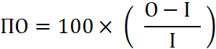
(формула 2.1)
О – об’єм запаленої кінцівки після введення флогогену
І – об’єм інтактної кінцівки
Товщину запаленої кінцівки виражали у відсотках відносно вихідних даних.
Метод індукування формалінового запалення
Формалінове запалення індукували шляхом субплантарного введення
0,1 мл 2% водного розчину формаліну. Формалінове запалення є тривалим та двофазним процесом, перша фаза є результатом прямої активації первинних аферентних сенсорних нейронів, тоді як друга фаза є відображенням центральної сенсибілізації нейронів ЦНС у дорсальному розі [161] і проявляється як хронічне запалення, що за своїм механізмом нагадує артрит у людини .
Досліджувані сполуки вводили перорально через 3 доби після введення флогогену у вигляді емульсійних розчинів з твіном-80. Оцінку результатів експериментального дослідження проводили на підставі зміни динаміки об’єму кінцівок за допомогою цифрового плетизмометра та товщини запаленої кінцівки протягом всього експерименту. Приріст об’єму розраховували за формулою 1, аналогічно до каррагінанового запалення. Показники товщини запаленої кінцівки щурів виражали у відсотках відносно вихідних даних.
Модель індукування трипсинового запалення
Запалення викликали шляхом введення 0,1 мл 0,5% водного розчину трипсину [162] у тильну частину стопи задньої лапи щура. Трипсинову модель запалення використовують для моделювання процесів запалення короткої дії. Протягом моделювання трипсинової моделі запалення відбувається активація протеїназ-активуючих 2-рецепторів, що призводить до синтезу ЦОГ-2.
За півгодини до введення флогогену тваринам перорально за допомогою зонду вводили емульсійні розчини досліджуваних сполук у твін 80. Дані реєстрували через 1, 2, 3, 6 та 24 години після початку експерименту. Контрольна група отримувала водно-твінову емульсію у такому самому об’ємі.
Оцінку результатів експерименту проводили фіксуючи динаміку зміни морфологічних показників (товщина та об’єм) запаленої кінцівки. Об’єм визначали методом волюметрії за допомогою цифрового плетизмометру, товщину фіксували за допомогою електронного штангенциркуля. Статистичні дані розраховували за показниками приросту об’єму (формула 2.1), який свідчить про гальмування процесу розвитку запалення в експериментальних групах у порівнянні із контролем. Товщину запаленої кінцівки виражали у відсотках відносно вихідних даних.
Модель індукування гістамінового запалення у щурів
Запальну реакцію викликали введенням 0,1 мл 0,5% водного розчину гістаміну під плантарний апоневроз лапи щура. Спостереження за функціональним станом щурів проводили протягом 1, 2, 3, 6 та 24 години після початку експерименту. Досліджувані сполуки вводили тваринам перорально за допомогою зонду у вигляді емульсійних розчинів у твіні-80. Контрольна група отримувала водно-твіновий розчин у такому самому об’ємі, як і досліджувані групи. При взаємодії гістаміну із H₁ та Н₄-рецепторами відбувається активація запального процесу, а саме міграція та хемотаксис еозинофілів та нейтрофілів, продукція IgE, підвищення проникності судин та артеріол, продукція інтерлейкіну-16, що призводить про розвитку стрімкого запального процесу [163].
Оцінку результатів експериментального дослідження проводили фіксуючи динаміку показників товщини та об’єму запаленої кінцівки експериментальних тварин. Приріст об’єму розраховували аналогічно до каррагінанового запалення за формулою 2.1. Показники товщини запаленої кінцівки щурів виражали у відсотках відносно вихідних даних.
Антипірогенної дії досліджуваних сполук
Лихоманка є найбільш поширеним симптомом травм та захворювань [164]. Завдяки аналгетичним засобам відбувається інгібування біосинтезу простагландинів, які при взаємодії з рецепторами у тканинах центральної нервової системи викликають лихоманку. Комплексні сполуки І та ІІ, саліцилову кислоту вводили перорально у водно-твіновій емульсії через пів години після ін’єкції пірогеналу. Ректальну температуру у мишей реєстрували за пів-години до початку експерименту та через 30 хвилин і далі кожну годину впродовж 6 годин після введення пірогеналу.
Пірогенал вводили внутрішньом’язово у дозі 100 мкг/кг. Антипірогенну активність комплексних сполук порівнювали із активністю саліциловою кислоти та референс-препаратом ібупрофеном (15 мг/кг). Вимірювання проводили ректально за допомогою термометра.

2.3.4 Методи вивчення аналгетичної активності
Тест «гаряча пластина»
Тест «гаряча пластина» являє собою глобальну оцінку ноцицептивної реакції і може бути проведена однократно для однієї тварини коли оцінюється відповідна реакція.
Для дослідження аналгетичної дії сполук, що вивчалися, проводили при пероральному та місцевому введенні. У тесті гаряча пластини (ГП), на спеціальну поверхню, нагріту до 55 ° С (Hot plate-метр, Columbus Instruments, США) [165] поміщали мишу і реєстрували латентний період реакції, який обмежувався облизуванням твариною задньої лапки. Дослід проводили протягом 1 хвилини, щойно тварина обсмикувала лапу, реєстрували латентний час аналгезії та забирали з ГП. Тестування проводили при пероральному і місцевому способах введення на окремих групах тварин. Сполуки, що досліджувались, вводили перорально у вигляді водно-твінової емульсії за
60 хвилин до початку тестування. Мазь (2%) з відповідною сполукою наносили на кінцівки миші за 10 хвилин до початку експерименту. Про анальгезію судили по збільшенню латентного періоду реакції облизування задньої лапи, у порівнянні з вихідним значенням. У якості референс-препарату використовували ібупрофен при пероральному введенні.
Тест «Імерсія хвоста у воді»
Тест «Імерсія хвоста у воді» заснований на типовому рефлексі висмикування хвоста у мишей, викликаного зануренням кінця хвоста в теплу воду 55 ° C [166] . Мишу поміщали у фіксатор, таким чином, щоб хвіст був вільним. Маркірували нижню частину хвоста на 3 см. і занурювали його у воду температурою 55° C. Час виведення хвоста з гарячої води (у сек.) зазначався як латентний час висмикування хвоста. Максимальний час сесії складав 15 сек, для уникнення травмування м’яких тканин хвоста. Дослідження проводили через 60 хвилин після перорального введення досліджуваних сполук. Критерієм анальгезії вважали збільшення латентного періоду реакції після введення досліджуваних сполук, що перевищував латентний час у порівнянні з вихідним значенням.
Дослідження антиноцицептивної активності при хімічному подразненні.
«Капсаїциновий» тест
У якості хімічного подразника для виявлення аналгетичної активності сполук, що вивчалися, використовували капсаїцин (0,03% розчин в
1,2-пропіленгліколі, який вводили субплантарно у задню кінцівку миші 20 мкл
(6 мкг/лапу) [167]. Тестування проводили при пероральному і місцевому видах введення на окремих групах тварин. Сполуки, що досліджувались, вводили перорально у вигляді водно-твінової емульсії за 60 хвилин до початку тестування. Мазь (2%) з відповідною сполукою наносили на кінцівки миші за 10 хвилин до початку експерименту. Після введення флогогену мишу поміщали у прозорий бокс. Прояв больової реакції фіксували шляхом реєстрації часу облизування твариною пошкодженої кінцівки протягом
5 хвилин після введення капсаїцину. Час, протягом якого миша облизувала лапу, фіксували у секундах. Ефективність сполук визначали за здатністю змінювати поріг больової реакції у експериментальних тварин у порівнянні із інтактною групою. У якості референс-препарату використовували ібупрофен при пероральному введенні.
Модель «аллілізотіоцианат-індукованого» болю
Для моделювання ноцицептивної реакції використовували аллілізотіоцианат (AITC), 20 мкл 0,5% розчину якого в 1,2-пропіленгліколі вводили субплантарно у задню лапку миші [168]. Одразу після введення тварину поміщали у прозорий бокс та спостерігали. Тестування проводили при пероральному і місцевому видах введення на окремих групах тварин. Сполуки, що досліджувались, вводили перорально у вигляді водно-твінової емульсії за 60 хвилин до початку тестування. Мазь (2%) з відповідною сполукою наносили на кінцівки миші за 10 хвилин до початку експерименту. Больову реакцію, а саме час облизування запаленої лапки, реєстрували протягом 10 хвилин після введення флогогену. Інтенсивність больової реакції оцінювали в секундах. У якості референс-препарату було обрано ібупрофен при пероральному введенні.
«Формаліновий» тест
Формаліновий тест є корисною моделлю для скринінгу нових антиноцицептивних сполук, оскільки включає в себе запальні, нейрогенні та центральні механізми ноцицепції [165].
Для вивчення антиноцицептивного ефекту комплексних сполук І та ІІ, саліцилоїлгідразонів бензальдегіду та 4-бромбензальдегіду, а також сполук, ліганди яких, надають можливий внесок у фармакологічну активність комплексів, оцінювали шляхом введення 20 мкл 2% водного розчину формаліну. Після ін’єкції тварину поміщали у одиночний прозорий бокс та спостерігали за нею протягом години. Для формалінового тесту фіксували дві больові фази - протягом 5 хвилин після введення і протягом 40 хвилин через 15-17 хвилин з моменту введення формаліну. Досліджувані сполуки наносили на кінцівки тварин у вигляді 2% мазей на гідрофільній основі за 15 хвилин до початку експерименту. Ефективність мазей визначали за здатністю змінювати поріг больової реакції у експериментальних тварин у порівнянні із інтактною групою.

2.3.5 Методи вивчення антидепресивної активності досліджуваних сполук

Тест Порсолта

Антидепресивну активність усіх досліджуваних сполук проводили за тестом «вимушеного плавання» або тесту Порсолта [169]. Даний тест є коротким і простим у виконанні та використовується для оцінки антидепресивних властивостей досліджуваних сполук [170].

За годину до початку тестування мишам вводили перорально у вигляді водно-твінової емульсії досліджувані сполуки (відповідно до кожної групи) за допомогою зонду. Під час тестування мишу, тримаючи за хвіст, опускали у прозорий пластиковий циліндр висотою 40 см та діаметром 30 см, до якого на висоту 25 см налита вода (24°С). Тест тривав 3 хв. Дані фіксували через
1, 3, 5 та 24 години після перорального введення досліджуваних сполук.
Оцінку результатів експериментального дослідження проводили на підставі сумарного часу іммобільності, що є поведінковим показником. Іммобільність (стан відчаю) являє собою повну відсутність плавальних рухів під час пасивного утримання миші на воді. Обчислені данні виражали у відсотках відносно контрольної групи.
2.3.6 Методи вивчення анксиолітичної та седативної активності досліджуваних сполук
Тест “відкрите поле”
Тест «відкрите поле» є моделлю відтворення тривожності, що дозволяє оцінити емоційний стан тварин в умовах невідомого простору, освітлення та неможливістю уникнути даних умов.
Досліджувані сполуки перорально вводили мишам у вигляді водно-твінової емульсії та проводили тестування через визначені проміжки часу
(1, 3, 5 і 24 години). «Відкрите поле» являє собою рівномірно освітлену камеру 40 х 40 х 40 см, основа якої розділена на 16 рівних квадратів з 16 отворами, діаметром 1,5 см у центрі кожного квадрату [171]. Тварину поміщали у поле тримаючи за хвіст у кутовий квадрат, мордою до кута.
За кожною мишею спостерігали впродовж 5 хвилин, реєструючи число уставань на задні лапи (вертикальні переміщення), число заглядань у отвори (дослідницька активність) і кількість перетинів квадратів (горизонтальні переміщення) [172]. Після кожного тесту поле обробляли. Статистично оброблені дані виражали у відсотках відносно інтактної групи.
Тест «Піднесений хрестоподібний лабіринт» (ПХЛ)
Тест піднесеного хрестоподібного лабіринту один з найбільш широко використовуваних тестів для вимірювання тривожної поведінки тварин [173]. Тест заснований на природній відразі мишей до відкритих і піднесених територій, а також на їх природному бажанні досліджувати новий простір.
Cполуки, що досліджувались, вводили мишам перорально у вигляді водно-твінової емульсії, та проводили тестування через визначені проміжки часу (1, 3 і 24 години). Загалом, «Піднесений хрестоподібний лабіринт» складається з двох відкритих та двох закритих «рукавів» із висотою стінок приблизно 15 см та відкритим дахом. Апарат виконано таким чином, що «рукави» розташовані навпроти один одного. Лабіринт піднесено на висоту 0,5 м.
За кожною мишею спостерігали впродовж 5 хвилин, тварини тестувалися лише раз. Мишу поміщали у центр лабіринту, тримаючи за хвіст, мордочкою до відкритого «рукава» реєструючи число виходів у відкриті із закритих рукавів (горизонтальні переміщення), час проведений у відкритих рукавах, «звішування» із відкритих рукавів (дослідницька активність) [174]. Статистично оброблені дані виражали у відсотках відносно інтактної групи.

Тест «Темно-світла камера»

Даний тест засновано на природному почутті страху мишей до відкритого ярко освітленого простору, а також інтересу вивчати новий простір [175].
Досліджувані сполуки перорально вводили мишам у вигляді водно-твінової емульсії та проводили тестування через визначені проміжки часу
(1, 3, 5 і 24 години). Темно-світла камера уявляє собою коробку, що розділена на 2 відсіки, розміри кожного - 25 х 25 х 25 см. Один із відсіків був темний, а другий освітлювався електричною лампою 40 Вт. Мишу поміщали у темну частину камери, та через 3 сек. відкривали прохід до світлої частини.
За кожною мишею спостерігали протягом 5 хвилин та реєстрували час перебування у світлому відсіку, кількості виглядань (коли миша перетинала нору передніми лапами) у світлий відсік з темного та кількість переходів між світлим та темним відсіками [176]. Після кожного тесту поле обробляли. Статистично оброблені дані виражали у відсотках відносно інтактної групи.

2.3.7 Методи вивчення міорелаксантної дії досліджуваних сполук
Тест «обертового стрижня»
Піддослідним тваринам попередньо вводили досліджувані сполуки у вигляді водно-твінової емульсії та фіксували дані через 1, 3, 5 і 24 години. Мишей поміщали на горизонтальний обертовий стрижень діаметром 2 см і швидкістю обертання 5 об/хв. Міорелаксантні властивості оцінювали за порушенням координації руху, ходу і рівноваги мишей на обертовому стрижні впродовж 3 хвилин [172].

2.3.8 Методика визначення порога чутливості до судомних агентів досліджуваних сполук
Експериментальні моделі, що дозволяють викликати судоми дуже важливі для вивчення патофізіології епілепсії. Для моделювання судом було обрано тест з коразолом (пентилентетразолом) [177]. Відомо, що вальпроат, фенобарбітал та леветірацитам мають виразний протисудомний ефект [178], саме тому у якості референс-препарату було використано вальпроєву кислоту.
Для вивчення протисудомної дії, судомний агент (коразол) вводили тварині у вигляді 1 % розчину внутрішньовенно (у хвостову вену) зі швидкістю 0,01 см³/с [179].
Мінімальні ефективні дози судомного агенту, що викликають клоніко-тонічні судоми (ДКТС) і тонічну екстензію (ДТЕ), визначали за формулою:
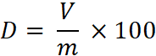 (формула 2.2)
де:
D – доза коразолу, яка викликає клоніко-тонічні судоми (тонічну екстензію);
V – об’єм розчину коразолу, см³;
m – маса тварини, г.

2.3.9 Статистична обробка отриманих результатів
Дані, отримані в результаті експериментального дослідження статистично обробляли загальноприйнятими методами із використанням середньоарифметичного значення (М) і похибки середньоквадратичного відхилення (m). Для дослідження між двома середньоарифметичними значеннями було використано t-критерій Ст’юдента [180]. Відмінності вважалися статистично достовірними при р ˂ 0,05 та р ˂ 0,01 [181]. Для статистичної обробки даних використовували стандартний пакет комп’ютерних програм МS Excell. Для порівняння трьох чи більше вибірок було застосовано однофакторний дісперсійний аналіз One-way (ANOVA).
Дані методи дозволяють провести віртуальний скринінг досліджуваних сполук, підтвердити їх фармакологічну активність та провести статистичну обробку результатів, що були отримані в ході експерименту.

РОЗДІЛ 3
КОМП'ЮТЕРНИЙ ПРОГНОЗ БІОЛОГІЧНОЇ АКТИВНОСТІ КОМПЛЕКСНИХ СПОЛУК Sn(IV) З САЛІЦИЛОЇЛГІДРАЗОНАМИ БЕНЗАЛЬДЕГІДІВ
3.1 Прогноз біологічної̈ активності
У сучасній хімічній біології дослідження обчислювального та молекулярного моделювання дало багато уявлень про відкриття нових лікарських засобів, а також про їх взаємодію з макромолекулярними цілями живих систем. На даний момент доступно ряд програм, які можуть передбачити біологічну активність хімічних речовин, що існують у базах даних або були отримані шляхом хімічного синтезу [182].
PASS забезпечує одночасне прогнозування багатьох видів біологічної активності (спектру активності) на основі структури сполук, що проявляють фармакологічний ефект. З метою пошуку нових сполук, що здатні проявляти широкий спектр фармакологічної дії нами було проведено прогнозування лігандів нових комплексних сполук SnCl₄ з саліцилоїлгідразонами бензальдегіду та 4-бромбензальдегіду за допомогою сучасної онлайн-версії програми PASS [182].
Спектр активності хімічної сполуки є сукупністю різних біологічних активностей, що відображають результати взаємодії сполуки з різними біологічними структурами. Прогнозування біологічних активностей нових сполук у системі PASS базується на співвідношенні структура-активність (база SAR), а тренінговий набір включає 117332 відомих біологічно активних речовин (лікарські препарати, їх ліганди, токсичні сполуки та ін.). Інструмент прогнозування PASS використовує двовимірну структуру сполук, що є основою для прогнозування вхідних даних. Структуру можна намалювати за допомогою «chemsketch» версії 12 та завантажити на веб-сайт PASS як файл (* .mol) або безпосередньо намалювати на веб-сайті за допомогою додатку JAVA, який використовує програму під назвою Marvin Sketch. Спектр активностей розташовані в порядку спадання.
Таким чином, найбільш вірогідний класифікується на першому місці, а менш вірогідний - на найнижчому в ряду біологічної активності. Значення Pa і Pi коливаються в межах від 0,000 до 1000. Активності хімічної речовини із таким фактором імовірності (Р): Pa> Pi розглядаються як можливі для певної сполуки. За визначенням, ймовірності Pa та Pi - це міри, що належать як до підмножин "активних", так і "неактивних" сполук, а також до ймовірностей
1-го та 2-го порядку помилок прогнозування відповідно. Ці дві інтерпретації ймовірностей Pa і Pi еквівалентні і можуть бути використані для інтерпретації результатів прогнозу. Вони також можуть бути використані для побудови різних критеріїв для прогнозування результатів аналізу, що відповідають конкретним практичним завданням. Середня точність результатів прогнозування, надана PASS, виявляється 95%. Якщо Pa> 0,7, ймовірність експериментальної фармакологічної дії висока, але також ймовірність, що дана сполука може бути аналогом відомого лікарського засобу, також висока. У разі, якщо 0,5 <Pa <0,7, то ймовірність експериментальної фармакологічної дії менша, але потенційно може виявляти цю активність у досліді. Якщо значення Pa <0,5, то шанс знайти активність експериментально значно менший, але це також може вказувати на імовірність знайти потенційно нову біологічно активну сполуку [183].
На кафедрі загальної хімії та полімерів ОНУ ім. І.І. Мечнікова МОН України д.х.н. профессором Сейфулліною І.Й. і доц. д.х.н. Шматковою Н.В. було запропановано 34 хімічні структури Sn (IV) із саліцилоїлгідразонами бензальдегіду (із різними замісниками у бензойному кільці) [184]. Було проведено Pass-прогноз усіх зазначених сполук і встановлено ряд ймовірності їх біологічних активностей (табл. 3.1).

Таблиця 3.1
Прогноз біологічної активності комплексних сполук гідразонів.
№ | Вид біологічної дії | Кількість сполук | Межі вірогідної наявності дії, Ра | Межі  вірогідної відсутності дії, Рі
1 | Аналгетична | 6 | 0,243- 0,543 | 0,005-0,110
2 | Антипіретична | 9 | 0,184-0,765 | 0,048-0,101
3 | Аналептична дія | 3 | 0,300-0,748 | 0,008-0,109
4 | Анестетична | 5 | 0,286-0,522 | 0,043-0,102
5 | Антиепелептична | 4 | 0,168-0,323 | 0,105-0,164
6 | Антиноцицептивна | 6 | 0,459-0,606 | 0,007-0,064
7 | Ноотропна | 5 | 0,358-0,378 | 0,239-0,260
8 | Міорелаксантна | 4 | 0,168-0,287 | 0,062-0,144
9 | Протизапальна | 9 | 0,233-0,713 | 0,004-0,113
10 | Блокатор кальцієвих каналів N-типу | 8 | 0,146-0,314 | 0,016-0,066
11 | Інгібітор МАО | 8 | 0,157-0,421 | 0,005-0,034
12 | Інгібітор ГАМК-амінотрансферази | 6 | 0,271-0,429 | 0,044-0,149
13 | Інгібітор ЦОГ | 4 | 0,120-0,187 | 0,057-0,074
14 | Інгібітор ЦОГ-2 | 3 | 0,093-0,326 | 0,058-0,096
15 | Агоніст ванілоідних рецепторів | 4 | 0,263-0,356 | 0,097-0,150
16 | Агоніст ГАМК С | 4 | 0,377-0,433 | 0,017-0,059
17 | Агоніст ГАМК В | 3 | 0,180-0,237 | 0,031-0,083
18 | Агоніст TRPA1 | 8 | 0,169-0,420 | 0,013-0,153
Дані дослідження показують, що похідні саліцилоїлгідразонів бензальдегіду можуть проявляти широкий спектр біологічної активності. За результатами дослідження декілька похідних саліцилоїлгідразонів бензальдегіду є аналгетичними та протизапальними засобами, що можуть також проявляти супутню протисудомну (Ра=0,168-0,323) та антидепресантну (Ра=0,182) активність, оскільки є блокаторами кальцієвих каналів N-типу (Ра=0,146-0,314), інгібіторами ГАМК-амінотрансферази (Ра=0,271-0,429), інгібіторами МАО (Ра=0,157-0,421). Також похідні саліцилоїлгідразонів бензальдегіду можуть виявляти ноотропну (Ра=0,358-0,378), антипіретичну (Ра=0,184-0,765) та інші активності.
Комп’ютерний прогноз біологічної активності досліджуваних сполук саліцилоїлгідразонів бензальдегіду із різним заміщенням у бензойному кільці показав ймовірність широкого спектру фармакологічної дії 19 комплексних сполук. Після проведення PASS-прогнозу токсичності даного ряду сполук, було встановлено високий рівень токсичності (Ра=0,736-0,945), канцерогенність (Ра=0,627-0,825), та їх гепатотоксичність (Ра=0,820-0,932), тому подальший синтез 8 сполук із даного списку був недоцільним.
Оскільки комп’ютерний прогноз досліджуваних сполук показав ймовірність їх широкого спектру біологічної активності, надалі на кафедрі загальної хімії та полімерів ОНУ ім. І.І. Мечнікова було синтезовано 11 сполук із даного списку - комплекси тетрахлоро-(N-4-R-бензиліденасаліцилоїл-гідразинато- R) станнуму (IV) (рис 3.1) [185,186,187].
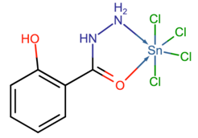№1 | 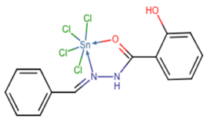№2 |  | 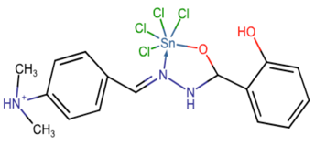№3
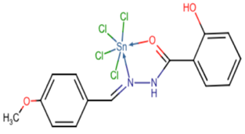№4 | 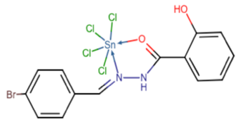№5 |  | 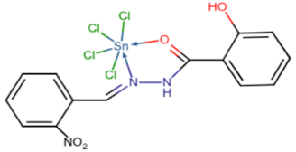№6
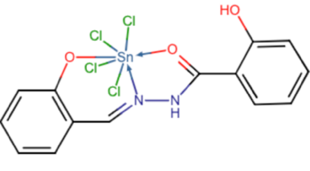№7 | 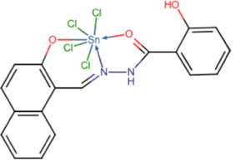№8 |  | 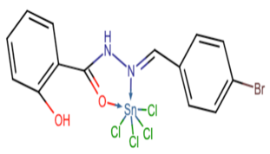№9
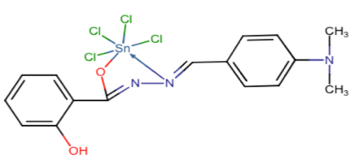№10 |  | 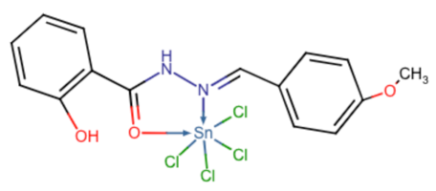№11
Рис. 3.1 Синтезовані комплекси тетрахлоро-(N-4-R-бензиліденасаліцилоїл-гідразинато- R) станнуму (IV).
Також, згідно з отриманими даними наступні сполуки, за результатами Pass-прогнозу є перспективними протизапальними засобами (Ра=0,233-0,713).
Дослідження in vivo на моделі каррагінан-індукованого запалення, що були проведені нашими колегами [188], підтвердили результати Pass-прогнозу і показали високий рівень протизапальної дії сполук №2 (Комплекс І) і
№5 (Комплекс ІІ).
Саме тому, комплексні сполуки І і ІІ заслуговують уваги як перспективні протизапальні засоби із супутніми аналгетичним, антидепресантним, антиноцицептивним, протисудомним та ін.
3.2 Гостра токсичність
Для вивчення фармакологічної активності нових комплексних сполук саліцилоїлгідразонів бензальдегіду та 4-бромбензальдегіду з оловом, необхідно було провести попереднє дослідження їх гострої токсичної в експерименті in vivo.
Також було досліджено було досліджено сполуки, ліганди яких входять до структури комплексів І і ІІ. З літератури відомо, що ЛД₅₀ бензальдегіду складає 2400 мг/кг (щури, перорально), 2020 мг/кг (миші, перорально) [189]; бромбензальдегіду > 10750 мг/кг (щури, перорально) [190]; 1230 мг/кг (миші, перорально) [191]; саліцилової кислоти > 891 мг/кг (шури, перорально),
480 мг/кг (миші, перорально) [192]; хлорид олова > 1745 - 2275 мг/кг (щури, перорально) [193].
Досліджувані комплексні сполуки І і ІІ розчиняли у водно-твиновій емульсії у дозах від 175 мг/кг до 1750 мг/кг, після перорального введення сполук за тваринами спостерігали протягом 14 діб. Головним критерієм токсичності сполук була загибель піддослідних тварин. Також, реєструвалися показники доза-ефект на стан органів і тварин в цілому: маса тіла тварин, стан шкіри та шерсті, колір слизових оболонок, ринореї, млявість, сонливість, наявність тремору, загальний стан тварин, а також діяльність нервової, дихальної та серцево-судинної систем. Дослідження стану тварин, а також їх загибель реєстрували у перший день, спостереження проводили у першу годину безперервно, а потім через дві, три та п’ять годин.
Через 14 днів після введення досліджуваних сполук тварини підлягали мортифікації та досліджувався стан їх внутрішніх органів та тканин.
За результатами дослідження було встановлено, що введення комплексних сполук І і ІІ не викликає істотних змін маси тіла впродовж 14 діб, приріст маси тіла був у рамках фізіологічної норми (табл. 3.2).
Табл 3.2
Динаміка зміни маси тіла (M±m) у статевозрілих білих мишей після однократного перорального введення комплексних сполук у порівнянні із контролем
Група | Час спостереження, доба
 | 0 доба дослідження | 3 доба дослідження | 7 доба дослідження | 14 доба дослідження
Маса тварин, г (контрольна група, n=6) | 19,8 ± 1,3 | 21,4 ± 1,1 | 23,6 ± 1,4 | 26,5±1,2
Маса тварин, г (Комплекс І, n=24) | 19,7 ± 1,5 | 21,2 ± 1,4 | 23,7 ± 1,3 | 26,3 ± 0,9
Маса тварин, г (Комплекс ІІ, n=24) | 19,7 ± 1,2 | 21,3 ± 1,3 | 23,6 ± 0,9 | 26,4 ± 1,1
Згідно з отриманими в ході проведеного експерименту результатами, було встановлено, що введення комплексних сполук в дозі 175-810 мг/кг не викликало зовнішніх змін у фізичному стані тварин, поведінці, тонусі скелетної мускулатури, споживанні їжі та води, діурезу та дефекації, тварини були активні, мали гладку шерсть та охайний вигляд. Варто зазначити, що у групі тварин, яка отримувала комплексні сполуки у дозі 1750 мг/кг на другу добу спостерігалася деяка млявість та сонливість, при цьому інших змін у поведінці, судом, зміни частоти дихання, тремору та інших проявів інтоксикації зареєстровано не було. Показник виживання тварин у дослідних групах становив 100%.
Дослідження стану тварин на 14 добу експерименту не показало зовнішніх змін у органах та системах. Візуально шерсть та шкірні покрови були чисті, на слизовій та шкірі не спостерігалося уражень. Дослідження внутрішніх органів після розтину дослідних тварин показало відсутність ознак ушкодження та запалення, черевні та плевральні порожнини були гладкі, блискучі, звичайної консистенції та кольору.
Отже, пероральне введення комплексних сполук І і ІІ у дозі 1750 мг/кг не призвело до загибелі жодної тварини, згідно із класифікацією хімічних речовин за ступенем небезпечності (за ГОСТ 12.1.007.76 «Шкідливі речовини. Класифікація та загальні вимоги нешкідливості») та за класифікацією
К. К. Сидорова до відносно нешкідливих препаратів (VI клас) [156,157].
За результатами проведеного Pass-прогнозу комплексні сполуки саліцилоїлгідразонів бензальдегіду (Комплекс І) та 4-бромбензальдегіду (Комплекс ІІ ) з оловом можуть проявляти широкий спектр фармакологічної дії, що стало підставою для вивчення протизапальної, аналгетичної, протисудомної та інших активностей на моделях in vivo.

РОЗДІЛ 4

ДОСЛІДЖЕННЯ ПРОТИЗАПАЛЬНОЇ АКТИВНОСТІ КОМПЛЕКСНИХ СПОЛУК Sn(VI) З САЛІЦИЛОЇЛГІДРАЗОНАМИ БЕНЗАЛЬДЕГІДІВ НА РІЗНИХ МОДЕЛЯХ ЗАПАЛЕННЯ
На даний момент однією з найбільш важливих і досліджуваних проблем медицини є запалення. Прийнято вважати, що запалення це сформована в процесі еволюції захисно-пристосувальна реакція організму на патогенний подразник і на пошкодження, яке їм викликане. Запалення відносять до фундаментальних патологічних процесів, які складають патофізіологічну основу більшості захворювань людини. Сучасній медицині відомо велике число засобів, що мають протизапальну активність, як з групи стероїдних, так і нестероїдних препаратів [26, 28].
Раніше нашими колегами було проведено дослідження комплексних сполук саліцилоїлгідразонів, заміщених бензойним альдегідом з оловом [147] на моделі каррагінанового запалення. Оскільки було доведено, що дані сполуки проявляють протизапальну активність, уявляло інтерес у подальшому дослідженні саліцилоїлгідразонів, заміщених бензойним альдегідом.
Саліцилова кислота становить інтерес із теоретичної точки зору, оскільки у її будові присутні і фенольна і карбоксильна групи. Карбоксильні групи у структурі молекули СК знаходяться у орто-положенні, що робить її перспективним реагентом – комплексоутворювачем [194].
Наявність у структурі комплексу іону металу видається актуальним і перспективним, оскільки таке поєднання компонентів дозволяє зменшити подразнюючий ефект СК та токсичну дію саліцилатних комплексів у порівнянні із солями перехідних металів-мікроелементів [195].
Терапевтична активність СК обумовлена її здатністю утворювати хелатні сполуки, тому, імовірно, що біологічна дія похідних СК викликана її здатністю зв’язувати іони металів. Результати досліджень наших колег підтверджують дані про те, що комплекс іону металу і СК, при пероральному введені проявляє більш ефективну протизапальну дію, ніж СК окремо [196].
Дослідження похідних бензальдегідів нашими колегами показало, що дані сполуки інгібують продукцію прозапальних медіаторів, прозапальних цитокінів, а також викликають експресію гемоксігенази [197]. Також, існують дані, про здатність похідних бензальдегідів інгібувати експресію ЦОГ-2 [198].
Використання різних моделей запального процесу з різними механізмами розвитку дозволяє припустити можливі механізми протизапальної дії сполук, що досліджуються.

4.1 Дослідження протизапальної дії комплексних сполук Sn (IV) з саліцилоїлгідразонами бензальдегідів на моделі каррагінанового запалення
Структурно каррагінани - це складна група полісахаридів, що складається з мономерів, що повторюються, пов’язаних з галактозою, і складаються з трьох основних типів: лямбда, каппа та йота. Форма лямбда не сильно гелює при кімнатній температурі та використовується при моделюванні запальної реакції. Запалення, викликане каррагінаном, є гострим, неімунним, добре дослідженим та легковідтворюваним. Характерні ознаки запалення - набряк, гіпералгезія та еритема розвиваються одразу після підшкірної ін’єкції внаслідок дії прозапальних агентів - брадикініну, гістаміну, тахікінінів, реактивного кисню, а також різновидів азоту. Ці агенти утворюються у місці запалення або у результаті інфільтрації у клітини. Нейтрофіли легко мігрують до місця запалення, утворюючи, серед інших медіаторів, вільні радикали, такі як аніон супероксиду (O^{2–}) та гідроксильні радикали [199]. Запальна реакція зазвичай кількісно визначається збільшенням розміру лапи (набряком) і модулюється інгібіторами специфічних молекул у каскаді запальної реакції [200]. Запалення, індуковане каррагінаном, призводить до індукції ЦОГ-2, що у свою чергу викликає посилення продукції простагландину, тромбоксану та простацикліну на ранній фазі та до значного збільшення вироблення простагландину Е₂ [201].
Відомо, що інгібування запалення, викликаного каррагінаном у щурів, є однією з найбільш відповідних процедур тестування для виявлення протизапальних засобів, оскільки сильно нагадує артрит людини [202].
Нами було досліджено протизапальну активність комплексних сполук І і ІІ, а також речовин, ліганди яких входять, до їх структури. Дані, представлені на рис. 4.1.1. та 4.1.2. свідчать, що об'єм запалених кінцівок усіх груп досліджуваних тварин збільшився в середньому на 60% через 24 години після введення каррагінану, але вже через дві доби після початку експерименту простежувалась чітка тенденція до зниження об'єму осередку запалення у тварин, яким перорально вводили комплексні сполуки I і II.
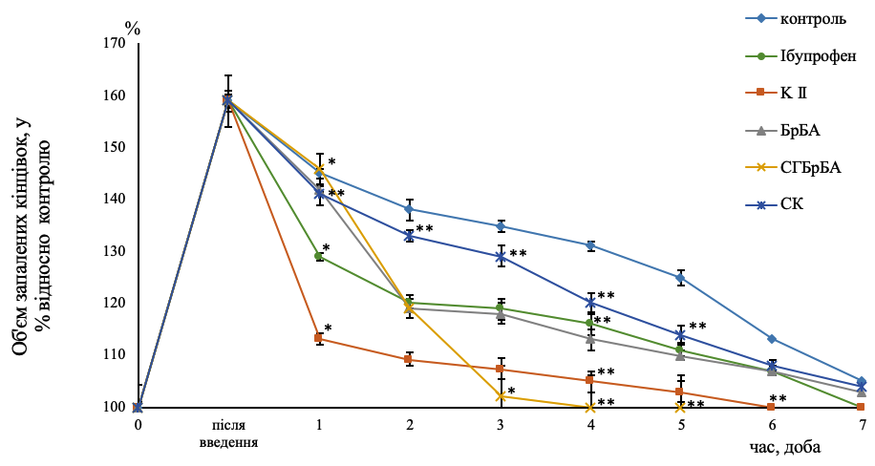
Рис. 4.1.1 Протизапальна активність комплексної сполуки ІІ при пероральному введенні на моделі каррагінан-індукованого запалення (об’єм запалених кінцівок щурів, у % до контрольної групи, (М±m, n=5)
Примітки:
            - * - p<0,05 статистично значуща різниця у порівнянні з контрольною групою.
            - ** - р<0,01 статистично значуща різниця у порівнянні з контрольною.
            - n – кількість тварин у групі.

Так, через добу після початку експерименту приріст об'єму запаленої кінцівки для комплексної сполуки II склав всього 13% (рис. 4.1.1). Надалі спостерігається поступове зменшення об'єму запаленої кінцівки протягом п'яти діб після початку лікування і досягнення показників об'єму інтактних тварин. З огляду на те, що до складу комплексної сполуки ІІ входять ліганди саліцилової кислоти та бензальдегіду, ймовірно, що саме вони надають основний внесок у протизапальну активність комплексу ІІ. З отриманих даних видно, що саліцилова кислота, а також бензальдегід, проявляють протизапальну активність, що призводить до зниження запального процесу протягом першої доби терапії. Показники об’єму запаленої кінцівки під час лікування щурів саліциловою кислотою достовірно знижувались кожної доби в середньому на 10% протягом 6 діб та на 7-му добу сягнули інтактних. Варто зазначити, що 4-бромбензальдегід мав динаміку, схожу з динамікою комплексної сполуки ІІ, спостерігалось стрімке зниження показників запалення на 23% між першою та другою добою лікування, та надалі показники поступово знижувались. Найбільш виразну протизапальну дію здійснював саліцилоїлгідразон бензальдегіду, так, вже на четверту добу
(3 доба терапії) показники об’єму запалених кінцівок вийшли на рівень контрольних значень.
Протизапальна активність комплексної сполуки І була декілька нижчою, у порівнянні із комплексною сполукою ІІ, так приріст об’єму запаленої кінцівки через добу після початку лікування (2 доба досліду) складав 24,2% (рис. 4.1.2).
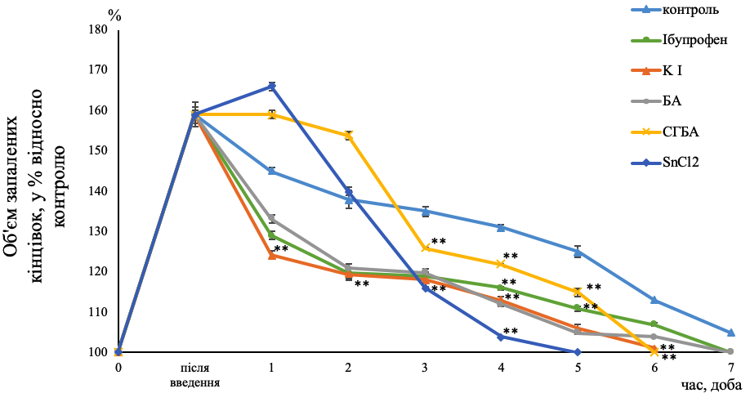
Рис. 4.1.2 Протизапальна активність комплексної сполуки І при пероральному введенні на моделі каррагінан-індукованого запалення (об’єм запалених кінцівок щурів, у % до контрольної групи, (М±m, n=5)
Примітки:
            - * - p<0,05 статистично значуща різниця у порівнянні з контрольною групою.
            - ** - р<0,01 статистично значуща різниця у порівнянні з контрольною.
            - n – кількість тварин у групі.
Пероральне введення розчину SnCl₂ достовірно зменшувало об'єм і товщину запаленої кінцівки щура. З кожним наступним днем об'єм запаленої кінцівки дослідної групи зменшувався на 20% і до п'ятого дня досяг об'єму інтактних тварин, у той час, як показники товщини (табл. 4.1.1.) досягли інтактних на 6 добу лікування, але треба зазначити, що зміна динаміки товщини запаленої кінцівки (табл. 4.1.1.) схожа на показники зміни об’єму запаленої кінцівки та не має статистичних відмінностей.
Таблиця 4.1.1
Протизапальна активність досліджуваних сполук при пероральному введенні (товщина кінцівки), (М±m, n=5)
№ гр | Сполука | Час спостереження (доба)
 |  | після введе-ння | 1 | 2 | 3 | 4 | 5 | 6 | 7 | 8
Приріст товщини, у % до вихідних значень
1 | Контроль | 57,1 ± 3,4 | 58,2 ± 3,9 | 48,0 ± 8,3 | 51 ± 4,7 | 43 ± 4,0 | 39 ± 3,8 | 26 ± 6,8 | 22 ± 5,4 | 15 ± 2,0
2 | Ібупрофен | 43,1 ± 4,0 | 52,9 ± 5,6 | 29 ± 5,3 | 24 ± 4,2 | 17 ± 3,9 | 16 ± 5,7 | 7 ± 3,1 | 4 ± 3,8
3 | К І | 57 ± 3,4** | 28 ± 2,6** | 25,6 ± 5,4 | 24,4 ± 5 | 19,3 ± 5,0 | 11,7 ± 3,3 | 2,7 ± 1,8** | - | -
4 | К ІІ | 57 ± 3,4 | 9 ± 4,6 | 9 ± 4,9 | 7 ± 4,2 | 13 ± 5,0** | 11 ± 4,0 | 9 ± 5,0** | 1 ± 2,0 | -
5 | БА | 35 ± 7,0 | 32 ± 2,0 | 25 ± 3,0 | 23 ± 4,0 | 16 ± 3,0 | 12 ± 2,0 | 6 ± 3,0 | 1 ± 2,0 | -
6 | брБА | 35 ± 7,0** | 34 ± 8,0 | 28 ± 9,0 | 37 ± 8,0 | 23 ± 5,0 | 15 ± 3,0 | 9 ± 4,0 | 2 ± 2,0 | -
7 | СГБА | 57 ± 3,4 | 40,4 ± 3,3** | 21,3 ± 0,9** | 23,4 ± 0,1 | 21,3 ± 0,9 | 15,3±3,0 | 8,5 ± 1,0 | 2,1 ± 1,0 | -
8 | СГБрБА | 57 ± 3,4** | 42,6 ± 3,3 | 38,3 ± 0,9** | 46,8 ± 0,1* | 44,7 ± 1,0 | 25,5±1,0** | 21,3 ± 1,0** | - | -
9 | СК | 57 ± 3,4 | 42 ± 4,5** | 28 ± 4,4** | 25 ± 4,7 | 17 ± 5,3 | 10 ± 2,8** | 5 ± 1,3** | 7 ± 6,8 | -
10 | SnCl (ІІ) | 57 ± 3,4 | 39,5 ± 0,1** | 30,2 ± 0,1** | 30,2 ± 0,1 | 30,2 ± 0,1 | 30,2 ± 0,1 | 27,9 ± 0,1 | 12,3 ± 0,4 | -
Примітки:
1. * - статистично значуща різниця у порівнянні з контрольною групою (р<0,05).
2. ** - статистично значуща різниця у порівнянні з контрольною групою (р<0,01).

Вище зазначене свідчить про те, що усі ліганди комплексних сполук роблять свій внесок у сумарну протизапальну активність, при цьому найбільш активність на моделі каррагінанового запалення проявляє саліцилова кислота і бензальдегід. За результатами проведених досліджень можливо припустити, що механізм дії досліджених комплексних сполук пов’язаний з інгібуванням циклооксигеназ.

4.2 Дослідження протизапальної дії комплексних сполук Sn (IV) з саліцилоїлгідразонами бензальдегідів на моделі гістамінового запалення.
Модель гістамінового запалення є гострим запальним процесом, що швидко розвивається. Так, вже через годину після введення флогогену відбувається розвиток гострої місцевої запальної реакції, що супроводжується почервонінням, набряком та больовим синдромом [203].
Гістамін є біогенним аміном і завдяки його специфічним мембранним рецепторам H1, H2, H3 і H4 відіграє важливу роль у фізіологічних та патологічних процесах, таких як секреція шлункової кислоти, скорочення гладкої мускулатури, нейротрансмісія, імуномодуляція, ангіогенез та алергічні реакції [204].
Відомо, що запальні стани в основному опосередковуються активацією гістамінового рецептора H1. Гістамін є потужним медіатором запалення, зазвичай пов’язаним з алергічними реакціями, бере участь у локальних запальних реакціях шляхом активації вазодилатації, судинної проникності, утворення набряків, поліморфноядерної інфільтрації лейкоцитів та вивільнення цитокінів [203].
Дані, представлені на рис. 4.2.1. та рис 4.2.2. свідчать, що комплексні сполуки I і II мають виразну протизапальну дію на моделі гістамінового запалення. Так, через годину після початку експерименту приріст об’єму запаленої кінцівки після перорального введення комплексної сполуки II склав всього 9%, а вже через три години дані сягнули контрольних показників, що свідчить про її високу протизапальну активність. При вивченні внеску ліганду 4-бромбензальдегіду в протизапальну активність комплексної сполуки ІІ, було показано його значний протизапальний ефект у порівнянні із контролем. Динаміка зміни об’єму запалених кінцівок статистично відрізнялася від контролю. Так, через годину після введення флогогену об’єм запаленої кінцівки був менше показників контрольної групи на 28%, а через три години показники сягнули даних об’єму контрольної групи. Протизапальна ефективність 4-бромбензальдегіду статистично відрізняється від ефективності комплексної сполуки ІІ (рис 4.2.1.).
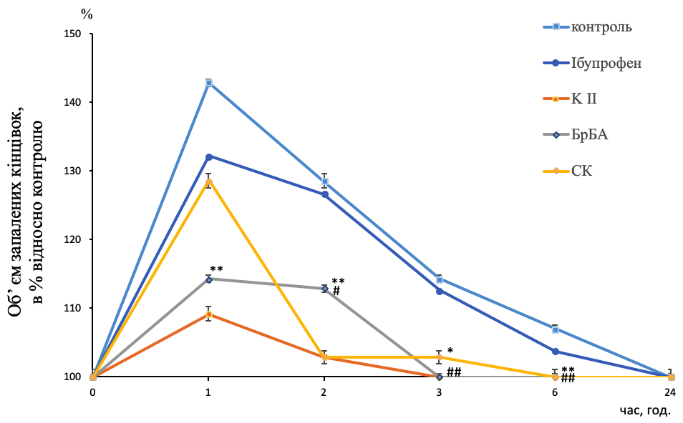
Рис. 4.2.1 Протизапальна активність комплексної сполуки ІІ при пероральному введенні на моделі гістамін-індукованого запалення (об’єм запалених кінцівок щурів, у % до контрольної групи, (М±m, n=5)
Примітки:
            - * - p<0,05 (статистично значуща різниця у порівнянні з контрольною групою).
            - ** - р<0,01 (статистично значуща різниця у порівнянні з контрольною групою).
            - # - p < 0,05 (у порівнянні із комплексною сполукою ІІ).
            - ## - p < 0,05 (у порівнянні із комплексною сполукою ІІ).
            - n – кількість тварин у групі.

На моделі гістамінового запалення бензальдегід також проявляв виразну протизапальну активність, через годину після початку експерименту приріст об’єму запаленої кінцівки при пероральному введенні бензальдегіду склав лише 15%, а через три години показники об’єму сягнули контрольних значень (рис 4.2.2.).
Через годину після введення флогогену об’єм запаленої кінцівки у групі, що отримувала емульсійний розчин саліцилової кислоти, був нижчими за показники контрольної групи на 14%, проте вже через 2 години після початку експерименту показники стрімко знизилися і практично не відрізнялися від контролю (рис 4.2.2).
Протизапальна активність комплексної сполуки I не має достовірних статистичних відмінностей від показників комплексної сполуки II, так, через 6 годин після початку експерименту показники об’єму запалених кінцівок досягли контрольних (рис. 4.2.1., 4.2.2).
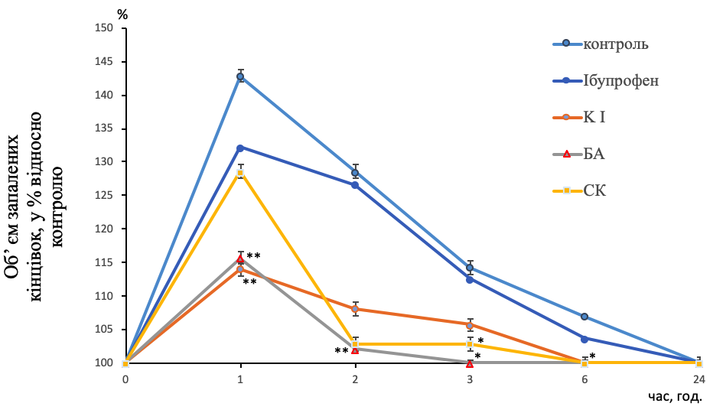
Рис. 4.2.2 Протизапальна активність комплексної сполуки І при пероральному введенні (об’єм запалених кінцівок щурів, у % до контрольної групи, (М±m, n=5)
Примітки:
            - * - p<0,05 (статистично значуща різниця у порівнянні з контрольною групою).
            - ** - р<0,01 (статистично значуща різниця у порівнянні з контрольною групою).
            - n – кількість тварин у групі.
            - n – кількість тварин у групі.

Вивчення динаміки зміни товщини запаленої кінцівки (табл. 4.2.1), після введення комплексних сполук І та ІІ, а також сполук, що входять до їх структури, показало, що даний показник за своїм профілем збігається з показниками зміни об’єму запаленої кінцівки. Показники приросту товщини запаленої кінцівки підтверджують виразний протизапальний ефект, який проявили обидва комплекси.

Таблиця 4.2.1
Протизапальна активність досліджуваних сполук при пероральному введенні на моделі гістамін-індукованого запалення (за 30 хв. до введення флогогену, товщина запалених кінцівок щурів, (М±m, n=5)
№ гр | Сполука | Час спостереження (год)
 |  | 0 | 1 | 2 | 3 | 6 | 24
Приріст товщини, у % до вихідних значень
1 | Контроль | 0 | 51,2 ± 2,1 | 30,2 ± 3,0 | 18,6 ± 2,0 | 14,0 ± 2,0 | 0
2 | Ібупорфен | 0 | 40,63 ± 1,0 | 28,29 ± 2,2 | 17,01 ± 2,3 | 10,07 ± 2 | 0
3 | Комплекс 1 | 0 | 12,7 ± 1,8 ** | 4,7 ± 1,8 * | 0 ± 1,8** | 0 | 0
4 | Бензальдегід | 0 | 39,5 ± 1,0 | 25,6 ± 1,0 | 14 ± 1,0 | 9,3 ± 2,0 | 2,3 ± 2,3
5 | 4-бромбензальдегід | 0 | 30,2 ± 2,2 | 27,9 ± 2,2 | 16,3 ± 2,3 | 11,6 ± 2,3 | 0
6 | Саліцилова кислота | 0 | 22,7 ± 2,0 | 9,3 ± 2,3 | 4,7 ± 2,3* | 0 | 0
Примітки:
1. * - статистично значуща різниця у порівнянні з контрольною групою (р<0,05).
2. ** - статистично значуща різниця у порівнянні з контрольною групою (р<0,01).

4.3. Визначення протизапальної дії комплексних сполук Sn (IV) з саліцилоїлгідразонами бензальдегідів на моделі формалінового запалення.
Формаліновий тест - добре вивчена модель, яка часто використовується для оцінки знеболюючої та протизапальної дії різних ендогенних та екзогенних речовин. Пошкодження тканин і травми завжди пов'язані з болем і запаленням. Формалінове запалення - це двофазна реакція, де перша фаза - це прямий ефект формаліну, що включає нейрогенний біль.
Друга фаза бере участь у запальних реакціях, опосередкованих простагландіном, серотоніном, гістаміном, брадикініном та цитокінами, такими як бета інтерлейкін-1, бета-інтерлейкін-6, фактор некрозу та оксид азоту [205]. Було доведено, що ін'єкція формаліну у задню лапу щура збільшує експресію ЦОГ-1, починаючи з 1 дня після введення і цей період триває щонайменше 2 тижні. Експресія ЦОГ-2 відбувається значно менше, причому значне підвищення рівня білка ЦОГ-2 спостерігається лише через 2 години після введення [206].
Згідно з отриманими даними рис. 4.3.1. та 4.3.2. видно, що обидві комплексні сполуки безумовно проявляють протизапальну дію на моделі формалінового запалення.
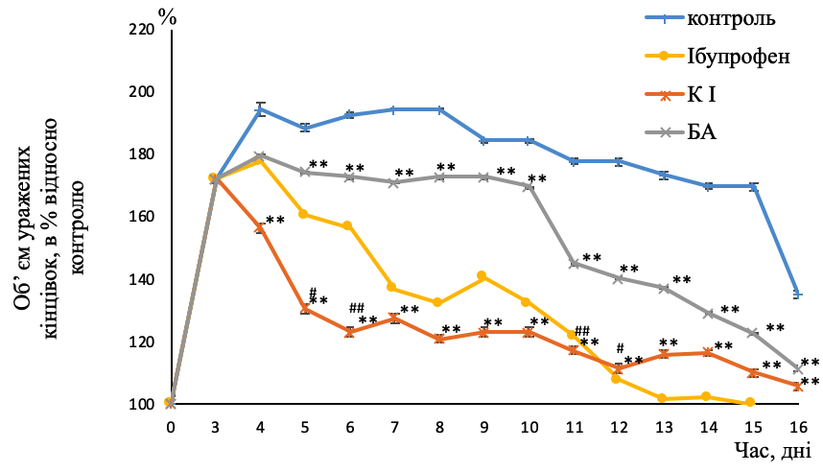
Рис. 4.3.1 Протизапальна активність комплексної сполуки І при пероральному введенні на моделі формалін-індукованого запалення (об’єм запалених кінцівок щурів, у % до контрольної групи, (М±m, n=5)
Примітки:
            - * - p < 0,05 (статистично значуща різниця у порівнянні з контрольною групою).
            - ** - р<0,01 (статистично значуща різниця у порівнянні з контрольною групою).
            - # - p < 0,05 (статистично значуща різниця у порівнянні у порівнянні із комплексною сполукою І).
            - ## - p < 0,01 (статистично значуща різниця у порівнянні у порівнянні із комплексною сполукою І).
            - n – кількість тварин у групі.

Так, через 3 доби після введення формаліну об’єм запалених кінцівок щурів усіх досліджуваних груп збільшився приблизно на 72% в порівнянні з контрольними показниками.
Починаючи з другого дня лікування, при пероральному введенні комплексної сполуки I, об’єм запалених лап щурів зменшився приблизно на 19%, і в наступні дні експерименту дана тенденція зберігалася. Через 16 діб спостереження (14 доба лікування) показники групи, якій перорально вводили комплексну сполуку I практично досягли показників групи інтактних тварин.
Аналогічно попереднім дослідженням, нами було проведена оцінка внеску структурних компонентів комплексних сполук І і ІІ в їх протизапальну активність. Бензальдегід статистично достовірно проявляв протизапальну дію у порівнянні із контрольною групою. Так, показники об’єму запаленої кінцівки з 5 по 10 добу відрізнялись від контрольних в середньому на 14%, а вже на 11 добу спостерігалося різке зниження показників об’єму на 33%.
При пероральному введенні комплексної сполуки II (рис 4.3.2) також спостерігався виразний протизапальний ефект.
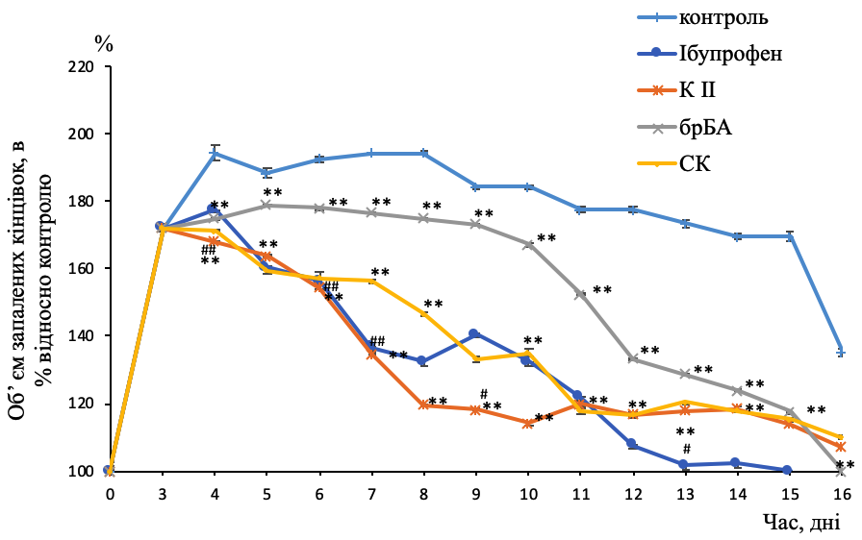
Рис. 4.3.2 Протизапальна активність комплексної сполуки ІІ при пероральному введенні на моделі формалін-індукованого запалення (об’єм запалених кінцівок щурів, в % до контрольної групи, (М±m, n=5)
Примітки:
            - * - p < 0,05 (статистично значуща різниця у порівнянні з контрольною групою).
            - ** - р<0,01 (статистично значуща різниця у порівнянні з контрольною групою).
            - # - p < 0,05 (статистично значуща різниця у порівнянні у порівнянні із комплексною сполукою ІІ).
            - ## - p < 0,01 (статистично значуща різниця у порівнянні у порівнянні із комплексною сполукою ІІ).
            - n – кількість тварин у групі.

До 8 доби спостерігали зменшення об’єму запаленої кінцівки щура, але комплексна сполука поступалася за своєю ефективністю комплексу І, показники приросту об’єму запаленої кінцівки зменшувались в середньому
5-9% на добу та досягли контрольних лише на 14 добу лікування.
4-Бромбензальдегід також проявляв протизапальну активність впродовж усього експерименту і на 16 добу спостереження (14 доба лікування) об’єм запалених кінцівок досяг вихідних показників.
Кращу протизапальну активність продемонструвала саліцилова кислота у порівнянні із 4-бромбензальдегідом, вже на 7 добу лікування показники об’єму запалених кінцівок щурів зменшилися приблизно на 37%, але в даному експерименті показники об’єму запалених кінцівок не повернулися на рівень інтактних до кінця експерименту.
При візуальному огляді не спостерігалося зовнішніх ознак запалення, на відміну від контрольної групи тварин, у яких ознаки запалення були досить виражені і на 16-у добу спостереження.
Дані, що були отримані при визначенні товщини запалених кінцівок (табл. 4.3.1) на моделі формалінового запалення, свідчать, що в цілому тенденція зміни товщини збігалася з динамікою зміни об'єму, при введенні всіх досліджуваних сполук, показники не досягли контрольних, і через 16 діб після введення флогогену, що, мабуть, пов'язане з фізіологією розсмоктування.
Усі досліджувані сполуки проявляли високу антиексудативну активність, найбільш виразну дію показав бензальдегід.
Таблиця 4.3.1

Протизапальна активність досліджуваних сполук при пероральному введенні (через добу після введення флогогену, товщина кінцівок), (М±m, n=5)
Час спостереження (доба) | Сполука
 | Контроль | Ібупрофен | К І | К ІІ | БА | брБА | СК
Приріст товщини, у % до вихідних значень
3 | 50,5 ± 0,2 | 50,5 ± 0,2 | 50,5 ± 0,2 | 50,5 ± 0,2 | 50,5 ± 0,1 | 50,5 ± 0,1 | 50,5 ± 0,2
4 | 65,1 ± 0,2 | 30,8 ± 0,3 | 36 ± 0,2** | 51,8 ± 0,2** | 58,2 ± 0,4 | 54,8 ± 0,1 | 53,4 ± 0,2
5 | 62,3 ± 0,2 | 30,6 ± 0,1 | 35,7 ± 0,1** | 43,4 ± 0,2** | 45,9 ± 0,4* | 52 ± 0,1 | 50,3 ± 0,1*
6 | 60,3 ± 0,2 | 29,9 ± 0,4 | 34 ± 0,2** | 41,7 ± 0,1** | 35 ± 0,6** | 40,3 ± 0,1** | 48,3 ± 0,2*
7 | 59,7 ± 0,2 | 28,7 ± 0,2 | 33,3 ± 0,2** | 34,7 ± 0,1** | 32 ± 0,1** | 37 ± 0,1** | 45,4 ± 0,2**
8 | 58 ± 0,1 | 28,5 ± 0,1 | 33,6 ± 0,2** | 34,8 ± 0,1** | 35 ± 0,1** | 37 ± 0,1** | 43,4 ± 0,2**
9 | 62 ± 0,2 | 27,3 ± 0,2 | 33,7 ± 0,1** | 34,7 ± 0,1** | 35 ± 0,1** | 35 ± 0,1** | 40,8 ± 0,2*
10 | 60,3 ± 0,2 | 24,1 ± 0,2 | 32,7 ± 0,2** | 34,1 ± 0,2** | 28 ± 0,1** | 29 ± 0,2** | 39,3 ± 0,1*
11 | 49,9 ± 0,2 | 15,3 ± 0,3 | 22 ± 0,2** | 22,9 ± 0,2** | 23 ± 0,1** | 28,3 ± 0,2** | 30,3 ± 0,1**
12 | 47,9 ± 0,1 | 12,3 ± 0,1 | 21,5 ± 0,1** | 20,5 ± 0,1** | 21 ± 0,1** | 25 ± 0,2** | 25 ± 0,2**
13 | 45,0 ± 0,2 | 6,2 ± 0,4 | 11,1 ± 0,2** | 14,4 ± 0,1** | 17 ± 0,2** | 18 ± 0,1** | 17,1 ± 0,2**
14 | 38 ± 0,1 |  | 11,5 ± 0,1** | 15,7 ± 0,2** | 15 ± 0,1** | 15 ± 0,1** | 9,5 ± 0,2**
15 | 27 ± 0,1 |  | 9 ± 0,1** | 7 ± 0,2** | 10 ± 0,1** | 15 ± 0,1** | 9 ± 0,2**
16 | 24 ± 0,1 |  | 6 ± 0,2** | 4 ± 0,2* | 5 ± 0,1** | 6 ± 0,28* | 9 ± 0,2**
Примітки: 1. * - статистично значуща різниця у порівнянні з контрольною групою (р<0,05).
2. ** - статистично значуща різниця у порівнянні з контрольною групою (р<0,01)

4.4. Дослідження протизапальної дії комплексних сполук Sn (IV) з саліцилоїлгідразонами бензальдегідів на моделі трипсинового запалення.
Трипсин являє собою протеолітичний фермент, здатний розщеплювати білки та пептиди. Дослідження показали, що трипсин може викликати класичні сигнали запалення, головним чином за рахунок активації рецептора протеїнази (PAR-2). Введення трипсину в кінцівку щура викликає дозозалежну і спонтанну больову реакцію, а також термічні та механічні прояви запалення. Набряк та ноцицепція пов`язані з продукцією нейропептидів, що включають активацію С-волокон та ванілоїдного рецептору-1 (TRPV1), у свою чергу, не викликаючи стимуляцію рецептору кініну В(2). Виникнення набряку у місці введення флогогену пов'язане з продукцією метаболітів циклооксигенази (ЦОГ), тоді як спонтанна больова реакція значною мірою пов'язана з активацією тучних клітин. В цілому, індукований трипсином набряк та ноцицепція в кінцівці представляють багатопосередкові відповіді, які в значній мірі, але не виключно, пов'язані з активацією PAR-2 [207].
Комплексні сполуки І і ІІ, а також сполуки, ліганди яких входять до їх структури були перорально введені дослідним тваринам (щурам). Спостереження проводили протягом 6 годин.
Згідно з отриманими даними, можна дійти висновку, що виразний протизапальний ефект комплексних сполук проявлявся вже через годину після початку експерименту. Важливо відзначити, що максимальну протизапальну дію має комплекс IІ (рис. 4.4.1.).
Так, через годину після початку тесту об’єм запаленої кінцівки зріс лише на 14% у порівнянні із контрольними показниками, а вже через три години після початку експерименту розміри і колір пошкодженої лапи повернулися до початкового стану. Схожу динаміку проявила у даному експерименті саліцилова кислота, але важливо відзначити, що на відміну від комплексної сполуки ІІ об’єм запалених кінцівок досягнув інтактних показників лише через 6 годин після початку експерименту.
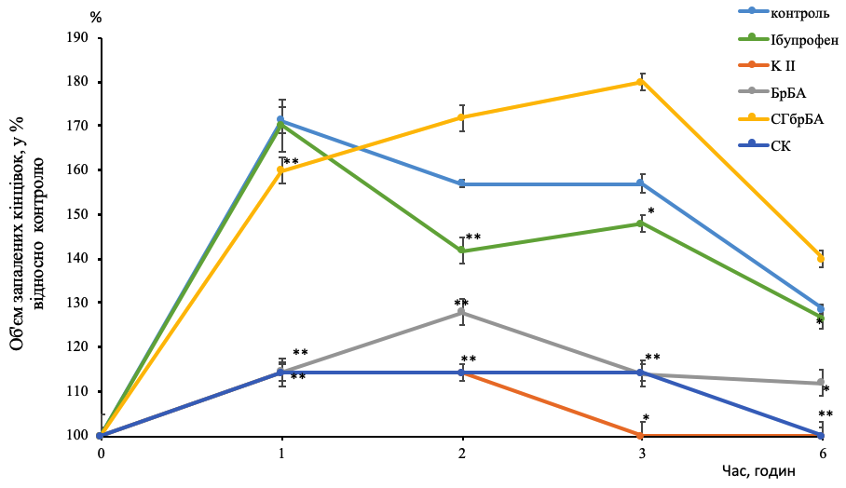
Рис. 4.4.1 Протизапальна дія комплексної сполуки ІІ та сполук, що входять до складу комплексу на моделі трипсин-індукованого запалення(за показниками об’єму кінцівок (за 30 хв. до введення флогогену)), (М±m, n=5)
Примітки:
      - * - p<0,05 (статистично значуща різниця у порівнян ні з контрольною групою).
      - ** - р<0,01 (статистично значуща різниця у порівнянні з контрольною групою).
      - n – кількість тварин у групі.

Для визначення ролі лігандів у протизапальній активності комплексної сполуки ІІ було вивчено протизапальну дію 4-бромбензальдегіду, саліцилової кислоти та саліцилоїлгідразону 4-бромбензальдегіду. Як видно з приведених даних (рис. 4.4.1), саліцилоїлгідразон 4-бромбензальдегіду не виявляв протизапальної дії на моделі трипсинового запалення. У свою чергу,
4-бромбензальдегід показав виразну протизапальну дію, так, через годину після початку експерименту приріст об’єму запаленої кінцівки був співставним із ефектом саліцилової кислоти та комплексної сполуки ІІ.
В цілому, ймовірно, що основний вклад прояв протизапальної активності комплексної сполуки ІІ вносить ліганди 4-бромбензальдегіду та саліцилової кислоти, що підтверджує дані, отримані в результаті Pass-прогнозу.
Аналогічні дослідження були проведені для комплексної сполуки І.
З даних, приведених на рис. 4.4.2 видно, що комплексна сполука І також проявляє значну протизапальну активність, але дещо нижчу за комплексну сполуку ІІ. Так, через годину після введення флогогену, приріст запаленої кінцівки складав 43%, а через 2 години знизився до 14% (аналогічно до комплексної сполуки ІІ). Через 3 години показники досягнули інтактних.
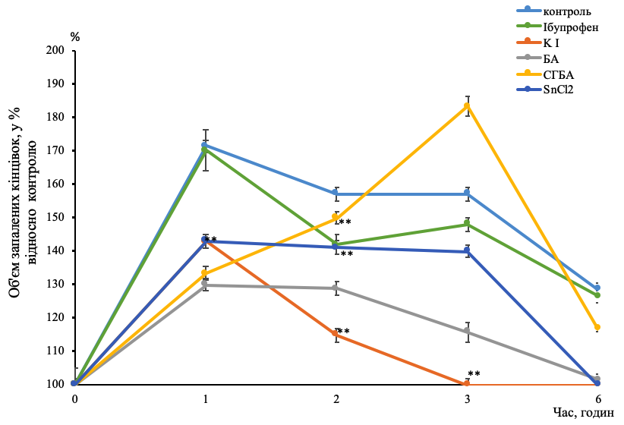
Рис. 4.4.2. Протизапальна дія комплексної сполуки І та сполук, що входять до її складу (за показниками об’єму кінцівок, (за 30 хв. до введення флогогену), (М±m, n=5)
Примітки:
      - * - p < 0,05 (статистично значуща різниця у порівнянні з контрольною групою).
      - ** - р<0,01 (статистично значуща різниця у порівнянні з контрольною групою).
      - n – кількість тварин у групі.

Можливо припустити, що висока ефективність комплексної сполуки ІІ обумовлена синергізмом дії лігандів 4-бромбензальдегіду і саліцилової кислоти, які входять до її структури.
Відомо, що іони Sn здатні індукувати цитопротекцію і проявляти деякі протизапальні властивості [141], саме це підтверджують результати наших досліджень на моделі трипсинового запалення.
Згідно з отриманими даними, в першу годину після введення трипсину, дія іонів Sn (у вигляді SnCl₂) обумовлює зниження об’єму запаленої кінцівки на 28% відносно контрольної групи. Через три години після початку експерименту різниця об’ємів контрольної і дослідної груп становила 17%, а через 6 годин експерименту показники, що досліджувалися, сягнули інтактних.
Для оцінки протизапальної дії біологічно-активних речовин, крім визначення зміни об'єму запаленої кінцівки, спостерігали також за динамікою зміни її товщини в місці запалення. Динаміка зміни товщини запаленої кінцівки за своїм профілем схожа на зміну її об'єму, але контрольні показники, при використанні всіх досліджуваних сполук, досягаються тільки через
24 години після введення флогогену, що, мабуть, пов'язано з фізіологією його розсмоктування (табл 4.4.1).
Таблиця 4.4.1
Протизапальна активність досліджуваних сполук при пероральному введенні (за показниками товщини кінцівки, за 30 хв. до введення флогогену), (М±m, n=5)
№ | Сполука | Час спостереження (год)
 |  | 0 | 1 | 2 | 3 | 6 | 24
Приріст товщини, у % до вихідних значень
1 | Контроль | 0 | 71,7 ± 0,1 | 69,6 ± 0,2 | 52,2 ± 0,1 | 43,5 ± 0,2 | -
2 | Ібупрофен | 0 | 66,19 ± 0,1 | 62,25 ± 0,2 | 37,17 ± 0,3 | 35,47 ± 0,3
3 | Комплекс І | 0 | 54,3 ± 0,1* | 47,8 ± 0,2 | 39,1 ± 0,1 | 23,9 ± 0,1 | -
4 | Комплекс ІІ | 0 | 47,8 ±0,2** | 43,5 ± 0,1 | 39,1 ± 0,1 | 21,7 ± 0,1 | -
5 | Бензальдегід | 0 | 31,3±0,2** | 25,0 ± 0,2 | 21,7 ±0,1** | 17,4 ± 0,1 | -
6 | СГБА | 0 | 58,7 ±0,2** | 57,9 ± 0,2** | 56,7 ± 0,2 | 43,5 ± 0,2 | -
7 | 4-бром  бензальдегід | 0 | 39,1 ± 0,4 | 32,6 ± 0,2 | 23,9 ±0,5** | 19,6 ± 0,6 | -
8 | СГБрБА | 0 | 64,4 ± 0,1 | 63,7 ± 0,2 | 61,1 ± 0,2 | 46,7 ± 0,3
9 | Саліцилова  кислота | 0 | 45,7 ± 0,3 | 39,1 ± 0,3** | 30,4 ± 0,3 | 21,7 ± 0,2 | -
10 | Хлорид  стануму (ІІ) | 0 | 71,2 ±0,2** | 70,7 ± 0,2** | 68,96 ± 0,5 | 45,02 ± 0,3 | -
Примітки:
1. n – кількість тварин у групі.
2. * - p<0,05 (статистично значуща різниця у порівнянні з контрольною групою).
3. ** - р<0,01 (статистично значуща різниця у порівнянні з контрольною групою).

Показники різниці товщини пошкодженої кінцівки дослідної та контрольної груп під час лікування іонами Sn на моделі трипсинового запалення були незначні, але візуально стан кінцівок був значно кращим (відсутність гіперемії). Найнижчі показники приросту товщини кінцівки спостерігалися під час лікування бензальдегідом, що свідчить про його високу ефективність.
Таким чином, проведені дослідження дозволяють дійти висновку, що комплексні сполуки І та ІІ проявляють протизапальну активність на різних моделях гострого (трипсинового, гістамінового, каррагінанового) і тривалого (формалінового) запалення. Встановлено, що комплексна сполука ІІ є високо ефективною на моделях короткого запалення (трипсин, каррагінан), що імовірно пов’язано з інгібуванням ЦОГ-2 та 5-ліпооксигенази. У свою чергу, комплексна сполука І була більш ефективною за комплекс ІІ на моделі тривалого формалінового запалення, що свідчіть про її вплив на перебіг запального процесу, викликаного активацією ЦОГ-1, та в меншій мірі ЦОГ-2.
Що стосується вкладу структурних фрагментів, які входять до складу комплексних сполук, то бензальдегід вносить більш виразний вклад у протизапальну активність, на відміну від 4-бромбензальдегіду. Найбільший вклад у антиексудативну активність комплексних сполук на всіх моделях запалення, вносив залишок саліцилової кислоти, що підтверджує дані про її виражений протизапальний ефект [208].

4.5 Визначення антипірогенної активності комплексних сполук Sn (IV) з саліцилоїлгідразонами бензальдегідів.
Часто різні запальні процеси супроводжуються місцевим та/або загальним підвищенням температури. Підвищена температура з якої-небудь причини, інфекційної або неінфекційної, впливає на більшість систем органів тіла, іноді з незворотними ушкодженнями і може призвести до смерті [209]. Індукція та підтримання лихоманки під час інфекції передбачає тісно скоординовану взаємодію між вродженою імунною системою та нейрональними ланцюгами в межах центральної та периферичної нервової системи. Імунне зондування інфекції починається зі зв'язування патогенно-асоційованих молекулярних структур (наприклад, ліпополісахаридів, вірусної РНК) з рецепторами розпізнавання патогенів - вродженими популяціями імунних клітин, включаючи макрофаги, нейтрофіли та дендритні клітини [210].
Згідно з отриманими даними, зазначеними на рис. 4.5.1, видно, що вже через пів години після внутрішньом’язового введення пірогеналу, температура тіла щурів підвищилась в середньому на 1,5 °С., а через 3 години температура тіла щурів експериментальної групи сягнула 38 °С.
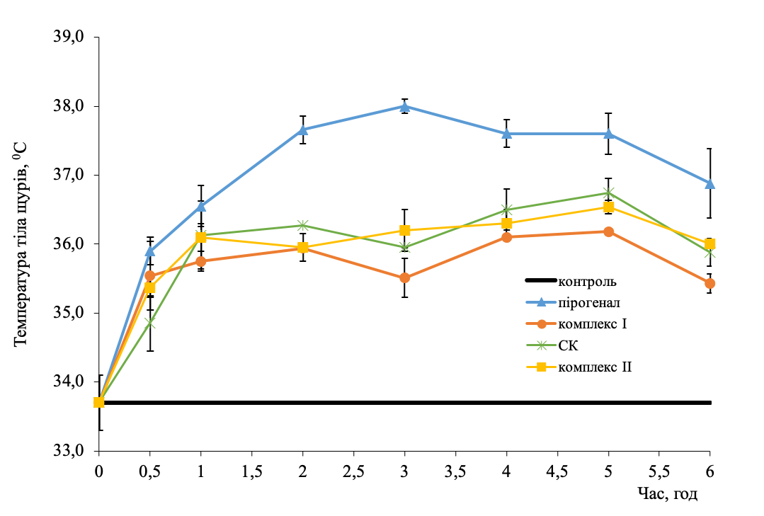
Рис. 4.5.1 Антипіретична дія комплексних сполук І і ІІ у порівнянні із саліциловою кислотою після внутрішньом’язового введення пірогеналу, (М±m, n=5).
Примітки:
1. n – кількість тварин у групі.

Підвищена температура спостерігалась протягом 6 годин експерименту після введення пірогеналу. Після введення обох комплексних сполук підвищення температури було не значним і не перевищувало 36,4 °С. Так, вже через півгодини після введення, для комплексу І спостерігався виразний антипірогений ефект, який тримався до третьої години, надалі показники виросли до 36,1°С, що може бути пов’язано із недостатньою дозою діючої сполуки. Через 6 годин після початку експерименту показники температури тіла тварин, якій вводили комплекс І в середньому становили 35,4°С. Комплексна сполука ІІ також проявляє себе як достатньо ефективна антипірогенна сполука (на рівні із саліциловою кислотою).
Отримані дані дії комплексних сполук викликали інтерес, як антипірогенні засоби, тому їх було вирішено порівняти із референс-препаратом ібупрофеном (рис. 4.5.2).
Згідно, з даними зображеними на рис. 3.5.2, видно, що і вже через пів години ібупрофен проявив виразну антипіретичну активність, середня температура тіла щурів не перевищувала 34,4 °С.
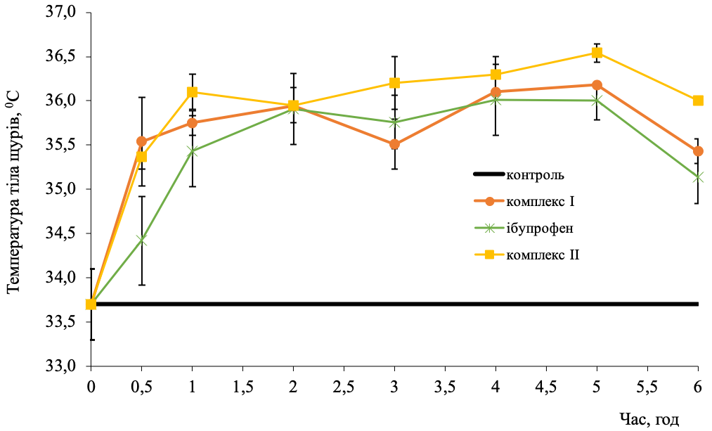
Рис. 4.5.2 Антипіретична дія комплексних сполук І і ІІ у порівнянні із ібупрофеном після внутрішньомязового введення пірогеналу. (М±m, n=5)
Примітки:
1. n – кількість тварин у групі.

Через дві години після введення пірогеналу для ібупрофену та комплексних сполук дані становили 36°С. Надалі, для ібупрофену та комплексної сполуки І спостерігалось поступове зниження температури впродовж наступних 4 годин. Впродовж усього експерименту комплекс ІІ поступався ібупрофену і комплексу І у антипіретичній дії, але статистичних відмінностей між досліджуваними сполуками не спостерігалось.
Через 24 години експерименту (рис 4.5.3.) підвищена температура тіла спостерігалась у щурів інтактної групи, таким чином, показники перевищували контрольні на 1,1°С. Показники груп, які отримували лікування комплексними сполуками І і ІІ, саліциловою кислотою та ібупрофеном, сягнули показників контролю та статистично не відрізнялись один від одного. Отже, однократне введення комплексних сполук І і ІІ викликає антипіретичний ефект протягом 24 годин експерименту.
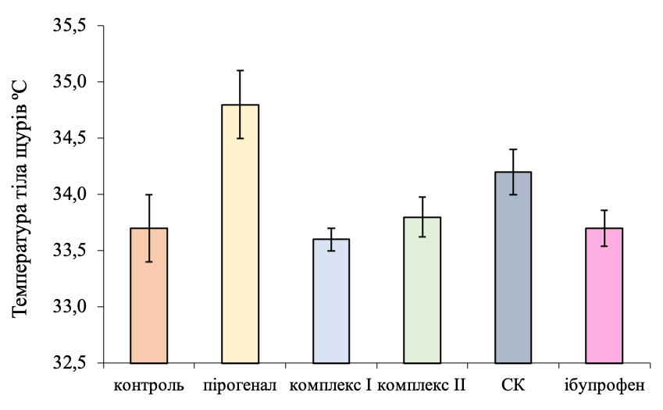
Рис. 4.5.3 Антипіретична дія комплексних сполук І і ІІ після внутрішньом’язового введення пірогеналу через 24 години після початку експеременту. (М±m, n=5)
Примітки:
1. n – кількість тварин у групі.

Таким чином, можна зробити висновок, що комплексна сполука І інгібує синтез простагландинів, в особливості ПГЕ2, тим самим впливаючи на нервові клітини центру терморегуляції [211]. Найбільш виразну антипіретичну дію проявляла комплексна сполука І через 0,5, 3 та 6 годин після початку експерименту.

РОЗДІЛ 5
ОЦІНКА АНАЛГЕТИЧНОЇ АКТИВНОСТІ НА РІЗНИХ МОДЕЛЯХ ІНДУКЦІЇ БОЛЮ
Біль є однією з основних і найважливіших функцій організму, яка мобілізує різні функціональні системи для його захисту від впливу пошкоджуючих факторів. Біль не обмежується тільки органічними або функціональними порушеннями у місці її локалізації, але і в цілому негативно позначається на загальному та емоційному стані людини [212].
Біль класифікують за двома параметрами: нейропатичний та ноцицептивний [213]. Нейропатичний біль виникає у наслідок ураження або захворювання, у якому приймає участь нервова система [214], у той час, як ноцицептивний біль виникає як наслідок фактичного пошкодження тканин та участі переферійних нервових рецепторів [214].
Тест «Імерсія хвоста» дає змогу встановити роль потенційних анальгетиків на опіоідергічну систему [215]. У той час як моделі хімічного і термічного больового подразнення відрізняються системою ноцицепції, проведенням нервового імпульсу, а також його сприйняттям [216].
У якості референс-препарату було обрано Ібупрофен.

5.1 Дослідження анальгетичної активності у тесті «Імерсія хвоста» комплексних сполук Sn (IV) з саліцилоїлгідразонами бензальдегідів
Дана модель, як і тест «Гаряча пластина» дозволяє оцінити латентний період ноцицептивної реакції тварин на тепловий стимул, реакція хвоста є спінальною і бульбоспинальною реакцією, у той час, як «Гаряча пластина» дозволяє дослідити супраспінальну реакцію [217]. Вважається, що реакція «імерсія хвостом» є спінально-опосередкованим рефлексом, а ефективність знеболюючих засобів у моделі болю у тесті «Імерсія хвоста» сильно корелює з сприйняттям болю у людини. Метод «Імерсія хвоста» заснований на спостереженні, що морфіноподібні сполуки можуть вибірково продовжувати час реакції типового ефекту відведення хвоста у мишей. Цей метод також корисний при диференціації центральних опіоїдоподібних анальгетиків від периферичних анальгетиків [218].
Пероральне введення комплексних сполук (рис.5.1.1) достовірно збільшувало латентний період настання больової реакції.
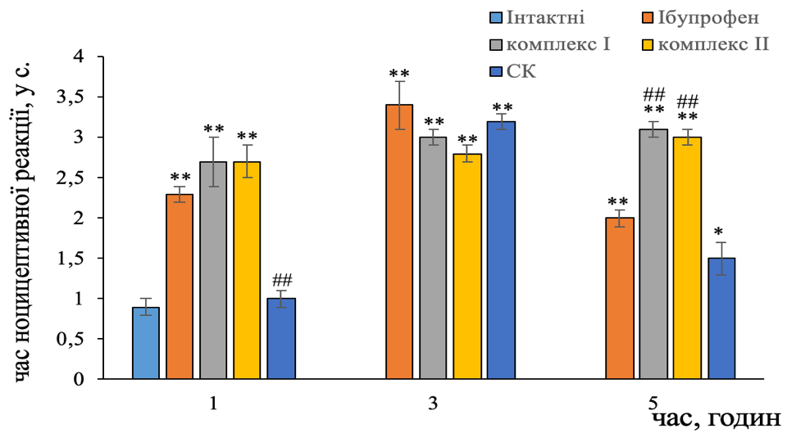
Рис. 5.1.1 Аналгетична активність комплексної сполуки ІІ при пероральному введенні у тесті «Імерсія хвоста» (латентний час розвитку больової реакції, у секундах (М±m, n=5).
Примітки:
            - * - p < 0,05 (статистично значуща різниця у порівнянні з контрольною групою).
            - ** - р<0,01 (статистично значуща різниця у порівнянні з контрольною групою).
            - # - p < 0,05 (статистично значуща різниця у порівнянні у порівнянні із референс-препаратом ібупрофеном).
            - ## - p < 0,01 (статистично значуща різниця у порівнянні у порівнянні із референс-препаратом ібупрофеном).
            - n – кількість тварин у групі.

Таким чином, впродовж трьох годин обидві комплексні сполуки не поступалися за своєю ефективністю референс-препарату ібупрофену. У свою чергу, показники больової реакції у групі, якій вводили саліцилову кислоту впродовж першої години експерименту статистично не відрізнялись від контрольної групи тварин, латентний час настання больової реакції складав 1±0,1 с.
Через п’ять годин після перорального введення комплексних сполук аналгетична активність референс-препарату ібупрофену знизилась до
2±0,1 сек., у той час як комплексні сполуки І і ІІ виявляли високий рівень аналгезуючої дії, що перевищував показники референс-групи в середньому на 1 - 1,1 ± 0,1с, відповідно. Пероральне введення саліцилової кислоти призвело до зменшення латентного періоду настання больової реакції до 1,5 ± 0,2с. через 5 годин експерименту.
Результати дослідження показали, що обидві комплексні сполуки SnCl₄ з саліцилоїлгідразонами бензальдегіду та 4-бромбензальдегіду проявляють аналгетичний ефект, що перевищує дію ібупрофену та саліцилової кислоти через 5 годин експерименту.

5.2 Визначення анальгетичної дії при пероральному та місцевому введенні комплексних сполук Sn (IV) з саліцилоїлгідразонами бензальдегідів на моделі термічного подразнення
Реакція на лизання лапи у тесті «Гаряча Пластина» - це складна супраспінально-організована поведінка. [219]
Згідно з отриманими даними, в тесті «гаряча пластина» усі сполуки успішно знижували рівень больової чутливості (див. рис. 5.2.1).
Після перорального введення комплексної сполуки І спостерігалося достовірне збільшення латентного часу реакції тварини на поверхневий та гострий біль в середньому на 10,5±0,9 с у порівнянні з показниками контрольної групи. Комплексна сполука ІІ проявляла нижчий рівень аналгезії, показники латентного часу больової реакції складали 9,5±0,3 с.
Найбільш виразний аналгетичний ефект спостерігався у групі тварин, що отримували перорально саліцилову кислоту. Так, через 1 і 3 години після введення латентний час больової реакції складав 22,5±1,2 с і 24,7±1,5 с, відповідно. Через 3 години після початку експерименту, для комплексної сполуки І спостерігалося зростання аналгетичного ефекту до 17,6 ± 0,6 с, дані достовірно перевищували показники референс препарату ібупрофену
на 7 с (p < 0,01). Імовірно, що ліганд саліцилової кислоти у структурі комплексів І і ІІ відіграє роль у їх аналгетичній активності.
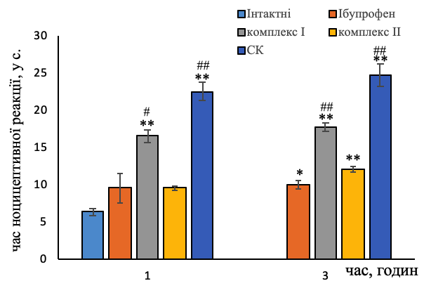
Рис. 5.2.1. Аналгетична активність комплексної сполуки ІІ при пероральному введенні у тесті «ГП» (латентний час розвитку больової реакції, у секундах (М±m, n=5)
Примітки:
- - p < 0,05 (статистично значуща різниця у порівнянні з контрольною групою).
- ** - р<0,01 (статистично значуща різниця у порівнянні з контрольною групою).
- # - p < 0,05 (статистично значуща різниця у порівнянні у порівнянні із референс-препаратом ібупрофеном).
- ## - p < 0,01 (статистично значуща різниця у порівнянні у порівнянні із референс-препаратом ібупрофеном).
- n – кількість тварин у групі.

Також нами було досліджено протибольовий ефект при місцевому введенні сполук, що досліджувались. Відомо, що призначення місцевого введення НПЗЗ знижує необхідність у системному призначенні і є дуже важливим для людей похилого віку чи тих, хто страждає хронічними захворюваннями [220]. Після місцевого введення комплексної сполуки І у вигляді 2% мазі (рис. 5.2.2) спостерігалося достовірне збільшення латентного часу реакції тварини на поверхневий та гострий біль в середньому на 4,4 с у порівнянні з контролем.
Усі сполуки, що вивчалися у тесті ГП, поступалися за своєю аналгетичною дією комплексній сполуці ІІ, показники латентного часу больової реакції, для якої, перевищували контрольні на 13,7 с.
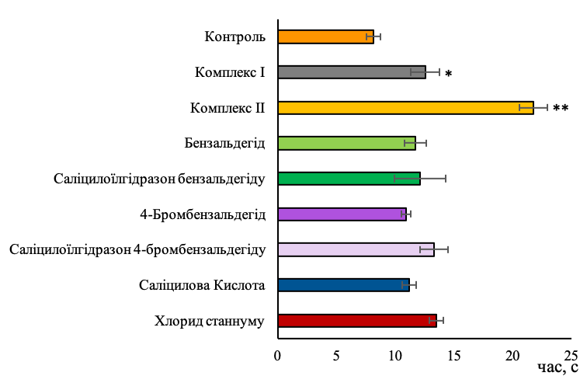
Рис. 5.2.2 Аналгетична дія досліджуваних сполук при місцевому введенні на моделі больового подразнення, у секундах (тест ГП). (М±m, n=5).
Примітки:
            - * - p < 0,05 (статистично значуща різниця у порівнянні з контрольною групою).
            - ** - р<0,01 (статистично значуща різниця у порівнянні з контрольною групою).
            - # - p < 0,05 (статистично значуща різниця у порівнянні у порівнянні із референс-препаратом ібупрофеном).
            - ## - p < 0,01 (статистично значуща різниця у порівнянні у порівнянні із референс-препаратом ібупрофеном).
            - n – кількість тварин у групі.

5.3 Визначення антиноцицептивної дії при пероральному і місцевому введенні комплексних сполук Sn (IV) з саліцилоїлгідразонами бензальдегідів на моделі капсаїцин-індукованого болю
Капсаїцин є блокатором калієвих каналів А-типу і агоністом ванілоїдних рецепторів VR1 (TRPV-1). Обидві комплексні сполуки проявляли знеболюючий ефект на моделі больової реакції, викликаної капсаїцином.
Так, показники групи, яка отримувала лікування комплексною сполукою І (рис. 5.3.1), перевищували показники антиноцицептивної активності референс препарату на 10 ± 1с, що свідчить про його високий знеболюючий ефект.
Слід зазначити, що комплексна сполука ІІ не поступається за своєю знеболюючою активністю комплексу І. Так, через 3 години після перорального введення комплексів показники латентного часу больової реакції
становили 9 ± 2,5 с відповідно, для комплексу І і ІІ і статистично не поступались референс-препарату ібупрофену.
Через 3 години після перорального введення комплексних сполук І і ІІ спостерігалось наростання протибольового ефекту, що був співставним із дією референс-препарату ібупрофену.
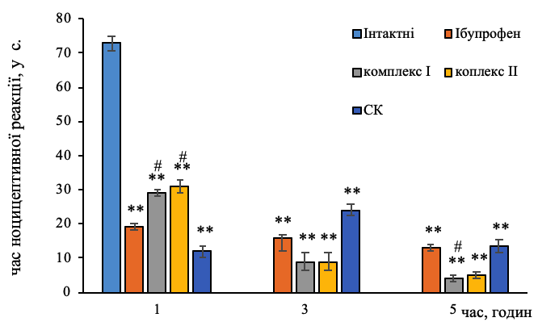
Рис. 5.3.1 Антиноцицептивна дія комплексних сполук при пероральному введенні (латентний час розвитку больової реакції, у секундах (М±m, n=5).
Примітки:
            - * - p < 0,05 (статистично значуща різниця у порівнянні з контрольною групою).
            - ** - р<0,01 (статистично значуща різниця у порівнянні з контрольною групою).
            - # - p < 0,05 (статистично значуща різниця у порівнянні у порівнянні із референс-препаратом ібупрофеном).
            - ## - p < 0,01 (статистично значуща різниця у порівнянні у порівнянні із референс-препаратом ібупрофеном).
            - n – кількість тварин у групі.

Аналгетична активність саліцилової кислоти свідчить про те, що ця сполука робить свій внесок в знеболюючий ефект комплексних сполук I і ІІ, впливаючи на TRPV-1 рецептори. Антиноцицептивна активність саліцилової кислоти реалізовувалася за рахунок збільшення латентного часу розвитку больової реакції і зменшення тривалості облизування лапи в середньому на 64,7 ± 2,0 у порівнянні із контрольною групою. Обидві комплексні сполуки проявляють виражений знеболюючий ефект впродовж 5 годин експерименту та не поступаються за своєю ефективністю референс-препарату ібупрофену.
Дослідження комплексної сполуки І (рис. 5.3.2), при місцевому введенні показало високий рівень знеболюючої активності комплексу, латентний час больової реакції склав 8,3 ± 1,0 с.
Слід зазначити, що найменш виражена специфічна больова реакція у мишей спостерігалася після місцевого введення саліцілоїлгідразона бензальдегіду, дані були нижчі за контрольні на 71,5 с.
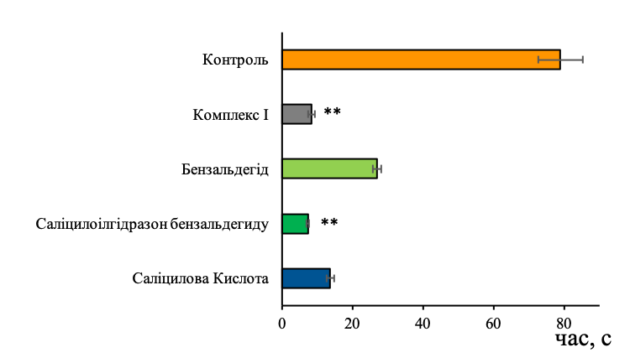
Рис. 5.3.2 Антиноцицептивна дія комплексної сполуки І при місцевому введенні (латентний час розвитку больової реакції, у секундах (М±m, n=5).
Примітки:
            - * - p < 0,05 (статистично значуща різниця у порівнянні з контрольною групою).
            - ** - р<0,01 (статистично значуща різниця у порівнянні з контрольною групою).
            - n – кількість тварин у групі.

Антиноцицептивна активність мазей, які містили бензальдегід та саліцилову кислоту свідчить про те, що ці ліганди цих сполук впливають на знеболюючий ефект комплексної сполуки I, впливаючи на TRPV-1 рецептори. Антиноцицептивна активність саліцилової кислоти і бензальдегіду реалізовувалася за рахунок збільшення латентного часу розвитку больової реакції в середньому на 71 с. у порівнянні із контролем. Комплексна сполука ІІ також проявляла високий рівень антиноцицептивної дії при місцевому введені (рис. 5.3.3).
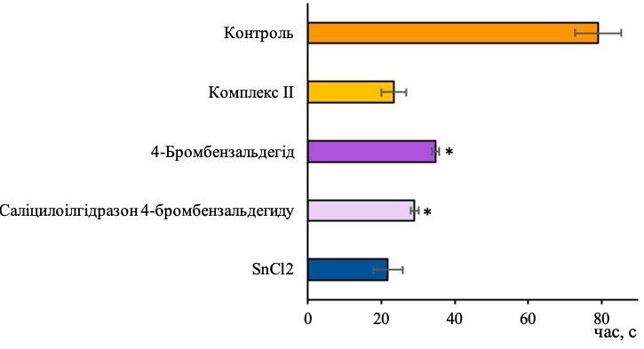
Рис. 5.3.3 Антиноцицептивна дія комплексної сполуки ІІ при місцевому введенні (латентний час розвитку больової реакції, у секундах (М±m, n=5)
Примітки:
            - * - p < 0,05 (статистично значуща різниця у порівнянні з контрольною групою).
            - ** - р<0,01 (статистично значуща різниця у порівнянні з контрольною групою).
            - n – кількість тварин у групі.
На моделі болю, що було викликано введенням капсаїцину, після мисцевого введення саліцілоїлгідразону 4-бромбензальдегіду и
4-бромбензальдегіду показники склали 29,0 ± 1,0 с і 34,8 ± 1,0 с відповідно. Хлорид олова (ІІ) знижував рівень больової реакції на 57,1 с. у порівнянні із контрольною групою, що може свідчити про його вплив на TRPV1-рецептори.

5.4 Визначення антиноцицептивної дії при пероральному і місцевому введенні комплексних сполук Sn (IV) з саліцилоїлгідразонами бензальдегідів на моделі аллілізотіоціанат-індукованого болю

Аллілізотіоціанат (гірчичне масло, AITC), є селективним агоністом TRPA1-каналу. При інгібуванні каналу TRPA1 відбувається усунення
Ca-опосередкованої відповіді в сенсорних нейронах задніх корінців і трійчастого нерву, що викликає розвиток гострого болю [221].
Специфічність капсаїцину для TRPV1 залишається незмінною, але останні дослідження показали, що TRPA1 не є єдиною молекулярною мішенню AITC. Показано, що AITC впливає на активацію TRPV1-каналу у тесті на мишах [222].
Згідно з даними отриманими в результаті експерименту видно, шо комплексні сполуки І та ІІ проявляли виразну антиноцицептивну дію у порівнянні із контрольною групою.
Так, для комплексної сполуки І (рис. 5.4.1) тривалість больової реакції становила 33,0 ± 6,0 с у порівнянні із контролем через 1 годину після введення.
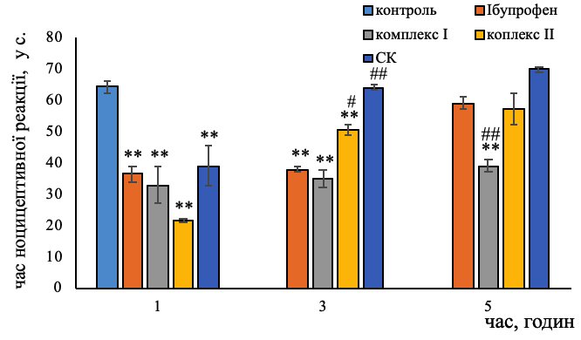
Рис. 5.4.1 Антиноцицептивна активність комплексної сполуки І при пероральному введенні (латентний час розвитку больової реакції у секундах (М±m, n=5)
Примітки:
            - * - p < 0,05 (статистично значуща різниця у порівнянні з контрольною групою).
            - ** - р<0,01 (статистично значуща різниця у порівнянні з контрольною групою).
            - # - p < 0,05 (статистично значуща різниця у порівнянні у порівнянні із референс-препаратом ібупрофеном).
            - ## - p < 0,01 (статистично значуща різниця у порівнянні у порівнянні із референс-препаратом ібупрофеном).
            - n – кількість тварин у групі.

Через 5 годин після початку експерименту антиноцицептивна дія комплексної сполуки І достовірно перевищувала дію референт-препарату ібупрофену на 31 ± 2,0 с. Протибольова активність комплексу ІІ реалізовувалась за рахунок зменшення тривалості облизувань лапи
до 50,5 ± 1,5 с. через 3 години після початку експерименту.
Згідно з даними отриманими в результаті експерименту видно, що місцеве введення комплексних сполук І та ІІ викликало виразну знеболюючу дію у порівнянні із контролем.
Так, для комплексної сполуки І (рис. 5.4.2) тривалість больової реакції становила 12.2 ± 3,5 с у порівнянні із контролем.
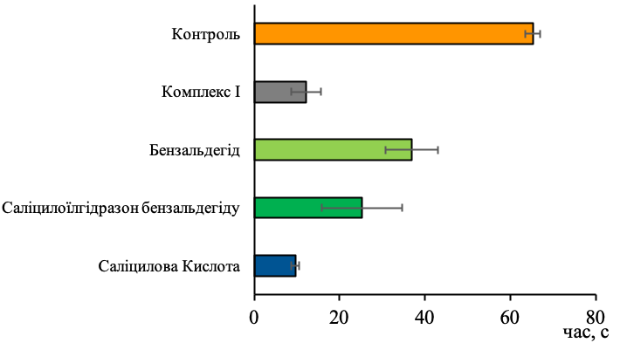
Рис. 5.4.2 Атиноцицептивна дія комплексної сполуки І при місцевому введенні (латентний час розвитку больової реакції у секундах, (М±m, n=5)).
Примітки:
            - * - p < 0,05 (статистично значуща різниця у порівнянні з контрольною групою).
            - ** - р<0,01 (статистично значуща різниця у порівнянні з контрольною групою).
            - n – кількість тварин у групі.

Очевидно, що комплексна сполука I реалізує свій місцевий знебоюючий ефект на моделі тесту з аллілізотіоціонатом завдяки наявності в структурі ліганду молекули саліцилової кислоти.
Це підтверджується тим, що саліцилова кислота проявляла виразний місцевий знеболюючий ефект, дані склали 9.6 ± 0,9 с. у порівнянні із показниками контрольної групи.
Місцева антиноцицептивна активність cаліцилоїлгідразону бензальдегіду реалізовувалась за рахунок збільшення латентного часу розвитку больовий реакції (в середньому в 1,7 раз) і зменшення тривалості облизування лапи на 40 с. у порівнянні із контролем. Отримані дані свідчать про те, що cаліцилоїлгідразон бензальдегіду виявляє місцевий знеболююсий ефект на даній моделі ноцицептивної реакції.
Комплекс І проявляє найбільш виразний антиноцицептивний ефект, що може свідчити про вплив комплексу І на TRPA1-рецептори. Комплексна сполука ІІ (рис. 5.4.3) також виявляла антиноцицептивну дію, дані становили 28,8 с. ± 7,0 у порівнянні із контролем.
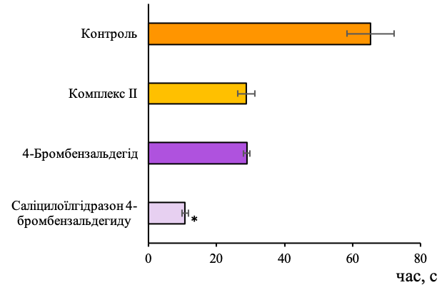
Рис. 5.4.3 Антиноцицептивна активність комплексної сполуки ІІ при місцевому введенні (латентний час розвитку больової реакції у секундах, (М±m, n=5).
Примітки:
            - * - p < 0,05 (статистично значуща різниця у порівнянні з контрольною групою).
            - ** - р<0,01 (статистично значуща різниця у порівнянні з контрольною групою).
            - n – кількість тварин у групі.

Найбільш виразний знеболюючий ефект спостерігався після місцевого нанесення саліцілоїлгідразона 4-бромбензальдегіду у відповідь на введення аллілізотіоціонату (зменшення часу облизування пошкодженої кінцівки до 10,8 ± 1,0 с).

5.5 Визначення анальгетичної дії при місцевому введенні комплексних сполук Sn (IV) з саліцилоїлгідразонами бензальдегідів на моделі формалін-індукованого болю.
Відомо, що формаліновий тест дозволяє диференціювати різні механізми аналгетичної активності лікарських речовин і доведено, що в гострій фазі не виявляють активності речовини, переважним механізмом дії яких є вплив на синтез ЦОГ-2 з подальшим пригніченням вироблення простагландинів, тим самим зменшуючи запалення [223].
Перевагою формалінового тесту є можливість оцінити два типи болю протягом тривалого часу (2 фази) [224, 225]. Відомо, що I фаза (перші 5 хв. після введення флогогену) є фазою гострого болю і пов'язана в основному з прямою активацією тонких немієлінових С-волокон, більшість з яких передає імпульс від больових рецепторів. У свою чергу II фаза характеризує біль, що індукується запальними факторами в периферичних тканинах, проявлятися він починає через 10-15 хвилин після початку експерименту і закінчується через 50 - 55 хв.
Результати, отримані в першій фазі формалінового запалення (табл. 5.5.1) свідчать про те, що практично всі досліджувані сполуки не надають анальгетичної дії в цій фазі, що імовірно пов'язано з відсутністю впливу досліджуваних сполук на периферичні ноцицептори.
Таблиця 5.5.1
Антиноцицептивна активність досліджуваних сполук при пероральному на моделі больового запалення, викликаного формаліном, у секундах. (М±m, n=5)

№ гр | Сполука | Формалін  1 фаза 2 фаза
1 | Контроль | 46,5 ± 5,5 | 90,1 ± 11,9
2 | Комплекс I | 28,4 ± 4,7 | 19,9 ± 0,1
3 | Комплекс II | 38,8 ± 4,2 | 25,57 ± 9,1
4 | Саліцилоілгідразон бензальдегіду | 44,2 ± 3,4 | 0,0
5 | Саліцилоілгідразон 4-бромбензальдегіду | 41,07 ± 8,4 | 27,3 ± 5,6
6 | Бензальдегід | 56,4 ± 2,4 | 4,3 ± 1,5
7 | 4-бромбензальдегід | 52,9 ± 4,2 | 21,4 ± 14,3
8 | Саліцилова кислота | 46,0 ± 3,7 | 10,8 ± 5,1*
9 | SnCl₂ | 41,99 ± 7,0 | 11,35 ± 3,5*
Примітки:
1. * - p < 0,05 (статистично значуща різниця у порівнянні з контрольною групою).
2. ** - р<0,01 (статистично значуща різниця у порівнянні з контрольною групою).
3. n – кількість тварин у групі.

В першій фазі формалінового запалення деяку антиноцицептивну дію надавала мазь на основі саліцілоїлгідразона бензальдегіду, у той час, як бензальдегід та 4-бромбензальдегід та суміш бензальдегіду і саліцилової кислоти, викликали подразнення.
На моделі формалінового запалення деяку знеболюючу дію в першій фазі запалення надавала мазь на основі саліцілоїлгідразона бензальдегіду, у той час, як бензальдегід та 4-бромбензальдегід 5викликали подразнення.
Вище було зазначено, що на моделі каррагінанового запалення, комплексні сполуки I і II, а також їх складові - бензальдегід і
4-бромбензальдегід мають протизапальну дію, що підтверджується даними, отриманими в результаті проведення формалінового тесту, а саме купірування больового синдрому у другій (запальній) фазі експерименту. Так тривалість облизувань для комплексної сполуки І зменшилась на 35 c. у порівнянні з референс-препаратом, а для комплексної сполуки ІІ дані склала 25,57 ± 9,1.
Найбільш виразний знеболюючий ефект у ІІ фазі формалінового запалення проявили 2% мазь СГБ - тварини повністю ігнорували запалену кінцівку та після нанесення 2% мазі бензальдегіду, число облизувань склало 4,3 ± 1,5 c. у порівнянні з контрольною групою. Отримані дані дозволяють припустити, що знеболюючу дію зазначених сполук у цьому випадку може викликати їх інгібуючий вплив на активність циклооксигенази. Саліцилова кислота також здійснювала високий знеболюючий ефект у ІІ фазі формалінового тесту, число облизувань зменшились в середньому в 10 разів у порівнянні з контрольною групою.
Імовірно, механізм аналгетичної дії комплексних сполук І і ІІ може бути пов’язано із рівнем кальцію в нейронах [226]. Оскільки було показано, що кальцій бере участь у дії опіоїдів [226], можливо, кальцій впливає на сприйняття болю, опосередковане також опіоїдними рецепторами, що підтверджується результатами дослідження у тесті «Гаряча Пластина і «Відсмикування хвоста». У той самий час, комплексні сполуки І і ІІ проявляють виражений антиноцицептивний ефект на обох моделях хімічного подразнення: капсаіцин і AITC-індукованих моделях болю. Імовірно, що комплексні сполуки І і ІІ реалізують свій антиноцицептивний ефект за рахунок впливу на TRPV-1 і TRPA-1 канали.

РОЗДІЛ 6
ДОСЛІДЖЕННЯ ВЛИВУ комплекснИх СПОЛУК Sn(IV) З САЛІЦИЛОЇЛГІДРАЗОНАМИ БЕНЗАЛЬДЕГІДІВ НА ЦЕНТРАЛЬНУ НЕРВОВУ СИСТЕМУ
Життя, що супроводжується щоденним болем є фізичним та емоційним стресом. Часто, хронічні захворювання, що супроводжуються запальними процесами та відчуттям болю, викликають зменшення задоволення від життя, втрату функціональності, роздратованість, погіршення сну, труднощами у стосунках із оточуючими [227]. Відчуття невпевненості у тому, що біль і запалення минуть, викликає почуття тривоги, смутку, горя та гніву. Психологічне та фізичне переживання постійного болю, що взаємодіє з індивідуальною та соціальною вразливістю, може стати причиною розвитку депресії [228].
Дослідження, що були проведені нашими колегами, свідчать про те, що лікування протизапальними засобами, зокрема ацетилсаліцилова кислота, інгібітори ЦОГ-2 та антагоністи рецепторів фактору некрозу пухлини, здатні покращити перебіг лікування депресії [229]. Існують літературні дані, що підтверджують запальний компонент депресії [230], але взаємозв’язок антидепресивної дії НПЗЗ остаточно не встановлено. Відомо, що інгібітори ЦОГ-2 мають прямий вплив на серотонінергічну систему ЦНС, а також можуть впливати на неї опосередковано через імунні процеси в ЦНС [231]. Дослідження на щурах показало більш високий рівень серотоніну як у фронтальній, так і в темпоропаріетальній корі після прийому рофекоксибу, селективного НПЗП ЦОГ-2 [232].

6.1 Вивчення антидепресантної активності комплексних сполук Sn (IV) з саліцилоїлгідразонами бензальдегідів
Тест Порсолта було розроблено як скринінговий тест на гризунах для вивчення сполук, які можуть бути потенційними антидепресантами. Тест ґрунтується на припущенні, що тварина намагатиметься уникнути негативного (стресового) стимулу.
Антидепресантну дію комплексних сполук І і ІІ досліджували у відповідних дозах 147 мг/кг і 168 мг/кг при пероральному введенні. Через 1 годину після перорального введення комплексів І і ІІ спостерігалася повна відсутність іммобільності мишей упродовж 3 хв. вимірювання, у порівнянні з контрольною групою. Показники активного плавання істотно перевищували дані референт препарату амітриптиліну.
Відомо, що інгібування зворотного захоплення моноамінів є основним механізмом антидепресивної дії амітриптиліну. Блокуючи транспортери серотоніну та норадреналіну, амітриптилін збільшує кількість нейромедіаторів у синапсі, а отже, посилює нейротрансмісію [233].
Через три години після перорального введення комплексних сполук І і ІІ час іммобільності залишався на досить низькому рівні, так дані склали 6 с та 10 с для комплексних сполук І і ІІ, відповідно (табл. 6.1.1 та рис. 6.1.1). Впродовж п’яти годин спостерігалася антидепресантна дія досліджуваних сполук, які в середньому зменшували час іммобільності тварин до 6 сек і 2 сек, відповідно.
Таблиця 6.1.1
Антидепресивна активність досліджуваних сполук при пероральному введенні у тесті Порсолта (М±m, n=6)
№ гр | Сполука | Час іммобільності тварин, с
 |  | 1 год | 3 год | 5 год | 24 год
1 | Контроль | 62,4 ± 5,5 | 62,4 ± 5,5 | 62,4 ± 5,5 | 62,4 ± 5,5
2 | Амітриптилін | 26,0 ± 1,3** | 17,0 ± 0,6** | 20,0 ± 1,9 ** | 60,0 ± 1,4
3 | К І | 1,0 ± 0,6 **,## | 6,0 ± 1,5 **,## | 6,0 ± 0,6 **,## | 20,0 ± 9,6 **,##
4 | БА | 2,0 ± 0,6 **,## | 10,0 ± 0,8 ** | 14,0 ± 0,7** | 56,0 ± 3,1
5 | СГБА | 24,0 ± 5,4 ** | 28,5 ± 1,7 ** | 17,0 ± 0,7** | 19,0 ± 4,9 **,##
6 | СК | 19,0 ± 6,2** | 21,0 ± 5,6 **, ## | 12,5 ± 4,4 **,# | 59,0 ± 9,4
Примітки:
1. * - p < 0,05 (статистично значуща різниця у порівнянні з контрольною групою).
2. ** - р<0,01 (статистично значуща різниця у порівнянні з контрольною групою).
3. # - p < 0,05 (статистично значуща різниця у порівнянні у порівнянні із референс-препаратом Амітріптиліном).
4. ## - p < 0,01 (статистично значуща різниця у порівнянні у порівнянні із референс-препаратом Амітріптиліном).
Через 24 години після початку експерименту антидепресивна дія комплексу І дещо знизилася, але все одно залишалась на досить високому рівні у порівнянні як з контрольною групою, так і з референс-препаратом амітриптиліном. Після введення бензальдегіду та саліцилоїлгідразону бензальдегіду впродовж першої години спостерігалося виражене зменшення часу іммобільності тварин та прояву депресії до 2 сек і 24 сек, відповідно.
Комплексна сполука ІІ (рис. 6.1.1), що містить у своїй структурі атом брому, проявляла виразний антидепресивний ефект, протягом експерименту час іммобільності тварин не перевищував 10 сек.
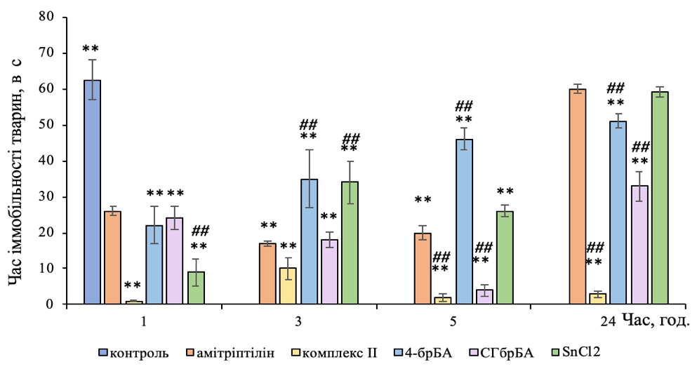
Рис. 6.1.1 Антидепресантна активність комплексу ІІ і досліджуваних сполук при пероральному введенні, тест Порсолта. (М±m, n=6)
Примітки:
1. * - p < 0,05 (статистично значуща різниця у порівнянні з контрольною групою).
2. ** - р<0,01 (статистично значуща різниця у порівнянні з контрольною групою).
3. # - p < 0,05 (статистично значуща різниця у порівнянні у порівнянні із референс-препаратом Амітріптиліном).
4. ## - p < 0,01 (статистично значуща різниця у порівнянні у порівнянні із референс-препаратом Амітріптиліном).

Це може бути пов’язано з тривалим утриманням сполук у внутрішньому середовищі організму, внаслідок достатньо високої їх ліпофільності (ліпофільність комплексу І – LogP 3.71, комлексу ІІ LogP 4.64), та за рахунок процесів реабсорбції у кишківнику [234]. Через 24 години експерименту антидепресантний ефект амітриптиліну був практично відсутній.
Пероральне введення саліцилової кислоти викликало зниженням часу іммобільності тварин впродовж усього експерименту. Ймовірно, що оптимальна концентрація саліцилової кислоти у організмі піддослідних тварин була досягнута через 5 годин після її перорального введення. Так, через 1 годину після початку експерименту антидепресантний ефект саліцилової кислоти був співставним із дією референс-препарату амітриптиліну, час іммобільності складав 19 с, а через 5 годин були нижчими за контроль на 50 с.
Через 24 години після початку експерименту показники іммобільності тварин, яким вводили саліцилову кислоту, сягнули показників контрольної групи. Згідно із літературними даними ацетилсаліцилова кислота викликає антидепресантний ефект в умовах сильного стресу [235], а дію саліцилатів пов’язують із їх впливом на дофамінергічну систему [236].
Так, саліцилоїлгідразон бромбензальдегіду, який у своїй будові містить атом брому, зменшував час іммобільності тварин на 44 с і 58 с відносно контрольної групи через 3 та 5 годин після початку експерименту. Через 24 години після перорального введення саліцилоїлгідразону бромбензальдегіду знижував рівень іммобільності до 33 с, що свідчить про його високу антидепресивну активність та пролонгованість дії.
Ймовірно, що певний внесок у прояв антидепресантної дії досліджуваних сполук надає також центральний атом олова. Пероральне введення хлориду станнуму викликало зменшення часу іммобільності тварин до 34 сек і 26 сек через 3 і 5 годин експерименту, відповідно.
Антидепресантна активність комплексів І і ІІ через 24 год перевищувала дію амітриптиліну. Пролонгована дія нових сполук, ймовірно, пов’язана з їх високою ліпофільністю, а введення брому у пара-положення в комплексній сполуці II, ймовірно, приводить до збільшення фармакологічного ефекту [234].
Для уявлення можливого механізму антидепресантної дії комплексних сполук було проведене додаткове дослідження локомоторної активності у тесті Відкрите Поле.

6.2 Вивчення локомоторної активності у тесті Відкрите Поле комплексних сполук Sn (IV) з саліцилоїлгідразонами бензальдегідів

Дослідження локомоторної функції у тесті ВП являє собою підрахунок сумарної кількості квадратів, які перетинала тварина протягом експерименту. Тварини, вилучені з клітин, місця акліматизації, та поміщені в нове середовище, виражають тривогу, страх і стрес, демонструючи зниження показників локомоторної та дослідницької активностей. Зміни цих показників використовуються для оцінки седативного та стимулюючого ефекту фармакологічних засобів [237]. Відомо, що протягом перших 4-5 хвилин локомоторна активність пов’язана із стрессогенністю ситуації, а надалі – із бажанням досліджувати новий простір [238].
Згідно з отриманими даними (рис. 6.2.1), видно, що поведінка тварин, яким вводили комплексні сполуки І і ІІ статистично не відрізнялась для обох комплексів і була нижчою за контрольні показники.
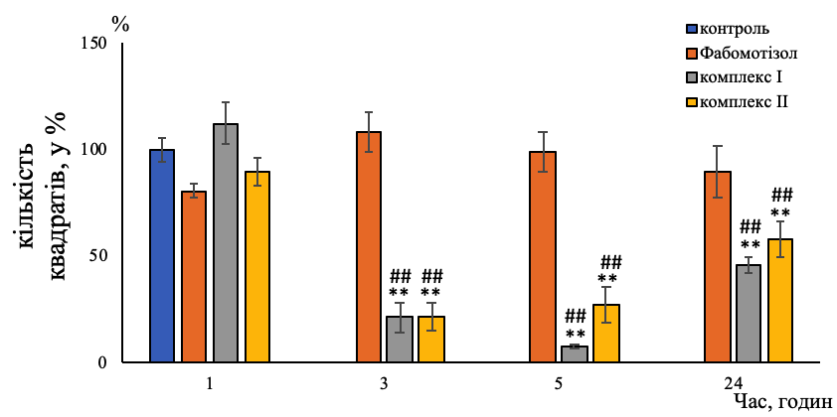
Рис. 6.2.1 Локомоторна активність тварин після перорального введення комплексів (кількість пересічених квадратів у % відносно контролю).
(М±m, n=6)
Примітки:
1. * - p<0,05 (статистично значуща різниця у порівнянні з контрольною групою).
2. ** - р<0,01 (статистично значуща різниця у порівнянні з контрольною групою).
3. # - p < 0,05 (статистично значуща різниця у порівнянні у порівнянні із референс-препаратом фабоматізолом).
4. ## - p < 0,01 (статистично значуща різниця у порівнянні у порівнянні із референс-препаратом фабоматізолом).
5. n – кількість тварин у групі.
Через 1 годину перорального введення комплексних сполук І і ІІ показники кількості пересічених квадратів статистично не відрізнялась від контрольних та групи. Через 3 години після початку експерименту локомоторна активність була нижчою за контрольні показники на 80% для обох комплексів, а через 5 годин вона склала відповідно 8% та 27,3 % для комплексів І та ІІ відносно контролю. Через 24 години після введення завдяки збільшенню процесів виведення досліджених речовин над їх надходженням, локомоторна активність тварин під їх дією підвищилась, але не досягла контрольних значень, що може свідчити про пролонгованість дії комплексних сполук І і ІІ.
Згідно з даними, приведеними у табл. 6.2.1 видно, що введення
4-бромбензальдегіду, саліцилоїлгідразону бензальдегіду та бромбензальдегіду через 1 годину після перорального введення збільшують локомоторну активність.
Таблиця 6.2.1
Локомоторна активність досліджуваних сполук при пероральному введенні у тесті ВП (у % відносно контролю) (М±m, n=6)
№ гр | Сполука | Локомоторна активність, % від контролю
 |  | 1 год | 3 год | 5 год | 24 год
1 | Контроль | 100 ± 5,2 | 100 ± 5,2 | 100 ± 5,2 | 100 ± 5,2
2 | Фабомотізол | 80,9 ± 3,1 | 108,7 ± 9,2 | 99,0 ± 9,4** | 90,0 ± 12,0*
3 | БА | 67,0 ± 4,0 | 70 ± 14,2 | 95 ± 1,2 | 99,0 ± 11,0
4 | 4-брБА | 156,9±9,6 ** | 77,7 ± 16,8 | 59,4 ± 2,2** | 101,4 ± 25,1
5 | СГБА | 131,9 ± 32 | 102,2 ± 19,2 | 76,4 ± 2,6 | 110,3 ± 3,6
6 | СГбрБА | 149 ± 9,4 * | 110,4 ± 7,5 | 59,4 ± 1,0** | 91,7 ± 6,3
7 | СК | 52,4±26,9 *,## | 7,7 ± 1,4**, ## | 5,7 ±2,8**,## | 41,1 ± 4,3**
8 | SnCl2 | 67,6 ± 14 | 40,3 ± 12,5** | 49,4 ±12,3** | 101,1 ± 14,6
Примітки: 1. * - p < 0,05 (статистично значуща різниця у порівнянні з контролем).
2. ** - р<0,01 (статистично значуща різниця у порівнянні з контролем).
3. # - p < 0,05 (статистично значуща різниця у порівнянні у порівнянні із референс-препаратом фабоматізолом).
4. ## - p < 0,01 (статистично значуща різниця у порівнянні у порівнянні із референс-препаратом фабоматізолом).
5. n – кількість тварин у групі.
Протягом наступних 24 години експерименту, спостерігалося поступове зниження локомоторної активності, що свідчить про наростання антидепресантного ефекту даних сполук. Найбільш виразний антидепресантний ефект спостерігався після перорального введення даних сполук через 5 годин після початку експерименту, але їх ефективність не була тривалою і вже через 24 години експерименту показники сягнули контрольних.
Пероральне введення саліцилової кислоти викликало значне зниження локомоторної активності починаючи з першої години спостереження, що може бути обумовлено її швидким всмоктуванням з шлунково-кишкового тракту. Через 24 години після початку експерименту, у групі, що отримувала емульсійний розчин саліцилової кислоти показники іммобільності були нижчими за контрольні на 58,9%.
Результати проведеного тесту показали, що у тварин, яким попередньо вводили хлорид олова, спостерігалося достовірне зниження рухової активності у 2 рази впродовж 5 годин експерименту. Через 24 години спостерігали деяке збільшення рухової активності тварин, що може бути викликано процесами виведення речовини з організму і, відповідно, зниженням концентрації іонів олова в крові піддослідних тварин [239].
На тлі зниження горизонтальної активності спостерігалося також зниження вертикальної активності. Вертикальна активність, а саме реєстрація стойок характеризує бажання досліджувати новий простір, домінувати у популяції та деяку ступінь агресивності тварини [240].
Пероральне введення комплексної сполуки ІІ викликало достовірний анксиолітичний ефект. Протягом першої години експерименту дані були нижчими контрольних на 49,4%, наступні 3 і 5 години експерименту анксиолітичний ефект комплексу посилювався (табл 6.2.2).
Анксиолітичний ефект комплексу І спостерігався через 3 години після початку експерименту, та сягнув максимального ефекту через 5 годин. Бензальдегід і саліцилоїлгідразон бензальдегіду також проявляли анксиолітичну дію протягом 3 та 5 години експерименту.
Таблиця 6.2.2
Вертикальна активність досліджуваних сполук при пероральному введенні у тесті ВП (М±m, n=6)
№ гр | Сполука | Вертикальна активність, % від контролю
 |  | 1 год | 3 год | 5 год | 24 год
1 | Контроль | 100 ± 10,9 | 100 ± 10,9 | 100 ± 10,9 | 100 ± 10,9
2 | Фабомотізол | 63.1 ± 9,0**, | 89,2 ± 2,2 | 91,9 ± 3,8 | 98,5 ± 11,3
3 | Комплекс І | 104,1 ± 7,2## | 39 ± 6,3** | 4,2 ± 1,7**,## | 44,3 ± 7,2*
4 | Комплекс ІІ | 50,6 ± 20,3* | 45,1 ±6** | 19 ± 5,6**.## | 78,1 ± 9,4
5 | БА | 101 ± 17 | 86 ± 11,6 | 62 ± 6 | 45 ± 11*
6 | 4-брБА | 175 ± 11,7**,## | 92,4 ± 12,5 | 124,2 ± 4,2 | 111,3 ± 9,8
7 | СГБА | 257,1 ± 14,3** | 64,3 ± 21,4* | 58,6 ± 11,5 | 128,6±11,5**,
8 | СГбрБА | 175 ± 21,7**,## | 106,3 ± 8,8 | 68,8 ± 11,3 | 200 ± 12,5**,##
9 | СК | 8,4 ± 2,5**,## | 4,2± 4,2**,## | 2,5 ± 1,7**,## | 21,1 ± 12,7
10 | SnCl₂ | 58,3 ± 11,2 | 55,6 ± 16,7* | 62,5 ± 2,0 | 179,2 ± 7,3**,##
Примітки:
1. * - p < 0,05 (статистично значуща різниця у порівнянні з контрольною групою).
2. ** - р<0,01 (статистично значуща різниця у порівнянні з контрольною групою).
3. # - p < 0,05 (статистично значуща різниця у порівнянні у порівнянні із референс-препаратом фабоматізолом).
4. ## - p < 0,01 (статистично значуща різниця у порівнянні у порівнянні із референс-препаратом фабоматізолом).
5. n – кількість тварин у групі.

У свою чергу, дані отримані в результаті дослідження вертикальної активності 4-бромбензальдегіду та саліцилоїлгідразону бромбензальдегіду не відрізнялись від контрольних.
Також, було встановлено, що пероральне введення хлориду олова (ІІ) та саліцилової, викликало зниження вертикальної активності протягом 5 годин експерименту, що, ймовірно, свідчить про їх анксиолітичну дію.
Стимулюючі препарати можуть зменшувати час іммобільності у тесті Порсолта, що призводить до помилково позитивного результату, який відрізняється від анксиолітичного зниження нерухомості шляхом оцінки локомоторної активності в тесті Відкрите Поле. Комплексні сполуки І і ІІ істотно знижували локомотивну активність у тесті ВП. Підвищення активної поведінки (плавання) та зниження іммобільності, що спостерігалися у тесті Порсолта, не було обумовлено збільшенням рухової активності (як показано в тесті ВП). Отже, антидепресантний ефект комплексних сполук не пов’язаний з психостимулюючим ефектом.
Оскільки результати аналізу поведінки піддослідних тварин у тесті ВП показали, що введення комплексних сполук І і ІІ зменшує тривожність, було вирішено підтвердити ці дані за допомогою додаткових тестів: «темно/світла камера» (ТСК) і «піднесений хрестоподібний лабіринт» (ПХЛ). Обидва ці тести є найбільш широко перевіреними для визначення анксиолітичних та антидепресантних препаратів, такі як бенздіазепіни та інгібітори МАО [241].

6.3 Дослідження комплексних сполук Sn (IV) з саліцилоїлгідразонами бензальдегідів у тесті «темно-світла» камера
Гризуни надають перевагу темним областям над світлим. Однак, коли гризуни опиняються в новому середовищі, вони схильні досліджувати новий простір. Ці дві суперечливі емоції викликають інтерес до вивчення рівня тривоги як симптому [242]. Гризуни зазвичай проводять більше часу в темній частині камери, ніж у світлому відсіку. Якщо гризуни перебувають під дією анксиолітичних препаратів, відсоток часу, проведеного у «світлій» камері збільшується. Збільшення разів, коли гризуни стають на задні лапи є ознакою дослідження, а підвищення локомоторної активності є ознакою дії анксиолітичного препарату. У разі, коли ці показники знижуються, а тварини перебувають більшу частину часу у темній камері свідчить про седативний ефект препаратів [242].
Дані, що приведені на рис. 5.3.1. свідчать про те, що комплексні сполуки І і ІІ проявляють аксиолітичну дію. Так, вже через годину після початку експерименту обидві комплексні сполуки були більш ефективними у порівнянні не тільки із контрольною групою, а із референс-препаратом фабомотізолом.
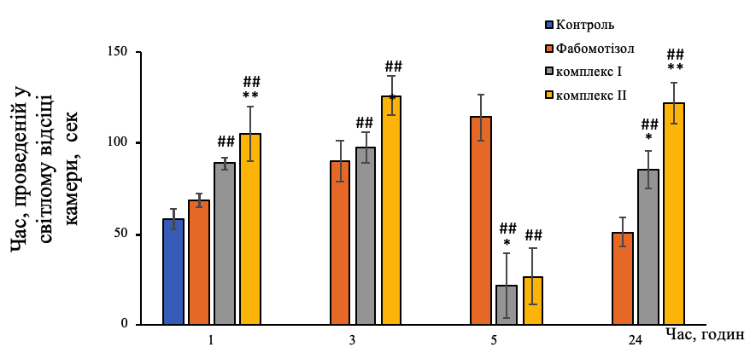
Рис. 6.3.1 Анксиолітична активність комплексів І та ІІ після перорального введення, ТСК, час проведений у світлому відсіку камери. (М±m, n=6)
Примітки:
1. * - p < 0,05 (статистично значуща різниця у порівнянні з контрольною групою).
2. ** - р<0,01 (статистично значуща різниця у порівнянні з контрольною групою).
3. # - p < 0,05 (статистично значуща різниця у порівнянні у порівнянні із референс-препаратом фабоматізолом).
4. ## - p < 0,01 (статистично значуща різниця у порівнянні у порівнянні із референс-препаратом фабоматізолом).
5. n – кількість тварин у групі.

Так, для комплексу ІІ вже через годину після початку тесту “ТСК” спостерігається різке збільшення часу перебування тварин у світлому відсіку камери, а саме на 47 с в порівнянні з контрольною групою, а для комплексу І на 30 с, відповідно.
Анксиолітична активність комплексних сполук І і ІІ через три години після початку експерименту була співвставною із референс-препаратом фабоматізолом. Так, показники часу перебування у світлому відсіку становили 126 с для комплексу ІІ і 97 с для комплексу І. Тварини перебували у світлому відсіку камери і не проявляли тривожності, що свідчить про високу анксиолітичну активність комплексних сполук [176].
Через 5 годин після початку експерименту тварини, яким вводили досліджувані комплексні сполуки, обирали темну камеру та практично не відвідували світлу. Дана реакція може бути пов’язана із накладенням ефектів комплексних сполук, а саме із проявом седації, яку можна було спостерігати у тварин [243]. Через 24 години після початку експерименту спостерігалась відсутність анксиолітичної активності референс-препарату. У той самий час обидві комплексні сполуки проявляли високу протитривожну активність, дані перевищували контрольні на 8 с та 27 с для комплексу І та ІІ, відповідно, що може свідчити про пролонгованість дії даних сполук. Примітно, що, вийшовши в світлий відсік тварини дуже пасивно досліджували простір і не демонстрували страху. Для виявлення внеску у анксиолітичну активність комплексних сполук І і ІІ лігандів, що входять до їх структури, було досліджено анксиолітичну дію таких сполук: саліцилова кислота, бензальдегід, 4-бромбензальдегид, саліцилоїлгідразони бензальдегіду і
4-бромбензальдегіду та хлорид олова (ІІ) (табл. 6.3.1).
Таблиця 6.3.1
Анксиолітична активність досліджуваних сполук при пероральному введенні у тесті ТСК, (М±m, n=6)
№ гр | Сполука | Час, проведений у світлому відсіку камери, с
 |  | 1 год | 3 год | 5 год | 24 год
1 | Контроль | 58,1 ± 5,4 | 58,1 ± 5,4 | 58,1± 5,4 | 58,1 ± 5,4
2 | Фабомотізол | 68,2 ± 3,8 | 90,2 ± 11,5 | 114,0±12,7 ** | 50,8 ± 8,0
3 | БА | 47,0 ± 1,7# | 23,5 ± 3,1## | 71,4 ± 5,4 | 74,4 ± 3,5#
4 | 4-брБА | 93,3 ± 3,1•• | 67,4 ± 0,5*,# | 67,4 ± 0,6*,## | 156 ± 4,0**,##
5 | СГбрБА | 162 ± 4,3**,## | 132 ± 4,3** | 129,0 ± 4,0 **,## | 133,0 ± 4,3**,##
6 | СГБА | 39 ± 5,7 | 19,0 ± 0,4**,## | 27,0 ± 3,6 | 25,5 ± 2,8
7 | СК | 21,9 ± 3,9 | 10,0 ± 1,5**,## | 13,0 ± 3,2**,## | 28,0 ± 3,0
8 | SnCl2 | 25,2 ± 3,4 | 28,0 ± 0,4**,## | 67,0 ± 3,8**,# | 50,0 ± 1,4
Примітки:
1. * - p < 0,05 (статистично значуща різниця у порівнянні з контрольною групою).
2. ** - р<0,01 (статистично значуща різниця у порівнянні з контрольною групою).
3. # - p < 0,05 (статистично значуща різниця у порівнянні у порівнянні із референс-препаратом фабоматізолом).
4. ## - p < 0,01 (статистично значуща різниця у порівнянні у порівнянні із референс-препаратом фабоматізолом).
5. n – кількість тварин у групі.

Показано, що група тварин, якій перорально вводили саліцилоїлгідразон бензальдегіду (СГБ) проявляла виразну протитривожну активність, яка статистично достовірно відрізнялася від активності групи, якій вводили референс-препарат.
Так, через годину після перорального введення, показники групи, яка отримувала СГбрБА, перевищували контрольні на 104 с. Наступні 3 та 5 годин після введення анксиолітичній ефект зберігався і через 24 години залишався на досить високому рівні, тому можна вважати, що ліганд цієї сполуки надає значний внесок у анксиолітичну активність комплексних сполук.
Саліцилоїлгідразон бензальдегіду на відміну від саліцилоїлгідразона бромбензальдегіду викликав виразну седативну дію у тварин після перорального введення, дані були нижчими за контрольні в середньому
на 19 – 39 с. Результати, які були отримані після введення бензальдегіду піддослідним статистично не відрізнялись від контрольних показників.
Введення хлориду олова (ІІ) призвело до «модуляції» фармакологічних ефектів, через три години після початку експерименту спостерігався виразний седативний ефект, але вже через 5 годин після введення реєструвався незначний анксиолітичний ефект.
Також на моделі поведінкового тесту “ТСК” було вивчено дослідницьку активність мишей після введення сполук, що досліджувались. Тварину поміщали у темний відсік камери та реєстрували кількість виглядань у світлу частину камери. Саме кількість виглядань є найбільш адекватним та надійним індексом тривожності у даному поведінковому тесті [175]. Слід зазначити, що після початку експерименту отримані показники (рис. 6.3.2.) для обох комплексних сполук, були нижчі за контрольні, що може бути пов’язане із накладенням ефектів, а саме - седацією.
Так, вже через три години після введення комплексних сполук І та ІІ відбувалося вкрай виражене, практично до нуля, зниження кількості виглядань у світлий відсік камери.
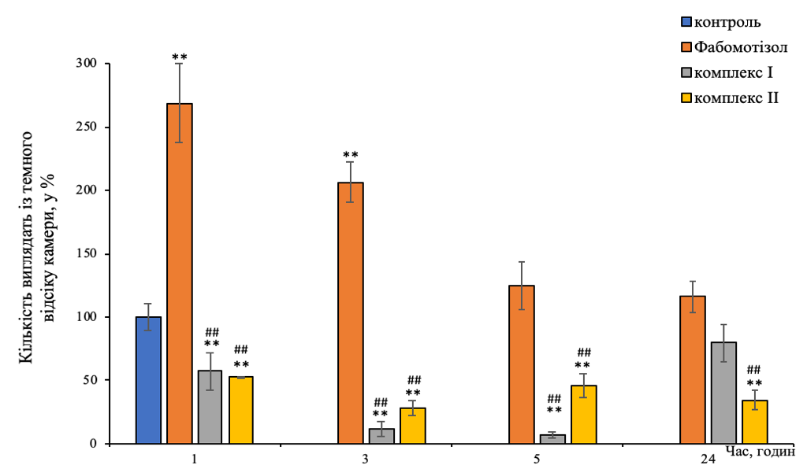
Рис. 6.3.2. Анксиолітична активність комплексних сполук І та ІІ після перорального введення (кількість «виглядань» із темної частини камери у світлу).
Примітки:
1. * - p < 0,05 (статистично значуща різниця у порівнянні з контрольною групою).
2. ** - р<0,01 (статистично значуща різниця у порівнянні з контрольною групою).
3. # - p < 0,05 (статистично значуща різниця у порівнянні у порівнянні із референс-препаратом фабоматізолом).
4. ## - p < 0,01 (статистично значуща різниця у порівнянні у порівнянні із референс-препаратом фабоматізолом).
5. n – кількість тварин у групі.

Згідно з показниками, зазначеними вище, більшу частину часу тварини проводили у світлому відсіку камери, тому, ймовірно, кількість «виглядань» знизилась. Дані, що отримані в ході дослідження показали, що комплекси І та ІІ через 3 та 5 годин після перорального введення суттєво зменшують кількість виглядань тваринами із темного відсіку в світлий.
Така поведінка свідчить про значний прояв седації та зменшення інтересу до обслідування нового простору на відміну від дії препарату порівняння – фабомотізолу. Але через 24 години поведінка тварин змінюється, ймовірно за рахунок зменшення концентрації активної речовини в місці дії за рахунок переваги процесів елімінації над процесами надходження речовин в організмі [234]. Спостерігалося підвищення інтересу тварин до нового простору, що проявлялося в збільшенні кількості виглядань тваринами після прийому комплексної сполуки І.
Згідно з отриманими даними (табл 6.3.2.) видно, що виражене збільшення кількості виглядань протягом усього експерименту проявляли тварини, яким вводили бензальдегід.
Таблиця 6.3.2
Анксиолітична активність досліджуваних сполук при пероральному введенні у тесті ТСК, («виглядання» , % відносно контролю, М±m, n=6)
№гр | Сполука | Кількість виглядань, % від контролю
 |  | 1 год | 3 год | 5 год | 24 год
1 | Контроль | 100 ± 10,6 | 100 ± 10,6 | 100 ± 10,6 | 100 ± 10,6
2 | Фабомотізол | 268 ± 31,3** | 206.3± 15,7** | 125± 19,1 | 116± 12
3 | БА | 220,1 ± 20,0 # | 166,7 ± 6,0 # | 159,0 ± 11,2 | 148,0 ± 4,0 #
4 | 4-брБА | 50,0 ± 12,5 ## | 122,3 ± 8,2 *,## | 87,2 ± 4,2 | 42,6± 9,4 **,##
5 | СГБА | 63,5±3,2 **,## | 34,9 ± 3,2** | 42,1 ± 8,3** | 54 ± 1,4 **,##
6 | СГбрБА | 185,2 ± 42,8 | 61,7±12,3 **,## | 72 ,6 ± 9,4 | 86,4 ± 2,7
7 | СК | 56,8 ± 11,1 | 11,4±2,3 **, ## | 4,5 ± 2,3**,## | 45,5 ± 2,7
8 | SnCl₂ | 92,6 ± 11,4 | 37 ± 3,7**, ## | 49,4 ± 12,3 | 111,1 ± 12,3
Примітки:
1. * - p < 0,05 (статистично значуща різниця у порівнянні з контрольною групою).
2. ** - р<0,01 (статистично значуща різниця у порівнянні з контрольною групою).
3. # - p < 0,05 (статистично значуща різниця у порівнянні у порівнянні із референс-препаратом фабоматізолом).
4. ## - p < 0,01 (статистично значуща різниця у порівнянні у порівнянні із референс-препаратом фабоматізолом).
5. n – кількість тварин у групі.

У групі, яка перорально отримувала саліцилоїлгідразон бензальдегіду, спостерігалось зниження кількості «виглядань» у світлий відсік камери, що підтверджує його седативну дію.
Введення саліцилової кислоти достовірно викликало седативний ефект за обома показниками (табл 6.3.1 і 6.3.2).
Оскільки було встановлено зниження локомоторної комплексних сполук І і ІІ у тестах ВП (рис 6.2.1) та ТСК (рис 6.3.2.) уявляло інтерес визначити міорелаксантну активність даних сполук.
Рухова активність та координація м’язів є показником активності та статусу мускулатури. Зниження локомоторної активності вказує на те, що сполуки І і ІІ можуть мати седативний та розслаблюючий ефект на скелетну мускулатуру.
Зниження рухової активності та розслаблення м’язів свідчить про депресивний ефект на ЦНС. Але, варто зазначити, що деякі антидепресанти знижують локомоторну активність [244].

6.4 Визначення міорелаксантної дії комплексних сполук SnCl₄ з саліцилоїлгідразонами бензальдегіду та 4-бромбензальдегіду
Згідно з вищезазначеним, викликало інтерес визначити імовірний міорелаксантний ефект комплексних сполук І і ІІ.
Результати досліджень зазначені на рис. 6.4.1 свідчать про відсутність жодного прояву мілорелаксантної дії комплексних сполук, показники відповідають рівню контрольних.
Оскільки введення комплексних сполук не викликає мілорелаксантного ефекту, можна вважати, що седативний ефект є незначним у порівнянні із антидепресивною активністю.
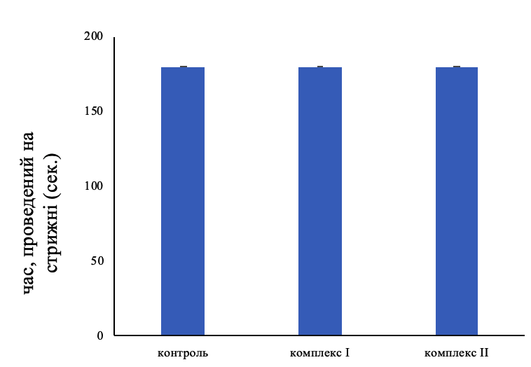
Рис. 6.4.1 Міорелаксантна активність комплексних сполук у порівнянні з контролем за тестом «обертового стрижня» (кількість часу, проведеного на обертовому стрижні). (М±m, n=10).
Примітки:
1. * - p < 0,05 (статистично значуща різниця у порівнянні з контрольною групою).
2. ** - р<0,01 (статистично значуща різниця у порівнянні з контрольною групою).
3. n – кількість тварин у групі.

6.5 Вивчення тривожності при пероральному введенні комплексних сполук Sn (IV) з саліцилоїлгідразонами бензальдегідів у тесті піднесений хрестоподібний лабіринт (ПХЛ)
У даному тесті рівень тривожності оцінювали за часом перебування у відкритих рукавах і за ступенем пригнічення дослідницької активності. Чим частіше і довше тварина перебувала у відкритій частині лабіринту, тим менш тривожною вона вважалася [245].
Отримані дані свідчать про те, що в тесті ПХЛ пероральне введення сполук I і II достовірно підвищувало час перебування у відкритих рукавах протягом 24 годин експерименту у порівнянні із часом, проведеним у темних рукавах камери (рис. 6.5.1 і 6.5.3).
Дані, отримані в результаті проведення тесту (рис. 6.5.1), дозволяють зробити висновок про виразний анксиолітичний ефект комплексної
сполуки ІІ.
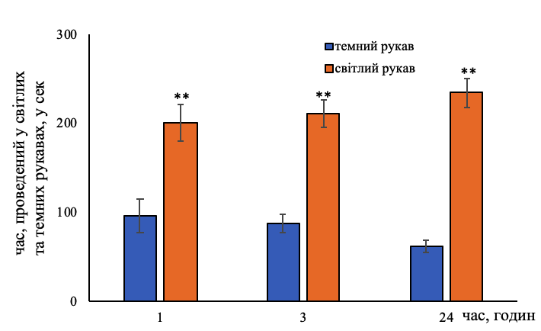
Рис. 6.5.1 Анксиолітична активність комплексної сполуки ІІ після перорального введення (кількість часу проведеного у світлих та темних рукавах) у тесті ПХЛ. (М±m, n=6)
Примітки:
1. * - p < 0,05 (статистично значуща різниця у порівнянні з контрольною групою).
2. ** - р<0,01 (статистично значуща різниця у порівнянні з контрольною групою).
3. n – кількість тварин у групі.

Вважається, що відкриті та закриті рукава, викликають однаковий дослідницький потяг, тому уникнення відкритих рукавів вважається результатом індукції вищих рівнів страху [245].
Прийнято вважати, що відмова мишей досліджувати відкриті рукава лабіринту спричинена страхом відкритих та піднесених просторів [174].
Протягом першої години експерименту (рис. 6.5.2) спостерігався виразний анксиолітичний ефект для комплексної сполуки ІІ, час проведений у світлих рукавах камери становив 201с. Наступні 3 та 24 години експерименту спостерігалось зростання величини протитривожного ефекту комплексу ІІ, показники часу перебування у світлих рукавах камери становили 212 с і 235 с, відповідно.
У тесті ПХЛ кількість виходів у світлі рукави камери достовірно збільшувались після введення комплексної сполуки ІІ. Максимальний прояв анксиолітичної активності спостерігався впродовж першої години експерименту. Отримані дані зворотно корелюють із результатами отриманими у тесті ЧБК (рис. 6.3.2).
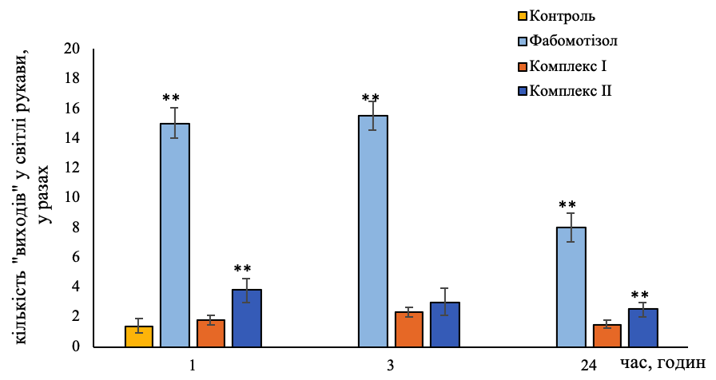
Рис. 6.5.2 Анксиолітична активність комплексних сполук І та ІІ після перорального введення (кількість «виходів» у світлі рукави) у тесті ПХЛ. (М±m, n=6)
Примітки:
1. * - p < 0,05 (статистично значуща різниця у порівнянні з контрольною групою).
2. ** - р<0,01 (статистично значуща різниця у порівнянні з контрольною групою).
3. n – кількість тварин у групі.

Комплексна сполука І викликала менш виразний протитривожний ефект у порівнянні із комплексною сполукою ІІ, ймовірно, це може бути пов’язано із наявністю атома Br у структурі комплексну ІІ.
Впродовж першої години експерименту для комплексу І співвідношення часу проведеного у відкритих та закритих рукавах лабіринту були однаковими (рис.6.5.3), але вже через 3 години спостерігався виразний анксиолітичний ефект, час, проведений у світлих рукавах лабіринту достовірно збільшився до 261 с.
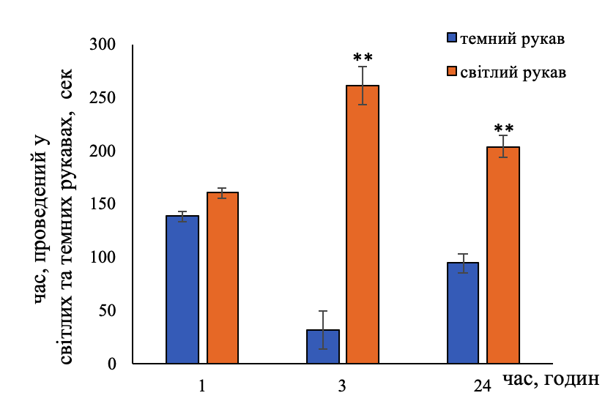
Рис. 6.5.3 Анксиолітична активність комплексної сполуки І після перорального введення (кількість часу проведеного у світлих та темних рукавах). (М±m, n=6)
Примітки:
1. * - p < 0,05 (статистично значуща різниця у порівнянні з контрольною групою).
2. ** - р<0,01 (статистично значуща різниця у порівнянні з контрольною групою).
3. n – кількість тварин у групі.

Через 24 години експерименту анксиолітична дія комплексу ІІ зберігалась на досить високому рівні, показники часу перебування у світлих рукавах камери становили 205 с.
Варто зазначити, що впродовж експерименту деякі миші (які отримували комплексні сполуки І і ІІ) падали з відкритих рукавів лабіринту. Дані поведінки таких тварин було виключено із аналізу [175].
Отримані дані свідчать про те, що тривога і депресія демонструють важливе «перекриття», оскільки введення комплексних сполук І і ІІ мишам, викликало у них як прояв анксиолітичного ефекту, так і антидепресивного, хоча тривога і депресія розглядаються як два різні захворювання. Відомо, що ГАМК-ергічна дисфункція викликає розлади настрою і неврологічного характеру, такі як тривожність, депресія і судоми [246]. Анксиолітичні препарати проявляють свою фармакологічну дію, викликаючи ГАМК-ергічну нейромедіацію у мозку [247].
Тому, дослідження протисудомної дії комплексних сполук уявляла необхідність для встановлення можливого механізму впливу комплексів І і ІІ на ГАМК-ергічну систему.

6.6 Визначення порогу чутливості до судомних агентів комплексних сполук Sn (IV) з саліцилоїлгідразонами бензальдегідів
ГАМК є головним інгібуючим нейротрансміттером, а глутамінова кислота - збудливим нейромедіатором мозку. Вважається, що інгібування ГАМК та посилення дії нейротрансміттерів глутамату є основними факторами виникнення судом [248]. Коразол, антагоніст рецептора γ-аміномасляної кислоти, широко застосовується для індукції судом на моделях тварин, механізм коразолових судом полягає у зниженні рівня ГАМК [248].
Існують дані досліджень, що свідчать про протисудомну дію НПЗЗ, таким чином, парацетамол (ацетамінофен) здійснював протисудомну дію коразол-індукованих судом [249], ібупрофен, у свою чергу у комбінації із вальпроатом знижує ED50 останнього [250]. Також, ряд протисудомних препаратів здатні проявляти протизапальну, аналгезуючу та антиноцицептивну активність [251].
Також із літературних джерел відомо, що неселективний інгібітор ЦОГ – ацетилсаліцилова кислота зменшує пошкодження нейронів у гіппокампі і повторення нападів [252].
Протисудомну дію комплексних сполук І і ІІ вивчали за антагонізмом з коразолом протягом 24 годин, після їх перорального введення, фіксуючи мінімальну ефективну дозу коразолу (МЕД), що викликала клоніко-тонічні судоми (КТС) та тонічну екстензію (ТЕ) при внутрішньовенному введенні коразолу в хвостову вену мишей. Виходячи із того, що ці ефекти є оборотними та концентраційно-залежними, вони коректно відображають вміст речовини, що потрапляє в організм [253].
Згідно з даними, отриманими в результаті експерименту (рис 6.6.1), було встановлено, що вже через годину після початку експерименту показники ДКТС перевищували контрольні, протисудомний ефект комплексних сполук І і ІІ був співставним із дією референс-препарату (вальпроєва кислота в дозі
400 мг/кг). Таким чином, дані становили 152% і 158% для комплексних сполук І і ІІ, відповідно.
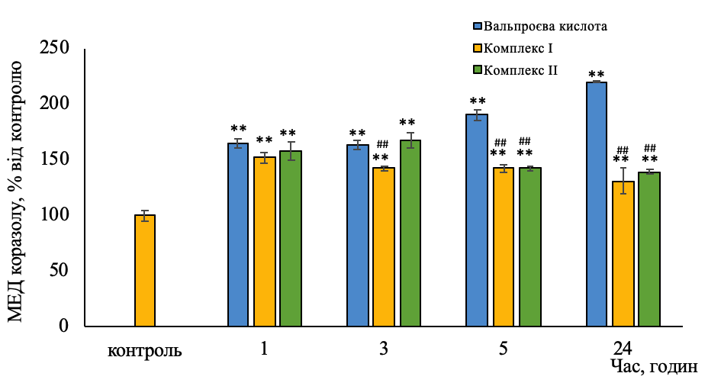
Рис. 6.6.1 Протисудомна активність комплексних сполук І і ІІ за антагонізмом з коразолом через 1, 3, 5 і 24 год після перорального введення (ДКТС, М±m, n=5)
Примітки:
1. * - p < 0,05 (статистично значуща різниця у порівнянні з контрольною групою).
2. ** - р<0,01 (статистично значуща різниця у порівнянні з контрольною групою).
3. # - p < 0,05 (статистично значуща різниця у порівнянні у порівнянні із референс-препаратом вальпроєвою кислотою).
4. ## - p < 0,01 (статистично значуща різниця у порівнянні у порівнянні із референс-препаратом вальпроєвою кислотою).
5. n – кількість тварин у групі.

Через 3 і 5 годин ДКТС для комплексу І становила 142%, а для комплексу ІІ зросла до 162%. Далі спостерігалося деяке зниження протисудомної дії обох комплексних сполук до 131% і 139%, відповідно для комплексів І і ІІ, за ефективністю комплексні сполуки поступалися референс-препарату, але статистично перевищували показники контрольної групи.
Схожу динаміку зміні протисудомної дії спостерігали під час дослідження показників ДТЕ (рис. 6.6.2). Обидві комплексні сполуки проявляли протисудомну дію, але за ефективністю поступалися вальпроєвій кислоті.
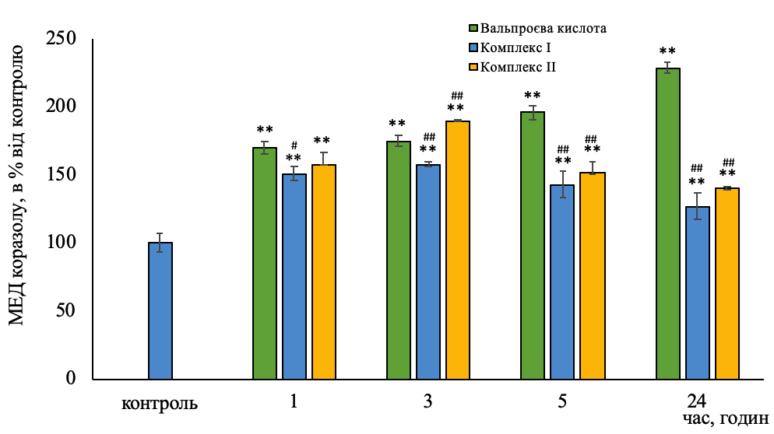
Рис. 6.6.2 Протисудомна активність комплексних сполук І і ІІ після введення за антагонізмом із коразолом через 1, 3, 5 і 24 год після перорального введення (ДТЕ, М±m, n=5)
Примітки:
1. * - p < 0,05 (статистично значуща різниця у порівнянні з контрольною групою).
2. ** - р<0,01 (статистично значуща різниця у порівнянні з контрольною групою).
3. # - p < 0,05 (статистично значуща різниця у порівнянні у порівнянні із референс-препаратом вальпроєвою кислотою).
4. ## - p < 0,01 (статистично значуща різниця у порівнянні у порівнянні із референс-препаратом вальпроєвою кислотою).
5. n – кількість тварин у групі.

Так, для комплексу І показники ДТЕ через 1, 3 і 5 годин становили 151%, 158% і 148%, відповідно. Через 24 години після початку експерименту протисудомний ефект комплексної сполуки І зберігався, але поступався за ефективністю за референс-препарату у 1,7 рази. Згідно з отриманих даних встановлено, що комплексна сполука ІІ проявляє більш виразну протисудомну активність у порівнянні із комплексом І. Так, дані через 1 годину після початку експерименту становили 158% і не мали статистичних відмінностей від вальпроєвої кислоти. Варто зазначити, що через 3 години після введення комплексної сполуки ІІ її протисудомний ефект перевищував дію референс-препарату на 15%. Через 24 години після введення комплексних сполук І і ІІ показники ДТЕ перевищили контрольні на 27 і 40%, відповідно.
Було проведено дослідження протисудомної активності сполук, що містять у свої структурі ліганди комплексів І і ІІ (табл. 6.6.1). Усі зазначені сполуки мають помірний рівень протисудомної активності.
Табл. 6.6.1
Протисудомна активність сполук після перорального введення по антагонізму з коразолом, % від контролю, (М±m, n=5)
№ | Сполука | Протисудомна активність, % від контролю
 |  | ДКТС |  | ДТЕ
 |  | 3 год | 24 год | 3 год | 24 год
1 | Контроль | 100 ± 5,0 | 100 ± 5,0 | 100 ± 7,0 | 100 ± 7,0
2 | ВК | 163 ± 4,0 ** | 220 ± 1,0 ** | 175,0 ± 4,0 ** | 229,0 ± 4,0 **
3 | БА | 190,0 ± 1,0 **,# | 143,0 ± 4,0 ** | 162,0 ± 2,0 ** | 133,0±4,0 **,#
4 | СГБА | 207,0 ± 4,0 **,# | 154,0 ± 4,0 **,## | 198,0 ± 4,0 ** | 144,0 ± 4,0 **
5 | 4-брБА | 153,0 ± 1,0 ** | 164,0 ± 27,0 *,## | 150,0 ± 0,0 * | 159,0± 25,0 **
6 | СГБрБА | 153,0 ± 1,0 ** | 164,0 ± 27,0 *,## | 150,0 ± 0,0 * | 159,0±25,0 **
7 | СК | 212,0 ± 4,0 ** | 229,0 ± 26,0 ** | 210,0 ± 5,0 ** | 225,0±31,0 **
8 | СГ | 163,0 ± 4,0 ** | 161,0 ± 8,0 **,## | 159,0 ± 4,0 ** | 159,0±10,0**,#
9 | SnCl₂ | 179,0 ± 3,0 **,# | 200,0 ± 13,0** | 184,0 ± 5,0 ** | 190,0±14,0 **
Примітки:
1. * - p < 0,05 (статистично значуща різниця у порівнянні з контрольною групою).
2. ** - р<0,01 (статистично значуща різниця у порівнянні з контрольною групою).
3. # - p < 0,05 (статистично значуща різниця у порівнянні у порівнянні із референс-препаратом вальпроєвою кислотою).
4. ## - p < 0,01 (статистично значуща різниця у порівнянні у порівнянні із референс-препаратом вальпроєвою кислотою).
5. n – кількість тварин у групі.
Через 3 години після початку експерименту найбільший показник ДКТС спостерігався у саліцілоїлгідразона бензальдегіду, дані статистично перевищували показники групи, якій вводили референс-препарат. Протисудомна активність, яка практично не поступалася своєю дією референс-препарату – вальпроєвій кислоті за обома показниками (ДКТС та ДТЕ), спостерігалась після введення саліцилової кислоти та хлориду станнуму протягом всього часу експерименту.
Отже, можна прийти до висновку, що обидві комплексні сполуки проявляють виражений протисудомний ефект впродовж 24 годин експерименту. Таким чином отримані данні підтверджують результати Pass-прогнозу, також, можна припустити, що протисудомний ефект, комплексних сполук І і ІІ на моделі коразол-індукованих судом, можуть бути пов’язані із активацією ГАМК-ергічної системи.
РОЗДІЛ 7
АНАЛІЗ ТА УЗАГАЛЬНЕННЯ РЕЗУЛЬТАТІВ ДОСЛІДЖЕННЯ
Запальні процеси, що часто супроводжуються болем, мають великий вплив на здоров’я та якість життя людини. Це є причиною багатьох хронічних захворювань та зростаючого тягаря, що впливає на охорону здоров’я у всьому світі. Відомо, що сьогодні хронічні запальні захворювання є однією із основних причин смерті у світі, причому понад 50 % усіх смертей відносяться до захворювань, що пов’язані із запаленням [254]. Хронічне запалення пов’язане не лише з декількома окремими розладами, але і супроводжується різноманітними дуже серйозними фізичними та психічними патологічними станами.
Запалення та біль мають двонаправлений зв’язок. Від хронічного болю страждає більше 30% дорослих людей в усьому світі [255]. Незважаючи на це, сучасні методи лікування хронічного болю є недостатніми. У 2019 році світовий ринок лікування хронічного болю було оцінено у 77,8 млрд. доларів і очікується, що він зросте на 6,5% протягом прогнозованого періоду
(2020-2030) [4]. Не варто скидати з рахунків емоційний та психічний компонент болю. Психологічний біль - це велика частина хронічного болю, включаючи тривогу з приводу поточного та потенційного дискомфорту, безсоння, депресії, думок про самогубство та горя [256].
Терапія больових синдромів полягає у призначенні певних знеболюючих засобів, і в більшості випадків це протизапальні або безрецептурні препарати [257], з меншою часткою використовуються антидепресанти, протисудомні засоби та опіоїди або різні немедикаментозні методи лікування, такі як фізичні вправи , релаксація, фізіотерапія, масаж та інші [257].
Оскільки терапія болю та запалення часто потребує використання декількох лікарських засобів, виникає ризик виникнення такого явища, як поліфармації.
Одним із перспективних напрямків уникнення поліфармації при станах, що супроводжуються запаленням та болем, є створення ефективних та безпечних засобів, що мають широкий спектр фармакологічної дії.
На сьогоднішній день в Україні відсутні препарати, що поєднують у собі протизапальний, аналгетичний, антипіретичний, антидепресивний, протисудомний та анксиолітичний ефекти одночасно.
Тому з метою розширення асортименту вітчизняного фармацевтичного ринку є створення нового комплексного препарату з широким спектром нейротропної активності для лікування запальний та больових станів, ускладнених психічними та фізичними розладами.
Першим етапом наших досліджень стало дослідження токсичної характеристики комплексних сполук SnCl4 з саліцилоїлгідразонами бензальдегіду та 4-бромбензальдегіду. На основі проведених досліджень було встановлено, що середньолетальна доза (ЛД50) при пероральному введенні для обох комплексних сполук становила понад 1750 мг/кг, що дозволило віднести їх до ІV класу токсичності - малотоксичні сполуки дані комплексні сполуки.
На етапі виявлення фармакологічних властивостей комплексних сполук було проведена серія експериментів метою яких було встановлення протизапальної, аналгетичної, антипіретичної, антидепресивної, анксиолітичної, протисудомної та міорелаксантної активностей комплексів.
Також з метою встановлення вкладу у фармакологічну активність комплексів було досліджено фармакологічний ефект сполук, що у своєму складі мали відповідні ліганди функціональних груп, а саме: ліганди саліцилової кислоти, бензальдегідів, солей станнуму та саліцилоїлгідразонів бензальдегіду та 4-бромбензальдегіду.
З метою встановлення механізму дії комплексних сполук дослідження протизапальної та анальгетичної дій проводили на різних моделях індукції запалення та болю.
Першим етапом дослідження протизапальної дії комплексів було моделлювання гострого ексудативного запалення, що було викликано введенням трипсину, який в свою чергу провокує активацію протеїназ-активуючих 2-рецепторів (PAR-2), а ті, в свою чергу, активують синтез циклооксигенази-2 [258]. Згідно з даними, зазначеними літературними джерелами, відомо, що трипсин впливає на PAR-2 рецептори, тим самим активуючи іонний TRPA1 канал [259].
Отримані данні свідчать про те, що вже через годину після початку експерименту спостерігався високий протизапальний ефект обох комплексних сполук. Особливо ефективним протизапальним засобом варто вважати комплексну сполуку ІІ, так, показники об’єму уражених кінцівок не перевищували 14% через годину після початку експерименту, а вже через 3 години – сягнули інтактних. Саліцилова кислота, яку досліджували для встановлення внеску функціональної групи у структуру комплексу, показала схожу динаміку, але все одно поступалася за ефективністю комплексній сполуці ІІ (волюметричні показники сягнули контрольних лише через 6 годин після початку експерименту).
Дослідження протизапальної активності 4-бромбензальдегіду показало, що за своєю ефективністю дана сполука не поступається саліциловій кислоті. Вірогідно, що високий протизапальний ефект комплексної сполуки ІІ обумовлено синергізмом дії 4-бромбензальдегіду та саліцилової кислоти.
Показники, отриманні в результаті дослідження протизапальної активності комплексної сполуки І на моделі трипси-індукованого запалення свідчать про те, що дана сполука також проявляє протизапальну активність, але поступається за ефективністю комплексній сполуці ІІ. Так, через годину після початку експерименту показники приросту на 27% перевищували показники комплексу ІІ, через 2 години показники «зрівнялись», та через 3 години експерименту показники об’єму запалених кінцівок сягнули інтактних.
Наступним етапом дослідження протизапальної активності комплексів І і ІІ, а також сполук, що вивчалися, для встановлення вкладу лігандів у структуру комплексів, була модель гістамін-індукованого запалення. Гістамін є біогенним аміном, введення якого у товщу лапи щура викликає активацію гістамінового рецептора Н1 [204]. З літературних джерел відомо, що блокування Н1 рецептору впливає на прояв алергічних реакцій і запального процесу, а деякі антидепресанти, що є спорідненими до антагоністів гістамінових рецепторів, здатні проявляти протизапальний та седативний ефект [260, 261]. Дослідження показали, що вже через годину після початку експерименту приріст об’єму ураженої кінцівки після введення комплексу II становив 9%, у той час як вже через 3 години показники об’єму уражених кінцівок сягнули інтактних. Протизапальний ефект 4-бромбензальдегіду статистично відрізнився від показників контрольної групи, що дозволяє зробити висновок про його можливий вклад у протизапальну
дію комплексу ІІ.
Подальші дослідження включали в себе вивчення протизапальної активності комплексних сполук І і ІІ на моделі гострого каррагіні-індукованого запалення, механізмом розвитку якого є індукція простагландинів і ЦОГ-2 та участь каллекреіново-кінінової системи [201]. Вже через добу після введення флогогену, приріст об'єму ураженої кінцівки склав всього 13% у тварин, яким вводили комплекну сполуку ІІ. Надалі волюметричні показники знижувалися і через 5 діб досягли інтактних. Такий самий профіль протизапальної дії як і у комплексної сполуки ІІ, ми спостерігали під час лікування 4-бромбензальдегідом, а саме: стрімке зниження показників запалення на 23% між першою та другою добою лікування, та надалі показники приросту обєму запалених кінцівок статистично не відрізнялись від комплексної сполуки ІІ.
Комплексна сполука І, як і в попередніх експериментах, поступалася за своєю протизапальною активністю комплексу ІІ, таким чином приріст об’єму кінцівки через 2 доби експерименту складав 24,2%.Взагалі, результати дослідження протизапальної активності на моделях карагінан- і трипсин- індукованого запалення дозволяють припустити, що комплексні сполуки І і ІІ блокують ЦОГ-2, що в подальшому призводить до зменшення порушень мікроциркуляції та стабілізує проникність стінок судин у осередку запалення [262].
Імовірно, що ефективна фармакотерапія запального процесу потребує використання знеболюючих засобів і антипіретичних засобів. Саме тому, нами було вивчено аналгетичний та жарознижувальний ефект комплексних сполук SnCl4 з саліцилоїлгідразонами бензальдегіду і 4-бромбензальдегіду на різних моделях хімічного і термічного запалення при місцевому введені.
Для відтворення термічного подразнення було обрано тест «гаряча пластина», який має не тільки спінальною рефлекторною реакцією, а являє собою складну вольову поведінку [219].
Отримані результати в тесті «гаряча пластина» свідчать про те, що комплексні сполуки І і ІІ, а також сполуки, що досліджувались, є ефективними засобами на моделі термічного подразнення на рівні референс-препарату анестезину. Оскільки дані, що отримані в результаті дослідження на моделі термічного подразнення не дозволяють у повній мірі детально дослідити аналгетичний ефект, нами були проведені дослідження на різних моделях хімічно індукованного болю.
Першим етапом дослідження аналгетичного ефекту на моделі хімічного подразнення було обрано «капсаїциновий тест», введення капсаїцину призводить до активації TRPV1 рецепторів та індукує теплову гіпералгезію, що і викликає больову реакцію у піддослідних мишей.
В результаті дослідження було встановлено, що найбільш ефективним аналгетичним засобом була комплексна сполука І, яка за своєю ефективністю перевищувала дію референс-препарату анестезину на 14,5%. Мазі на основі саліцилової кислоти та бензальдегіду також збільшували латентний час розвитку больової реакції та зменшували тривалість облизувань в середньому на 70% у порівнянні з контролем, тим самим впливаючи на TRPV-1 рецептори. Комплексна сполука ІІ поступалася з своєю ефективністю комплексу І, ії аналгетичний ефект статистично не відрізнявся від дії референс-препарату анестезину.
Подальше вивчення антиноцицептивної активності було проведено у тесті з аллілізотіоционатом, який, в свою чергу є селективним агоністом TRPA1-каналу. Місцеве нанесення мазей на основі комплексних сполук за 15 хвилин до початку експерименту достовірно зменшувало час больової реакції, так для коплексу І дані становили 18,7%, а для комплексної сполуки ІІ
44,1% відносно контролю. Очевидно, що і в даному тесті моделювання болю комплексна сполука І є більш ефективною та впливає на TRPA1-рецептори. Дія усіх сполук, що досліджувались для встановлення вкладу у структуру комплексів, статистично не відрізнялась від референс-препарату анестезину.
Для більш поглибленого розуміння механізмів реалізації комплексними сполуками І і ІІ аналгетичного та протизапального ефектів нами будо досліджено дані фармакологічні активності на моделях індукції болю формаліном.
Відомо, що введення формаліну є двофазним процесом, у першій фазі відбувається активація первинних аферентних сенсорних нейронів, що у свою чергу обумовлює гостру больову реакцію, тоді як друга фаза характеризується запальним процесом у переферичних тканинах [161].
Отже, у результаті дослідження аналгетичної активності комплексних сполук на моделі формалін-індукованого болю було встановлено, що комплексна сполука І проявляла аналгетичну активність на рівні референс-препарату анестезину, у той час як комплексна сполука ІІ поступалася йому у антиноцицептивному ефекті. Але у другій фазі комплексні сполуки SnCl4 з саліцилоїлгідразонами бензальдегіду і 4-бромбензальдегіду показали високу аналгетичну активність, пов’язану із купіюванням болю, спровокованого розвитком запального процесу. Ці дані підтверджують і дослідження протизапальної активності даних комплексних сполук на моделі формалін-індукованого запалення.
В результаті проведених експериментів також було встановлено, що обидві комплексні сполуки проявляють виражений жарознижуючий ефект на рівні референс-препарату ібупрофену.
Антидепресивну активність лікарських засобів вивчали після перорального введення водно-твінової емульсії досліджуваних сполук через відповідні проміжки часу (1, 3, 5 та 24 години) за тестом Порсолта. Отримані дані свідчать про високу антидепресивну активність комплексів. Варто зазначити, що впродовж 24 годин експерименту час «пасивного плавання» для комплексу ІІ не перевищував 16%. Також, було встановлено, що імовірний внесок у антидепресивну активність комплексів роблять залишки саліцилоїлгідразонів бензальдегіду і 4-бромбензальдегіду, отримані дані свідчать про їх пролонгований ефект впродовж 24 годин експерименту, що перевищував ефективність референс-препарату амітріптіліну, дія якого закінчилась через 5 годин експерименту.
Дослідження анксиолітичної дії комплексних препаратів саліцилоїлгідразонів бензальдегіду і 4-бромбензальдегіду показали наслоєння фармакологічних ефектів із переважною протитривожною дією. Оскільки було встановлено, що обидві комплексні сполуки проявляли протизапальний ефект на моделі гістамін-індукованого запалення і в той самий час показали прояв седативного ефекту у тесті ЧБК (зменшення кількості виглядань із темного відсіку камери у світлий), що дозволяє зробити висновки про їх можливий вплив на гістамінові Н1 рецептори.
Оскільки існують літературні дані про взаємозв’язок між депресією, дисфункцією лобної долі та епілепсії скроневої долі [248, 249], було доцільним вивчити протисудомний ефект комплексних сполук І і ІІ та встановити вклад функціональних груп у нейротропну активність комплексів. Отже, дослідження протисудомної активності комплексів шляхом моделювання «коразолових» судом показали, що обидві комплексні сполуки є ефективними протисудомними засобами, які за своєю ефективністю не поступаються референс-препарату вальпроєвій кислоті. Є дані, що свідчать про те, що введення атому брому в пара-позицію арильного кільця призводить до посилення протисудомної дії – запобігають появі генералізованих клонічно-тонічних судом та появі клоніко-тонічної екстензії [17]. Результати нашого дослідження підтвердили літературні дані, так було встановлено, що
4-бромбензальдегід і саліцилоїлгідразон 4-бромбензальдегіду проявляють протисудомну дію на рівні референс препарату впродовж 3 годин експерименту і роблять свій внесок у нейротропну активність комплексів.
Таким чином, на підставі комплексних фармакологічних досліджень було встановлено, що комплексні сполуки SnCl4 з саліцилоїлгідразонами бензальдегіду і 4-бромбензальдегіду є ефективними засобами для лікування широкого спектру захворювань. Встановлено, що комплексна сполука ІІ є більш ефективним антидепресивним та протизапальним засобом, у той час, як комплексна сполука І проявляє більш виразний протисудомний та аналгетичний ефекти.
Проведені експериментальні дослідження доводять доцільність подальшої роботи та розробки препаратів на основі комплексних сполук SnCl4 з саліцилоїлгідразонами бензальдегіду і 4-бромбензальдегіду у комплексній терапії коморбідних депресивних розладів.

ВИСНОВКИ
У дисертаційній роботі наведено теоретичне обґрунтування та вирішено актуальне завдання фармакології – встановлено спектр фармакологічної активності комплексних сполук SnCl₄ з саліцилоїлгідразонами бензальдегіду та 4-бромбензальдегіду та експериментально обґрунтовано доцільність подальшої розробки нових лікарських препаратів з широким спектром фармакологічної активності на їхній основі.
- За допомогою PASS-аналізу сполук, ліганди яких входять до структури досліджуваних комплексів, було спрогнозовано спектр фармакологічної активності комплексів SnCl₄ з саліцилоїлгідразонами бензальдегіду та
4-бромбензальдегіду і встановлено, що дані комплексні сполуки можуть проявляти аналгетичну (Ра≤0,504-0,543), протизапальну (Ра≤0,233-0,713), протисудомну (Ра≤0,201-0,323), антипіретичну (Ра≤0,274-0,765) та антидепресантну (Ра≤0,182) активності.
- Встановлено, що комплексні сполуки І та ІІ при пероральному введенні проявляють високу протизапальну активність, не поступаючись за ефективністю референс-препарату ібупрофену, пригнічуючи набряк на моделі формалін-індукованого запалення на 37,7% та 26,2% (перша доба лікування); трипсинового на 28,5% та 57,1% (1 година); гістамінового на 28,8% та 34% (1 година) та каррагінанового на 20,8% та 32% (1 доба) у порівнянні із контролем відповідно. Комплексна сполука ІІ проявляє більш виразну протизапальну дію на моделях формалін-, трипсин- і каррагінан-індукованного запалення, що може свідчити про її вплив на рецептори, які активуються протеїназами та на пригнічення циклооксигеназного шляху запалення.
- Доведено, що комплексні сполуки І і ІІ проявляють виразний аналгетичний ефект на моделях хімічного та термічного ноцицептивного подразнення, зменшуючи час ноцицептивної реакції у 2,5 і 2,3 рази на моделі капсаїцин- та у 1,9 і 2,9 рази на моделі алліл-індукованого болю, відповідно, що дає можливість припустити їх взаємодію з TRPA1 і TRPV1. Комплексна сполука І переважала за виразністю аналгезії ібупрофен у 1,7 разів в тесті «гаряча пластина».
- За показниками антидепресантної активності комплексні сполуки SnCl₄ з саліцилоїлгідразонами бензальдегіду та 4-бромбензальдегіду у тесті активного плавання перевищували показники референс-препарату амітриптиліну у 2 та 6 рази відповідно. Імовірно, реалізація антидепресантного ефекту пов’язана із інгібуванням МАО, про що свідчать результати PASS-прогнозу. Також було встановлено, що антидепресантна активність комплексних сполук не пов’язана із їхною психостимулюючою дією. В дозах 147 мг/кг (комплекс І) і 168 мг/кг (комплекс ІІ) сполуки не виявляли міорелаксантної дії.
- Було встановлено, що пероральне введення комплексних сполук І і ІІ надає седативний ефект у тесті ВП, що також підтверджується у тесті «ПХЛ» і «ТСК». Введення комплексної сполуки І викликало більш виразний седативний ефект у порівнянні із комплексом ІІ через 3 (11,4%) та 5 (6,8%) годин експерименту.
- Комплексні сполуки І і ІІ проявляють виразну протисудомну активність по антагонізму з коразолом при його внутрішньовенному введенні – через годину після перорального введення протисудомний ефект більш активної сполуки ІІ (похідне саліцилоїлгідразону 4-бромбензальдегіду) за показниками клонічних судом та тонічної екстензії перевищував показники контрольної групи на 58 % та 57,9%, та був співставним з ефектом
референс-препарату (вальпроєва кислота).

ПЕРЕЛІК ВИКОРИСТАНИХ ДЖЕРЕЛ
      - Varrassi, Giustino, et al. “Towards an Effective and Safe Treatment of Inflammatory Pain: A Delphi-Guided Expert Consensus.” Advances in Therapy,
vol. 36, no. 10, 2019, pp. 2618–37. Crossref, doi:10.1007/s12325-019-01053-x.
      - Hecke, O. van, et al. “Chronic Pain Epidemiology and Its Clinical Relevance.” British Journal of Anaesthesia, vol. 111, no. 1, 2013,
pp. 13–18. Crossref, doi:10.1093/bja/aet123.
      - Jackson, Tracy, et al. “A Systematic Review and Meta-Analysis of the Global Burden of Chronic Pain Without Clear Etiology in Low- and Middle-Income Countries.” Anesthesia & Analgesia, vol. 123, no. 3, 2016, pp. 739–48. Crossref, doi:10.1213/ane.0000000000001389.
      - "Chronic Pain Treatment Market Research Report: By Product, Indication, Application, Distribution Channel, End User - Global Industry Analysis and Growth Forecast to 2030": report /Prescient & Strategic Intelligence Private Limited. Dublin. 2020. P. 403, No ID: 4749584
      - Vardeh, Daniel, et al. “Toward a Mechanism-Based Approach to Pain Diagnosis.” The Journal of Pain, vol. 17, no. 9, 2016, pp. T50–69. Crossref, doi:10.1016/j.jpain.2016.03.001.
      - Stein, Christoph, and Sarah Küchler. “Targeting Inflammation and Wound Healing by Opioids.” Trends in Pharmacological Sciences, vol. 34, no. 6, 2013, pp. 303–12. Crossref, doi:10.1016/j.tips.2013.03.006.
      - Scarpignato, Carmelo, et al. “Safe Prescribing of Non-Steroidal Anti-Inflammatory Drugs in Patients with Osteoarthritis – an Expert Consensus Addressing Benefits as Well as Gastrointestinal and Cardiovascular Risks.” BMC Medicine, vol. 13, no. 1, 2015. Crossref, doi:10.1186/s12916-015-0285-8.
      - O’Brien, T., et al. “European Pain Federation Position Paper on Appropriate Opioid Use in Chronic Pain Management.” European Journal of Pain, vol. 21,
no. 1, 2016, pp. 3–19. Crossref, doi:10.1002/ejp.970.
      - Nazimek, Katarzyna, et al. “The Role of Macrophages in Anti-Inflammatory Activity of Antidepressant Drugs.” Immunobiology, vol. 222, no. 6, 2017,
pp. 823–30. Crossref, doi:10.1016/j.imbio.2016.07.001.
      - Hummig, Wagner, et al. “Pregabalin Reduces Acute Inflammatory and Persistent Pain Associated with Nerve Injury and Cancer in Rat Models of Orofacial Pain.” Journal of Oral & Facial Pain and Headache, vol. 28, no. 4, 2018,
pp. 350–59. Crossref, doi:10.11607/ofph.1317.
      - Rhen, Turk, and John A. Cidlowski. “Antiinflammatory Action of Glucocorticoids — New Mechanisms for Old Drugs.” New England Journal of Medicine, vol. 353, no. 16, 2005, pp. 1711–23. Crossref, doi:10.1056/nejmra050541.
      - Oliveira Carneiro Brum, Juliana de, et al. “Synthesis and Biological Activity of Hydrazones and Derivatives: A Review.” Mini-Reviews in Medicinal Chemistry, vol. 20, no. 5, 2020, pp. 342–68. Crossref, doi:10.2174/1389557519666191014142448.
      - Zeeshan, Sara, et al. “N-Pyrazoloyl and N-Thiopheneacetyl Hydrazone of Isatin Exhibited Potent Anti-Inflammatory and Anti-Nociceptive Properties through Suppression of NF-ΚB, MAPK and Oxidative Stress Signaling in Animal Models of Inflammation.” Inflammation Research, vol. 68, no. 7, 2019,
pp. 613–32. Crossref, doi:10.1007/s00011-019-01245-9.
      - Misra, Suniti, et al. “Novel Dual Cyclooxygenase and Lipoxygenase Inhibitors Targeting Hyaluronan–CD44v6 Pathway and Inducing Cytotoxicity in Colon Cancer Cells.” Bioorganic & Medicinal Chemistry, vol. 21, no. 9, 2013,
pp. 2551–59. Crossref, doi:10.1016/j.bmc.2013.02.033.
      - Salgın-Gökşen, Umut, Nesrin Gökhan-Kelekçi, Samiye Yabanoglu-Çiftci, et al. “Synthesis, Molecular Modeling, and in Vitro Screening of Monoamine Oxidase Inhibitory Activities of Some Novel Hydrazone Derivatives.” Journal of Neural Transmission, vol. 120, no. 6, 2013, pp. 883–91. Crossref, doi:10.1007/s00702-013-0968-2.
      - Alam, MohammadMumtaz, et al. “A Review Exploring Biological Activities of Hydrazones.” Journal of Pharmacy and Bioallied Sciences, vol. 6, no. 2, 2014,
p. 69. Crossref, doi:10.4103/0975-7406.129170.
      - Nesterkina M., Rakipov I., Kravchenko I. et al. “Anticonvulsant activity of substituted benzaldehyde salicyloyl hydrazones against ptz and mes induced seizures.” Pharmacology online, vol. 3, 2018, pp. 213–20.
      - Vigato, Pietro Alessandro, and Sergio Tamburini. “The Challenge of Cyclic and Acyclic Schiff Bases and Related Derivatives.” Coordination Chemistry Reviews, vol. 248, no. 17–20, 2004, pp. 1717–2128. Crossref, doi:10.1016/j.cct.2003.09.003.
      - Aman, Robina, and Garima Matela. “Tin(IV) Complexes of Schiff Base Derived from Amino Acid: Synthesis and Characteristic Spectral Studies.” Journal of Chemistry, vol. 2013, 2013, pp. 1–4. Crossref, doi:10.1155/2013/637290.
      - “Synthesis, Characterization and Antimicrobial Activity of Some Organotin (IV) Complexes with a Potassium Hydrogen Ethanedioate Ligand.” International Journal of Science and Research (IJSR), vol. 5, no. 4, 2016, pp. 1610–17. Crossref, doi:10.21275/v5i4.nov162907.
      - Saeed, Aamer, et al. “Design, Synthesis, Molecular Docking Studies of Organotin-Drug Derivatives as Multi-Target Agents against Antibacterial, Antifungal, α-Amylase, α-Glucosidase and Butyrylcholinesterase.” Inorganica Chimica Acta, vol. 464, 2017, pp. 204–13. Crossref, doi:10.1016/j.ica.2017.05.036.
      - Javed, Fatima, et al. “Organotin(IV) Derivatives of o-Isobutyl Carbonodithioate: Synthesis, Spectroscopic Characterization, X-Ray Structure, HOMO/LUMO and in Vitro Biological Activities.” Polyhedron, vol. 104, 2016, pp. 80–90. Crossref, doi:10.1016/j.poly.2015.11.041.
      - Raja, Srinivasa N., et al. “The Revised International Association for the Study of Pain Definition of Pain: Concepts, Challenges, and Compromises.” Pain, vol. 161, no. 9, 2020, pp. 1976–82. Crossref, doi:10.1097/j.pain.0000000000001939.
      - Woolf, Clifford J. “What Is This Thing Called Pain?” Journal of Clinical Investigation, vol. 120, no. 11, 2010, pp. 3742–44. Crossref, doi:10.1172/jci45178.
      - Lim, Ji Yeon, et al. “Biological Roles of Resolvins and Related Substances in the Resolution of Pain.” BioMed Research International, vol. 2015, 2015,
pp. 1–14. Crossref, doi:10.1155/2015/830930.
      - Lipnik-Stangelj, Metoda. “Mediators of Inflammation as Targets for Chronic Pain Treatment.” Mediators of Inflammation, vol. 2013, 2013, pp. 1–3. Crossref, doi:10.1155/2013/783235.
      - Apkarian, A. Vania, et al. “Towards a Theory of Chronic Pain.” Progress in Neurobiology, vol. 87, no. 2, 2009, pp. 81–97. Crossref, doi:10.1016/j.pneurobio.2008.09.018.
      - White, P. F. “Multimodal Pain Management – The Future Is Now!” Curr Opin Investig Drugs, vol. 8, no. 7, 2007, pp. 517–18.
      - Schug, Stephan A., and Chui Chong. “Pain Management after Ambulatory Surgery.” Current Opinion in Anaesthesiology, vol. 22, no. 6, 2009,
pp. 738–43. Crossref, doi:10.1097/aco.0b013e32833020f4.
      - Zhao, Yi-Lin, et al. “Chronic Opioid Potentiates Presynaptic but Impairs Postsynaptic N-Methyl-d-Aspartic Acid Receptor Activity in Spinal Cords.” Journal of Biological Chemistry, vol. 287, no. 30, 2012,
pp. 25073–85. Crossref, doi:10.1074/jbc.m112.378737.
      - Guindon, Josée, et al. “Recent Advances in the Pharmacological Management of Pain.” Drugs, vol. 67, no. 15, 2007, pp. 2121–33. Crossref, doi:10.2165/00003495-200767150-00002.
      - Арбух Д. М., Абузарова Г. Р., Алексеева Г. С. Опиоидные анальгетики в терапии болевых синдромов (часть 2) // Вестник анестезиологии и реаниматологии. – 2017. – Т. 14, No 4. – С. 61-71.
DOI: 10.21292/2078-5658-2017-14-4-61-71
      - Sehgal, Nalini, et al. “Peripherally Acting Opioids and Clinical Implications for Pain Control.” Pain Physician, vol. 14, 2011, pp. 249–58, dolor.org.co/biblioteca/articulos/Accvion%20peroiferica%20opioides.pdf.
      - В. Б. Кулик. Механізми експресії та вивільнення ендогенних опіоїдів у периферичних тканинах / В. Б. Кулик, Т. М. Волкова, О. О. Кришталь. // Neurophysiology / Нейрофизиология. – 2016. – Т.48, №3. – С. 227–239.
      - Smischney, Nathan J., et al. “Serotonin Syndrome in the Perioperative Setting.” American Journal of Case Reports, vol. 19, 2018, pp. 833–35. Crossref, doi:10.12659/ajcr.909497.
      - Brunton, Laurence, and TL Yaksh. “Opioid Analgesics and Pain Management.” Goodman and Gilman’s The Pharmacological Basis of Therapeutics, Twelfth Edition, 12th ed., McGraw-Hill Education / Medical, 2011, pp. 481–536.
      - Kolodny, Andrew, et al. “The Prescription Opioid and Heroin Crisis: A Public Health Approach to an Epidemic of Addiction.” Annual Review of Public Health, vol. 36, no. 1, 2015, pp. 559–74. Crossref, doi:10.1146/annurev-publhealth-031914-122957.
      - Berterame, Stefano, et al. “Use of and Barriers to Access to Opioid Analgesics: A Worldwide, Regional, and National Study.” The Lancet, vol. 387,
no. 10028, 2016, pp. 1644–56. Crossref, doi:10.1016/s0140-6736(16)00161-6.
      - Дмитрієв Д. В. Опіоїди в лікуванні неспецифічного гострого та хронічного болю / Дмитрієв Д. В., Залецька О. А., Бортнік Д. І.. // PainMedicine Journal. – 2019. – Т. 4, №1. – С. 22–36.
      - Hughes, Patrick A., et al. “Opioidergic Effects on Enteric and Sensory Nerves in the Lower GI Tract: Basic Mechanisms and Clinical Implications.” American Journal of Physiology-Gastrointestinal and Liver Physiology, vol. 311, no. 3, 2016, pp. G501–13. Crossref, doi:10.1152/ajpgi.00442.2015.
      - Ю.М. Панчишин. Нестероїдні протизапальні препарати: відомі та нові проблеми / Ю.М. Панчишин, І.М. Осіїк. // Медицинские аспекты здоровья мужчины. – 2016. – Т. 23, №4. – С. 43–47.
      - Олексій Терещенко. Простагландин Е2 та біль: нові дані / Олексій Терещенко. // Здоров’я України 21 сторіччя. – 2019. – Т. 452, №7. – С. 6.
      - Bjarnason, Ingvar, et al. “Mechanisms of Damage to the Gastrointestinal Tract From Nonsteroidal Anti-Inflammatory Drugs.” Gastroenterology, vol. 154, no. 3, 2018, pp. 500–14. Crossref, doi:10.1053/j.gastro.2017.10.049.
      - Ghosh, Rajeshwary, et al. “NSAIDs and Cardiovascular Diseases: Role of Reactive Oxygen Species.” Oxidative Medicine and Cellular Longevity, vol. 2015, 2015, pp. 1–25. Crossref, doi:10.1155/2015/536962.
      - King, Michael. “Lipids: The Eicosanoids: Prostaglandins, Leukotrienes, and Thromboxanes.” Integrative Medical Biochemistry, 1st ed., McGraw-Hill Education / Medical, 2014.
      - Smyth, Emer M., et al. “Prostanoids in Health and Disease.” Journal of Lipid Research, vol. 50, 2009, pp. S423–28. Crossref, doi:10.1194/jlr.r800094-jlr200.
      - Bjarnason, Ingvar, et al. “Mechanisms of Damage to the Gastrointestinal Tract From Nonsteroidal Anti-Inflammatory Drugs.” Gastroenterology, vol. 154, no. 3, 2018, pp. 500–14. Crossref, doi:10.1053/j.gastro.2017.10.049.
      - Лариса Стрільчук. Нестероїдні протизапальні препарати та ризик серцево-судинних ускладнень / Лариса Стрільчук. // Здоров’я України 21 сторіччя. – 2016. – Т. 395, №22. – С. 36–37.
      - Li, Tianci, et al. “TRPV1 Feed-Forward Sensitisation Depends on COX2 Upregulation in Primary Sensory Neurons.” Scientific Reports, vol. 11, no. 1, 2021. Crossref, doi:10.1038/s41598-021-82829-6.
      - O. Yadlovskyi, et al. “Involvement of the Vanilloid Receptor 1 in the Mechanism of Analgetic Effect of Ketorolac.” Acta Facultatis Pharmaceuticae Universitatis Comenianae, vol. 60, no. 2, 2013, pp. 49–55. Crossref, doi:10.2478/afpuc-2013-0016.
      - Vanegas, Horacio, et al. “NSAIDs, Opioids, Cannabinoids and the Control of Pain by the Central Nervous System.” Pharmaceuticals, vol. 3, no. 5, 2010, pp. 1335–47. Crossref, doi:10.3390/ph3051335.
      - Pierre, S. C., et al. “Inhibition of Cyclooxygenases by Dipyrone.” British Journal of Pharmacology, vol. 151, no. 4, 2007, pp. 494–503. Crossref, doi:10.1038/sj.bjp.0707239.
      - Fowler, Christopher J., et al. “Inhibitory Properties of Ibuprofen and Its Amide Analogues towards the Hydrolysis and Cyclooxygenation of the Endocannabinoid Anandamide.” Journal of Enzyme Inhibition and Medicinal Chemistry, vol. 28, no. 1, 2012, pp. 172–82. Crossref, doi:10.3109/14756366.2011.643304.
      - Ohashi, Nobuko, and Tatsuro Kohno. “Analgesic Effect of Acetaminophen: A Review of Known and Novel Mechanisms of Action.” Frontiers in Pharmacology, vol. 11, 2020. Crossref, doi:10.3389/fphar.2020.580289.
      - Dreischulte, Tobias, et al. “Combined Use of Nonsteroidal Anti-Inflammatory Drugs with Diuretics and/or Renin–Angiotensin System Inhibitors in the Community Increases the Risk of Acute Kidney Injury.” Kidney International,
vol. 88, no. 2, 2015, pp. 396–403. Crossref, doi:10.1038/ki.2015.101
      - Maletic, V., et al. “Neurobiology of Depression: An Integrated View of Key Findings.” International Journal of Clinical Practice, vol. 61, no. 12, 2007,
pp. 2030–40. Crossref, doi:10.1111/j.1742-1241.2007.01602.x.
      - Rhee, Taeho Greg, and Robert A. Rosenheck. “Psychotropic Polypharmacy Reconsidered: Between-Class Polypharmacy in the Context of Multimorbidity in the Treatment of Depressive Disorders.” Journal of Affective Disorders, vol. 252, 2019, pp. 450–57. Crossref, doi:10.1016/j.jad.2019.04.018.
      - Liu, Yan-Mei, et al. “Curcumol Allosterically Modulates GABA(A) Receptors in a Manner Distinct from Benzodiazepines.” Scientific Reports, vol. 7, no. 1, 2017. Crossref, doi:10.1038/srep46654.
      - Denver, Robert John. “Structural and Functional Evolution of Vertebrate Neuroendocrine Stress Systems.” Annals of the New York Academy of Sciences,
vol. 1163, no. 1, 2009, pp. 1–16. Crossref, doi:10.1111/j.1749-6632.2009.04433.x.
      - “Psychopharmacologic Treatment of Borderline Personality Disorder.” Personality Disorders, vol. 15, no. 2, 2013, pp. 213–24. Crossref, doi:10.31887/dcns.2013.15.2/lripoll.
      - Ravindran, Lakshmi N., and Murray B. Stein. “The Pharmacologic Treatment of Anxiety Disorders.” The Journal of Clinical Psychiatry, vol. 71, no. 07, 2010,
pp. 839–54. Crossref, doi:10.4088/jcp.10r06218blu.
      - Kamell, Andrew, and Lauren Kelley Smith. “Attitudes Toward Use of Benzodiazepines among U.S. Hospice Clinicians: Survey and Review of the Literature.” Journal of Palliative Medicine, vol. 19, no. 5, 2016,
pp. 516–22. Crossref, doi:10.1089/jpm.2015.0376.
      - Baldwin, David S., and Claire Polkinghorn. “Evidence-Based Pharmacotherapy of Generalized Anxiety Disorder.” The International Journal of Neuropsychopharmacology, vol. 8, no. 2, 2005, pp. 293–302. Crossref, doi:10.1017/s1461145704004870.
      - Due, Michael R., et al. “Carbamazepine Potentiates the Effectiveness of Morphine in a Rodent Model of Neuropathic Pain.” PLoS ONE, edited by Thiago Mattar Cunha, vol. 9, no. 9, 2014, p. e107399. Crossref, doi:10.1371/journal.pone.0107399.
      - Koliqi, Rozafa, et al. “Prevalence of Side Effects Treatment with Carbamazepine and Other Antiepileptics in Patients with Epilepsy.” Materia Socio Medica, vol. 27, no. 3, 2015, p. 167. Crossref, doi:10.5455/msm.2015.27.167-171.
      - Haase, Jana, and Eric Brown. “Integrating the Monoamine, Neurotrophin and Cytokine Hypotheses of Depression — A Central Role for the Serotonin Transporter?” Pharmacology & Therapeutics, vol. 147, 2015, pp. 1–11. Crossref, doi:10.1016/j.pharmthera.2014.10.002.
      - Sagheddu, Claudia, et al. “Enhanced Serotonin and Mesolimbic Dopamine Transmissions in a Rat Model of Neuropathic Pain.” Neuropharmacology, vol. 97, 2015, pp. 383–93. Crossref, doi:10.1016/j.neuropharm.2015.06.003.
      - Huang, Dan, et al. “Evaluation on Monoamine Neurotransmitters Changes in Depression Rats given with Sertraline, Meloxicam or/and Caffeic Acid.” Genes & Diseases, vol. 6, no. 2, 2019, pp. 167–75. Crossref, doi:10.1016/j.gendis.2018.05.005.
      - Meerwijk, Esther L., et al. “Brain Regions Associated with Psychological Pain: Implications for a Neural Network and Its Relationship to Physical Pain.” Brain Imaging and Behavior, vol. 7, no. 1, 2012, pp. 1–14. Crossref, doi:10.1007/s11682-012-9179-y.
      - Blackburn, Thomas P. “Depressive Disorders: Treatment Failures and Poor Prognosis over the Last 50 Years.” Pharmacology Research & Perspectives, vol. 7, no. 3, 2019, p. e00472. Crossref, doi:10.1002/prp2.472.
      - Häuser, Winfried, et al. “Treatment of Fibromyalgia Syndrome With Antidepressants.” JAMA, vol. 301, no. 2, 2009, p. 198. Crossref, doi:10.1001/jama.2008.944.
      - Cusack, Bernadette, et al. “Binding of Antidepressants to Human Brain Receptors: Focus on Newer Generation Compounds.” Psychopharmacology, vol. 114, no. 4, 1994, pp. 559–65. Crossref, doi:10.1007/bf02244985.
      - Sánchez, Connie, and John Hyttel. “Comparison of the Effects of Antidepressants and Their Metabolites on Reuptake of Biogenic Amines and on Receptor Binding.” Cellular and Molecular Neurobiology, vol. 19, no. 4, 1999,
pp. 467–89. Crossref, doi:10.1023/a:1006986824213.
      - Girard, Philippe, et al. “Nefopam Analgesia and Its Role in Multimodal Analgesia: A Review of Preclinical and Clinical Studies.” Clinical and Experimental Pharmacology and Physiology, vol. 43, no. 1, 2015,
pp. 3–12. Crossref, doi:10.1111/1440-1681.12506.
      - Uher, Rudolf, et al. “Adverse Reactions to Antidepressants.” British Journal of Psychiatry, vol. 195, no. 3, 2009, pp. 202–10. Crossref, doi:10.1192/bjp.bp.108.061960.
      - Ates-Alagoz, Zeynep, and Adeboye Adejare. “NMDA Receptor Antagonists for Treatment of Depression.” Pharmaceuticals, vol. 6, no. 4, 2013,
pp. 480–99. Crossref, doi:10.3390/ph6040480.
      - Guthrie, Bruce, et al. “The Rising Tide of Polypharmacy and Drug-Drug Interactions: Population Database Analysis 1995–2010.” BMC Medicine, vol. 13, no. 1, 2015. Crossref, doi:10.1186/s12916-015-0322-7.
      - Kremer, Mélanie, et al. “Antidepressants and Gabapentinoids in Neuropathic Pain: Mechanistic Insights.” Neuroscience, vol. 338, 2016, pp. 183–206. Crossref, doi:10.1016/j.neuroscience.2016.06.057.
      - Ferreira, Giovanni E., et al. “Efficacy and Safety of Antidepressants for the Treatment of Back Pain and Osteoarthritis: Systematic Review and
Meta-Analysis.” BMJ, 2021, p. m4825. Crossref, doi:10.1136/bmj.m4825.
      - Flaherty, J. H., et al. “Polypharmacy and Hospitalization Among Older Home Care Patients.” The Journals of Gerontology Series A: Biological Sciences and Medical Sciences, vol. 55, no. 10, 2000, pp. M554–59. Crossref, doi:10.1093/gerona/55.10.m554.
      - Veehof, L., et al. “The Development of Polypharmacy. A Longitudinal Study.” Family Practice, vol. 17, no. 3, 2000, pp. 261–67. Crossref, doi:10.1093/fampra/17.3.261.
      - Kuh, Diana, et al. “The MRC National Survey of Health and Development Reaches Age 70: Maintaining Participation at Older Ages in a Birth Cohort Study.” European Journal of Epidemiology, vol. 31, no. 11, 2016,
pp. 1135–47. Crossref, doi:10.1007/s10654-016-0217-8.
      - Belskaya, Nataliya P., et al. “Synthesis and Properties of Hydrazones Bearing Amide, Thioamide and Amidine Functions.” Arkivoc, edited by Viktor V. Zhdankin, vol. 2010, no. 1, 2010, pp. 275–332. Crossref, doi:10.3998/ark.5550190.0011.108.
      - Cornelissen, Joost P., et al. “Synthesis and Properties of Isostructural Transition-Metal (Copper, Nickel, Cobalt, and Iron) Compounds with
7,7’,8,8’-Tetracyanoquinodimethanide(1-) in an Unusual Monodentate Coordination Mode: Crystal Structure of Bis(3,5-Bis(Pyridin-2-Yl)-4-Amino-
1,2,4-Triazole)Bis(7,7’,8,8’-Tetracyanoquinodimethanido)Copper(II).” Inorganic Chemistry, vol. 31, no. 2, 1992, pp. 198–202. Crossref, doi:10.1021/ic00028a014.
      - Johnstone, Timothy C., et al. “The Next Generation of Platinum Drugs: Targeted Pt(II) Agents, Nanoparticle Delivery, and Pt(IV) Prodrugs.” Chemical Reviews, vol. 116, no. 5, 2016, pp. 3436–86. Crossref, doi:10.1021/acs.chemrev.5b00597.
      - Marzano, Cristina, et al. “Copper Complexes as Anticancer Agents.”
Anti-Cancer Agents in Medicinal Chemistry, vol. 9, no. 2, 2009, pp. 185–211. Crossref, doi:10.2174/187152009787313837.
      - Saif, M., et al. “Synthesis, Characterization, and Antioxidant/Cytotoxic Activity of New Chromone Schiff Base Nano-Complexes of Zn(II), Cu(II), Ni(II) and Co(II).” Journal of Molecular Structure, vol. 1118, 2016, pp. 75–82. Crossref, doi:10.1016/j.molstruc.2016.03.060.
      - Ajlouni, Abdulaziz M., et al. “Synthesis, Characterization, Biological Activities and Luminescent Properties of Lanthanide Complexes with
[2-Thiophenecarboxylic Acid, 2-(2-Pyridinylmethylene)Hydrazide] Schiff Bases Ligand.” Journal of Rare Earths, vol. 34, no. 10, 2016, pp. 986–93. Crossref, doi:10.1016/s1002-0721(16)60125-4.
      - Piló, Elisa D. L., et al. “Effect of Coordination to Antimony(III) on the Antifungal Activity of 2-Acetylpyridine- and 2-Benzoylpyridine-Derived Hydrazones.” Polyhedron, vol. 97, 2015, pp. 30–38. Crossref, doi:10.1016/j.poly.2015.05.004.
      - Johnell, Kristina, et al. “Sex Differences in Inappropriate Drug Use:
A Register-Based Study of Over 600,000 Older People.” Annals of Pharmacotherapy, vol. 43, no. 7–8, 2009, pp. 1233–38. Crossref, doi:10.1345/aph.1m147.
      - Von Korff, Michael, et al. “Chronic Spinal Pain and Physical–Mental Comorbidity in the United States: Results from the National Comorbidity Survey Replication.” Pain, vol. 113, no. 3, 2005, pp. 331–39. Crossref, doi:10.1016/j.pain.2004.11.010.
      - Kessler, Ronald C., et al. “Comorbid Mental Disorders Account for the Role Impairment of Commonly Occurring Chronic Physical Disorders: Results From the National Comorbidity Survey.” Journal of Occupational and Environmental Medicine, vol. 45, no. 12, 2003, pp. 1257–66. Crossref, doi:10.1097/01.jom.0000100000.70011.bb.
      - “Design and synthesis of novel hydrazones of ethyl3-amino-4-hydroxybenzoate as promising anticonvulsant agents.” International Journal of Pharmaceutical Sciences and Research, vol. 11, no. 1, 2020. Crossref, doi:10.13040/ijpsr.0975-8232.11(1).137-45.
      - Livermore, David M. “Antibiotic Resistance in Staphylococci.” International Journal of Antimicrobial Agents, vol. 16, 2000, pp. 3–10. Crossref, doi:10.1016/s0924-8579(00)00299-5.
      - Almasirad, Ali, et al. “Synthesis and Analgesic Activity of N-Arylhydrazone Derivatives of Mefenamic Acid.” J Pharm Pharmaceut Sci, vol. 8, no. 3, 2005,
pp. 419–25, sites.ualberta.ca/~csps/JPPS8(3)/A.Shafiee/mefenamic.htm.
      - Kandile, Nadia G., et al. “Synthesis of New Schiff Bases Bearing 1,2,4-Triazole, Thiazolidine and Chloroazetidine Moieties and Their Pharmacological Evaluation.” Journal of Enzyme Inhibition and Medicinal Chemistry, vol. 32, no. 1, 2016, pp. 119–29. Crossref, doi:10.1080/14756366.2016.1238365.
      - Hamdy, Nehal A., et al. “Convenient Synthesis, Anti-Inflammatory, Analgesic and Ulcerogenic Activites of Some New Bis-Hydrazones and Pyrazole Derivatives.” Acta Poloniae Pharmaceutica, vol. 70, no. 3, 2013, pp. 469–80, www.ptfarm.pl/pub/File/Acta_Poloniae/2013/3/469.pdf.
      - Sivakumar, K. K., et al. “Synthesis and Evaluation of Anti-Microbial Analgesic Activity of Some (4Z)-3-Methyl-1-[(2-Oxo-2H-Chromen-4-Yl) Carbonyl]-1H-Pyrazole-4, 5-Dione-4-[(Substitutedphenyl) Hydrazone].” Der Pharmacia Lettre, vol. 2, no. 1, 2010, pp. 211–19, www.scholarsresearchlibrary.com/articles/synthesis-and-evaluation-of-antimicrobial-and-analgesic-activity-of-some-4z-3methyl12oxo2hchromen4yl-carbonyl1hpyrazole4.pdf.
      - Khan, Khalid Mohammed, et al. “Synthesis of Bis-Schiff Bases of Isatins and Their Antiglycation Activity.” Bioorganic & Medicinal Chemistry, vol. 17, no. 22, 2009, pp. 7795–801. Crossref, doi:10.1016/j.bmc.2009.09.028.
      - Gökçe, Mehtap, et al. “Synthesis and Analgesic and Anti-Inflammatory Activities 6-Substituted-3(2H)-Pyridazinone-2-Acetyl-2-(p-Substituted/Nonsubstituted Benzal)Hydrazone Derivatives.” European Journal of Medicinal Chemistry, vol. 44, no. 9, 2009, pp. 3760–64. Crossref, doi:10.1016/j.ejmech.2009.04.048.
      - Fraga, Aline G. M., et al. “Synthesis and Pharmacological Evaluation of Novel Heterotricyclic Acylhydrazone Derivatives, Designed as PAF Antagonists.” European Journal of Pharmaceutical Sciences, vol. 11, no. 4, 2000, pp. 285–90. Crossref, doi:10.1016/s0928-0987(00)00102-0.
- Ventafridda, V., et al. “Antidepressants for Cancer Pain and Other Painful Syndromes with Deafferentation Component: Comparison of Amitriptyline and Trazodone.” The Italian Journal of Neurological Sciences, vol. 8, no. 6, 1987,
pp. 579–87. Crossref, doi:10.1007/bf02333665.
- Amer, Atef, et al. “Synthesis, Characterization and Evaluation of Anti-Inflammatory and Analgesic Activity of Some Novel Quinoline Based Thiazolidinone Heterocycles.” Egyptian Journal of Chemistry, vol. 61,
no. Conference issue, 2018, pp. 60–70. Crossref, doi:10.21608/ejchem.2018.5155.1456.
- Salgın-Gökşen, Umut, et al. “1-Acylthiosemicarbazides, 1,2,4-Triazole-5(4H)-Thiones, 1,3,4-Thiadiazoles and Hydrazones Containing 5-Methyl-2-Benzoxazolinones: Synthesis, Analgesic-Anti-Inflammatory and Antimicrobial Activities.” Bioorganic & Medicinal Chemistry, vol. 15, no. 17, 2007,
pp. 5738–51. Crossref, doi:10.1016/j.bmc.2007.06.006.
- Miranda, Amanda de, et al. “Design, Synthesis, Antinociceptive and Anti-Inflammatory Activities of Novel Piroxicam Analogues.” Molecules, vol. 17, no. 12, 2012, pp. 14126–45. Crossref, doi:10.3390/molecules171214126.
- Silva, Yolanda Karla Cupertino da, et al. “Synthesis and Pharmacological Evaluation of Pyrazine N-Acylhydrazone Derivatives Designed as Novel Analgesic and Anti-Inflammatory Drug Candidates.” Bioorganic & Medicinal Chemistry,
vol. 18, no. 14, 2010, pp. 5007–15. Crossref, doi:10.1016/j.bmc.2010.06.002.
- Kamat, Vinuta, et al. “Pyridine- and Thiazole-Based Hydrazides with Promising Anti-Inflammatory and Antimicrobial Activities along with Their In Silico Studies.” ACS Omega, vol. 5, no. 39, 2020, pp. 25228–39. Crossref, doi:10.1021/acsomega.0c03386.
- Júnior, Walfrido Bispo, et al. “Analgesic and Anti-Inflammatory Activities of Salicylaldehyde 2-Chlorobenzoyl Hydrazone (H2LASSBio-466), Salicylaldehyde 4-Chlorobenzoyl Hydrazone (H2LASSBio-1064) and Their Zinc(II) Complexes.” Molecules, vol. 16, no. 8, 2011, pp. 6902–15. Crossref, doi:10.3390/molecules16086902.
- Shaveta, et al. “Hybrid Molecules: The Privileged Scaffolds for Various Pharmaceuticals.” European Journal of Medicinal Chemistry, vol. 124, 2016,
pp. 500–36. Crossref, doi:10.1016/j.ejmech.2016.08.039.
- Eswayah, Asma, et al. “Synthesis and Analgesic Activity Evaluation of Some New Benzimidazole Derivatives.” American Journal of Chemistry and Application, vol. 4, no. 5, 2017, pp. 30–35, www.aascit.org/journal/archive2?journalId=905&paperId=5198.
- Moldovan, Cristina Mariana, et al. “Synthesis and Anti-Inflammatory Evaluation of Some New Acyl-Hydrazones Bearing 2-Aryl-Thiazole.” European Journal of Medicinal Chemistry, vol. 46, no. 2, 2011, pp. 526–34. Crossref, doi:10.1016/j.ejmech.2010.11.032.
- Rollason, Victoria, and Nicole Vogt. “Reduction of Polypharmacy in the Elderly.” Drugs & Aging, vol. 20, no. 11, 2003, pp. 817–32. Crossref, doi:10.2165/00002512-200320110-00003.
- Shrivastava, Amresh, et al. “Polypharmacy in Psychiatry: A Review.” Mens Sana Monographs, vol. 11, no. 1, 2013, p. 82. Crossref,
doi:10.4103/0973-1229.104497.
- Mojtabai, Ramin, and Mark Olfson. “National Trends in Psychotropic Medication Polypharmacy in Office-Based Psychiatry.” Archives of General Psychiatry, vol. 67, no. 1, 2010, p. 26. Crossref, doi:10.1001/archgenpsychiatry.2009.175.
- Rittmannsberger, H. “The Use of Drug Monotherapy in Psychiatric Inpatient Treatment.” Progress in Neuro-Psychopharmacology and Biological Psychiatry, vol. 26, no. 3, 2002, pp. 547–51. Crossref, doi:10.1016/s0278-5846(01)00306-2.
- Ziere, G., et al. “Polypharmacy and Falls in the Middle Age and Elderly Population.” British Journal of Clinical Pharmacology, vol. 61, no. 2, 2006,
pp. 218–23. Crossref, doi:10.1111/j.1365-2125.2005.02543.x.
- Liu, W. Q., et al. “Equivalency of Tricyclic Antidepressants in Open-Label Neuropathic Pain Study.” Acta Neurologica Scandinavica, vol. 129, no. 2, 2013,
pp. 132–41. Crossref, doi:10.1111/ane.12169.
- Yamada, M. “Clinical Pharmacology of MAO Inhibitors: Safety and Future.” NeuroToxicology, vol. 25, no. 1–2, 2004, pp. 215–21. Crossref, doi:10.1016/s0161-813x(03)00097-4.
- Citraro, Rita, et al. “Antidepressants but Not Antipsychotics Have Antiepileptogenic Effects with Limited Effects on Comorbid Depressive-like Behaviour in the WAG/Rij Rat Model of Absence Epilepsy.” British Journal of Pharmacology, vol. 172, no. 12, 2015, pp. 3177–88. Crossref, doi:10.1111/bph.13121.
- D’Ascenzio, Melissa, et al. “(Thiazol-2-Yl)Hydrazone Derivatives from Acetylpyridines as Dual Inhibitors of MAO and AChE: Synthesis, Biological Evaluation and Molecular Modeling Studies.” Journal of Enzyme Inhibition and Medicinal Chemistry, vol. 30, no. 6, 2015, pp. 908–19. Crossref, doi:10.3109/14756366.2014.987138.
- Calandre, Elena P., et al. “Trazodone plus Pregabalin Combination in the Treatment of Fibromyalgia: A Two-Phase, 24-Week, Open-Label Uncontrolled Study.” BMC Musculoskeletal Disorders, vol. 12, no. 1, 2011. Crossref, doi:10.1186/1471-2474-12-95.
- Dimmock, Jonathan R., et al. “Anticonvulsant Properties of Various Acetylhydrazones, Oxamoylhydrazones and Semicarbazones Derived from Aromatic and Unsaturated Carbonyl Compounds.” European Journal of Medicinal Chemistry, vol. 35, no. 2, 2000, pp. 241–48. Crossref, doi:10.1016/s0223-5234(00)00123-9.
- Pandeya, Surendra Nath, et al. “Synthesis of Isatin Semicarbazones as Novel Anticonvulsants-Role of Hydrogen Bonding.” Journal of Pharmacy & Pharmaceutical Sciences, vol. 5, no. 3, 2002, pp. 266–71, sites.ualberta.ca/~csps/JPPS5(3)/S.Pandeya/isatin.htm.
- Dehestani, Leila, et al. “Design, Synthesis, in Vivo and in Silico Evaluation of Phenacyl Triazole Hydrazones as New Anticonvulsant Agents.” Bioorganic Chemistry, vol. 78, 2018, pp. 119–29. Crossref, doi:10.1016/j.bioorg.2018.03.001.
- Eisenberger, Naomi I., et al. “Inflammation and Social Experience: An Inflammatory Challenge Induces Feelings of Social Disconnection in Addition to Depressed Mood.” Brain, Behavior, and Immunity, vol. 24, no. 4, 2010,
pp. 558–63. Crossref, doi:10.1016/j.bbi.2009.12.009.
- Dooley, Larissa N., et al. “The Role of Inflammation in Core Features of Depression: Insights from Paradigms Using Exogenously-Induced Inflammation.” Neuroscience & Biobehavioral Reviews, vol. 94, 2018,
pp. 219–37. Crossref, doi:10.1016/j.neubiorev.2018.09.006.
- Cao, Wei, et al. “Synthesis, Characterization, Theoretical and Antimicrobial Studies of Tridentate Hydrazone Metal Complexes of Zn(II), Cd(II), Cu(II) and Co(III).” Polyhedron, vol. 147, 2018, pp. 62–68. Crossref, doi:10.1016/j.poly.2018.03.012.
- Протизапальна активність комплексів германію (IV) з саліцилальгідразонами хлорбензойної кислоти / Нікітін О.В., Галкін Б.М., Сейфулліна I.Й. та ін.]. // Одеський медичний журнал. – 2003. – №12. –
С. 21–23.
- Фармакологічні ефекти германієорганічних сполук / Сейфулліна І.Й., Немятих О.Д., Лук’янчук В.Д. та ін.]. // Одеський медичний журнал. – 2003. – №6. – С. 110–114.
- Вплив ізоникотиноїлгідразонів 2-гидроксинафт-,
4- діаметиламінобензальдегідів комплексів зі Sn(IV) на ріст умовно-патогенних бактерій. / Шматкова Н.В., Зінченко О.Ю., Філіпова Т.О. та ін.]. // Вісник ОНУ: Хімія. – 2009. – Т. 14, №12. – С. 154–162.
- Husain, Asif, et al. “Synthesis, Reactions and Biological Activity of 3-Arylidene-5-(4-Methylphenyl)-2(3H)-Furanones?” Journal of the Serbian Chemical Society, vol. 74, no. 2, 2009, pp. 103–15. Crossref, doi:10.2298/jsc0902103h.
- Nath, Mala, Hitendra Singh, Parvinder Kumar, et al. “Organotin(IV) Tryptophanylglycinates: Potential Non-Steroidal Antiinflammatory Agents; Crystal Structure of Dibutyltin(IV) Tryptophanylglycinate.” Applied Organometallic Chemistry, vol. 23, no. 9, 2009, pp. 347–58. Crossref, doi:10.1002/aoc.1514.
- Rehman, Wajid, et al. “Synthesis, Spectral Characterization and Bio-Analysis of Some Organotin(IV) Complexes.” European Journal of Medicinal Chemistry, vol. 43, no. 11, 2008, pp. 2380–85. Crossref, doi:10.1016/j.ejmech.2008.01.019.
- Nath, Mala, et al. “New Di- and Triorganotin(IV) Complexes of Tripodal Schiff Base Ligand Containing Three Imidazole Arms: Synthesis, Structural Characterization, Anti-Inflammatory Activity and Thermal Studies.” Journal of Organometallic Chemistry, vol. 695, no. 9, 2010, pp. 1353–62. Crossref, doi:10.1016/j.jorganchem.2010.02.009.
- Nath, Mala, Hitendra Singh, et al. “Interaction of Organotin(IV) Moieties with Nucleic Acid Constituent: Synthesis, Structural Characterization and Anti-Inflammatory Activity of Tri-i-Propyltin(IV) and Diorganotin(IV) Derivatives of Guanosine.” Inorganic Chemistry Communications, vol. 14, no. 9, 2011,
pp. 1381–85. Crossref, doi:10.1016/j.inoche.2011.05.027.
- Nath, Mala, Monika Vats, et al. “Tri- and Diorganotin(IV) Complexes of Biologically Important Orotic Acid: Synthesis, Spectroscopic Studies, in Vitro Anti-Cancer, DNA Fragmentation, Enzyme Assays and in Vivo Anti-Inflammatory Activities.” European Journal of Medicinal Chemistry, vol. 59, 2013,
pp. 310–21. Crossref, doi:10.1016/j.ejmech.2012.11.023.
- Romero-Chávez, Maria M., et al. “Organotin(IV) Compounds Derived from Ibuprofen and Cinnamic Acids, an Alternative into Design of Anti-Inflammatory by the Cyclooxygenases (COX-1 and COX-2) Pathway.” Journal of Organometallic Chemistry, vol. 862, 2018, pp. 58–70. Crossref, doi:10.1016/j.jorganchem.2018.02.049.
- González, Arturo, et al. “Heptacoordinate Tin(IV) Compounds Derived from Pyridine Schiff Bases: Synthesis, Characterization, in Vitro Cytotoxicity, Anti-Inflammatory and Antioxidant Activity.” Chemical and Pharmaceutical Bulletin, vol. 57, no. 1, 2009, pp. 5–15. Crossref, doi:10.1248/cpb.57.5.
- Hattori, Toshimi, and Hiroshi Maehashi. “Stannous Chloride-Induced Increase in Calcium Entry into Motor Nerve Terminals of the Frog.” European Journal of Pharmacology, vol. 166, no. 3, 1989, pp. 527–30. Crossref, doi:10.1016/0014-2999(89)90369-5.
- Hattori, Toshimi, and Hiroshi Maehashi. “Interaction between Stannous Chloride and Calcium Channel Blockers on the Calcium Influx into Motor Nerve Terminals.” Japanese Journal of Pharmacology, vol. 61, 1993, p. 253. Crossref, doi:10.1016/s0021-5198(19)51875-3.
- House, S. D., et al. “Effects of Heat Shock, Stannous Chloride, and Gallium Nitrate on the Rat Inflammatory Response.” Cell Stress & Chaperones, vol. 6,
no. 2, 2001, p. 164.
- Sahoo, Jyotirmaya, and Sudhir Kumar Paidesetty. “Antimicrobial, Analgesic, Antioxidant and in Silico Study of Synthesized Salicylic Acid Congeners and Their Structural Interpretation.” Egyptian Journal of Basic and Applied Sciences, vol. 2, no. 4, 2015, pp. 268–80. Crossref, doi:10.1016/j.ejbas.2015.07.006.
- Bala, Suman, et al. “Design, Characterization, Computational Studies, and Pharmacological Evaluation of Substituted-N′-[(1E) Substituted-Phenylmethylidene]Benzohydrazide Analogs.” Medicinal Chemistry Research,
vol. 22, no. 6, 2012, pp. 2755–67. Crossref, doi:10.1007/s00044-012-0270-0.
- Anupama, B., et al. “Synthesis, Spectral Characterization, DNA Binding Studies and Antimicrobial Activity of Co(II), Ni(II), Zn(II), Fe(III) and VO(IV) Complexes with 4-Aminoantipyrine Schiff Base of Ortho-Vanillin.” Journal of Fluorescence, vol. 24, no. 4, 2014, pp. 1067–76. Crossref, doi:10.1007/s10895-014-1386-z.
- Jang, Tae Young, et al. “Benzaldehyde Suppresses Murine Allergic Asthma and Rhinitis.” International Immunopharmacology, vol. 22, no. 2, 2014,
pp. 444–50. Crossref, doi:10.1016/j.intimp.2014.07.029.
- Науково–практичні рекомендації з утримання лабораторних тварин та роботи з ними / Ю.М. Кожемякін, О.С. Хромов, М.А. Филоненко [та ін.]. – Київ, 2002. – 155 с.
- О новых комплексах олова (IV) с 5-бром-салицилоил гидразонами замещенных бензойного альдегида / Н. В. Шматкова, И. И. Сейфуллина, А. И. Александрова, И. А. Кравченко, А. А. Коберник // Вісн. Одес. нац. ун-ту. Хімія. - 2013. - 18, вип. 3. - С. 53-60. - Библиогр.: 16 назв. - рус.
- Иванова Л.А. Технология лекарственных форм: учебник в 2-х т. / Иванова Л.А. - М.: Медицина, 2008. - 544с.
- New experimental data on the central effects of an old analgesic—paracetamol. / Epureanu F. B., Paunescu H., Ghita I. et al.].// Farmacia. – 2019. – No 67. – С. 648–655.
- The anticonvulsant effects of SR 57227 on pentylenetetrazole-induced seizure in mice / Li B., Wang L., Sun Z. та ін.]. // PLoS One. – 2014. – Vol. 9, No 14. – С. 1–6.
- Foley PL. Clinical Management of Pain in Rodents. / Foley PL, Kendall LV, Turner PV. // Comp Med. – 2019. – Vol.69, No 6. – С. 468–489.
- Фармакокинетика афобазола у крыс / Серединин С.Б., Виглинская А.О., Колыванов Г.Б. та ін.]. // Экспериментальная и клиническая фармакология. – 2007. – Т. 70, No 2. – С. 59–64.
- Poroikov VV.How to acquire new biological activities in old compounds by computer prediction. / Poroikov VV., Filimonov DA. // J. Comput. Aid.Molec.Des. - 2002. – Vol. 16, No 11. – P. 819-824.
- Prediction of the biological activity spectra of organic compounds using of the PASS online web resource / Pogodin P.V., Lagunin A.A., Filimonov D.A.
[et al.] // Chem. Heteroc. Comp. – 2014. – Vоl. 50, No 3. – Р. 444-457.
- Поройков В. В. Прогноз спектра биологической активности органических соединений / В. В. Поройков, Д. А. Филимонов // Рос. хим. журн. (журн. рос. хим. об-ва им. Д. И. Менделеева). – 2006. – Т. 1, No 2. – С. 66-75.
- Прозоровский В. Б. Табличный экспресс-метод определения средних эффективных мер воздействия на биологические объекты / В. Б. Прозоровский // Токс. вестник. – 1998.– No 1. – С. 28-32.
- OECD (2008), Test No. 425: Acute Oral Toxicity: Up-and-Down Procedure, OECD Guidelines for the Testing of Chemicals, Section 4, OECD Publishing, Paris
- Руководство по иммунофармакологии. Р. 84 / М.М. Дейла, Дж. К. Формена; пер. с англ. под ред.: М.М. Дейла, Дж. К. Формена. - М: Медицина, 1998. - 332 с. ISBN 5-225-00567-5.
- Mihaly B.E. Quantitative characterization of a repeated acute joint inflammation model in rats. / Mihaly B.E., Peter-Szabo M., Gabriella G. Kekesi. // Clinical and Experimental Pharmacology and Physiology. – 2007. – Vol. 5. – С. 10–45.
- Оценка противовоспалительного действия комбинированного препарата на модели каррагинанового отека у крыс линии Вистар. / Рыдловская А.В.,, Макарова М.Н., Макаров В.Г., та ін.]. // Вестник Санкт-Петербургской государственной медицинской академии им И.И. Мечникова. – 2006. – T. 2, №3. – С. 236.
- Differential contribution of the two phases of the formalin test to the pattern of c-fos expression in the rat spinal cord: studies with remifentanil and lidocaine / Abbadie C., Taylor B.K., Peterson M.A. та ін.]. // Pain. – 1997. – №69. – С. 101–110.
- Fritz Н. Тrypsin-plasmin inhibitors (b dellins) from lеесhes. / Fritz Н.. // Меth. Еnzymol. – 1976. – №45. – С. 797–806.
- Connelly W. M. The histamine H4 receptor is functionally ex-pressed on neurons in the mammalian CNS / Connelly W. M., Shenton F. C., Lethbridge N.. // Br J Pharmacol. – 2009. – Vol. 157, №1. – С. 55–63.
- Novel Pyrogen Tests Based on the Human Fever Reaction. / Hartung T., Aaberge I., Berthold S. та ін.]. // ATLA. – 2001. – №29. – С. 99–123.
- Anthony W. Bannon. Models of Nociception: Hot‐Plate, Tail‐Flick, and Formalin Tests in Rodents [Електронний ресурс] / Anthony W. Bannon, Annika B. Malmberg // Curr. Protoc. Neurosci.. – 2007. – Режим доступу до ресурсу: https://doi.org/10.1002/0471142301.ns0809s41.
- Hot Water Tail Immersion Test [Електронний ресурс] / Lani Tieu, Brent Boomhower, Olivier George та ін.] // protocols.io. – 2020. – Режим доступу до ресурсу: https://protocols.io/view/hot-water-tail-immersion-test-bhxbj7in.
- Spatial and temporal profiles of flareand hyperalgesia after intradermal capsaicin / Sumikura H., Andersen O.K., Drewes A.M., Arendt-Nielsen L.. // Pain. – 2003. – №105. – С. 285–291.
- Lippe IT. Participation of nitric oxide in the mustard oil-induced neurogenic inflammation of the rat paw skin. / Lippe IT, Stabentheiner A, Holzer P. // Eur J Pharmacol. – 1993. – Vol. 232, №1. – С. 113–120.
- Porsolt R.D. Depression: a new animal model sensitive to antidepressant treatments / Porsolt R.D., Pinchon M.Le, Jalfre M.. // Nature. – 1977. – №266. –
С. 730–732.
- Porsolt R.D. "Behavioural despair" in rats and mice: strain differences and the effects of imipramine / Porsolt R.D., Bertin A., Jalfre M.. // Eur. J. Pharmacol. – 1978. – №51. – С. 291–294.
- Bouclier M. Experimental models in pharmacology. / Bouclier M., Cavey D., Kail N.. // J. Pharmacol. Rev.. – 1990. – №42. – С. 127–154.
- Лапин И.П. Модели тревоги на мышах: оценка в эксперименте и критика, методики. / Лапин И.П.. – Москва, 2000. – 361 с.
- Validation of open: closed arm entries in an elevated plus-maze as a measure of anxiety in the rat. / Pellow S., Chopin P., File S.E., Briley M.. // J Neurosci Methods. – 1985. – №14. – С. 149–167.
- Walf, Alicia A., and Cheryl A. Frye. “The Use of the Elevated plus Maze as an Assay of Anxiety-Related Behavior in Rodents.” Nature Protocols, vol. 2, no. 2, 2007, pp. 322–28. Crossref, doi:10.1038/nprot.2007.44.
- Takao K. Light/dark transition test for mice. / Takao K., Miyakawa T.. // Journal of Visualized Experiments. – 2006. – Vol. 13, №1. – С. 104.
- Лапин И.П. Уменьшение частоты выглядываний из темного отсека – единственный постоянный показатель влияния анксиогенов на поведение мишей в камере «свет-темнота». / Лапин И.П.. // Журнал ВНД им.И.П.Павлова. – 2003. – T. 49, №3. – С. 521–526.
- Dhir A. Pentylenetetrazol (PTZ) kindling model of epilepsy. / Dhir A.. // Current protocols in neuroscience. – 2012. – Ch.9, U. 9, Vol 58, №1. – С. 9.37.1–9.37.12.
- Loscher W. Prevention or modification of epileptogenesis after brain insults: Experimental approaches and translational research. / Loscher W, Brandt C. // Pharmacological Reviews. – 2010. – №62. – С. 668–700.
- Эди М.Ж. Противосудорожная терапия / Эди М.Ж, Тайдер Дж. Х. пер. с англ. – Москва: Медицина, 1983. – 384 с.
- Лакин Г. Ф. Биометрия : учеб. пос. для биол. спец. ВУЗов / Г. Ф. Лакин. – 4–е изд., перераб. и доп. – Москва : Высшая школа, 1990. – 352 с.
- Бююль А. SPSS: Искусство обработки информации. Анализ статистических данных и восстановление скрытых закономерностей: [пер. с нем.] / А. Бююль, П. Цёфель. – Санкт-Петербург : ДиаСофтЮП, 2005. – 608 с.
- PASS: prediction of activity spectra for biologically active substances / Lagunin A, Stepanchikova A, Filimonov D, Poroikov V. // Bioinformatics. – 2000. – №16. – С. 747–748.
- Генчева В. І. Комп’ютерний прогноз біологічної активності заміщених похідних хіноліну та вивчення залежності токсичної дії від хімічної будови / В. І. Генчева // Вісник ЗНУ. Серія : Біологічні науки. – 2013. − No 2. −
С. 165-175.
- Шматкова Н. В. Продукты комплексообразования тетрахлорида олова c гидразидами и гидразонами / Н. В. Шматкова // Технологічний аудит та резерви виробництва. - 2012. - № 3(2). - С. 33-34. - Режим доступу: http://nbuv.gov.ua/UJRN/Tatrv_2012_3(2)__15.
- Шматкова Н. В. Образование, свойства и строение комплексов олова (IV) с ароилгидразонами 2-гидроксибенз-(-1-нафт)альдегидов / Н. В. Шматкова, Г. В. Яловский, И. И. Сейфуллина, А. А. Полищук, А. В. Мазепа // Вісник Одеського національного університету. Хімія. - 2012. - Т. 17, Вип. 4. - С. 5-14. - Режим доступу: http://nbuv.gov.ua/UJRN/Vonu_chem_2012_17_4_3.
- Шматкова Н. В. Темплантная конденсация в системах типа "гидразиды – SnCl4 – альдегиды – CH3CN" / Н. В. Шматкова, И. И. Сейфуллина, А. И. Дивакова, А. В. Мазепа // Вісник Одеського національного університету. Хімія. - 2012. - Т. 17, Вип. 1. - С. 5-12. - Режим доступу: http://nbuv.gov.ua/UJRN/Vonu_chem_2012_17_1_3.
- Шматкова Н. В. О новых комплексах олова (IV) с 5-бром-салицилоилгидразонами замещенных бензойного альдегида / Н. В. Шматкова, И. И. Сейфуллина, А. И. Александрова, И. А. Кравченко, А. А. Коберник // Вісник Одеського національного університету. Хімія. - 2013. - Т. 18, Вип. 3. - С. 53-60. - Режим доступу: http://nbuv.gov.ua/UJRN/Vonu_chem_2013_18_3_8.
- Шматкова Н. В. Комплексы |тетрахлоро-(N-4-R-бензилиденасалицилоил-гидразинато-N,O)олова (IV)| (R = OCH3, Br, N(CH3)2 и их противовоспалительная активность / Н. В. Шматкова, И. И. Сейфуллина, А. И. Александрова, А. В. Полищук // Вісник Одеського національного університету. Хімія. - 2013. - Т. 18, Вип. 2. - С. 16-24. - Режим доступу: http://nbuv.gov.ua/UJRN/Vonu_chem_2013_18_2_4.
- Benzaldehyde; MSDS ACC No 02590; SISCO RESEARCH LABORATORIES PVT. LTD.: Mumbai, India; March 18, 2003; https://fscimage.fishersci.com/msds/02590.htm (accessed 12/03/21).
- 4-Bromobenzaldehyde; MSDS No 01132; Maybridge Thermo Fisher Scientific Bishop Meadow Rd: Leicestershire, Great Britain, February 07, 2015; https://www.fishersci.com/store/msds?partNumber=SB01132EE&productDescription=4-BROMOBENZALDEHYDE+50GR&vendorId=VN00092202&countryCode=US&language=en (accessed 12/03/21).
- 4-Bromobenzaldehyde; MSDS No 96921; Acros Organics BVBA: Geel, Belgium, July 20, 2009; https://www.nwmissouri.edu/naturalsciences/sds/0-9/4-Bromobenzaldehyde.pdf (accessed 12/03/21).
- Salicylic acid; MSDS No 20315; Fisher Scientific: Fair Lawn, NJ, February, 15, 2008; https://fscimage.fishersci.com/msds/20315.htm (accessed 12/03/21).
- Tin(II) chloride; MSDS No 208256; Sigma-Aldrich: Saint Louis, USA, October, 30, 2012; https://www.nwmissouri.edu/naturalsciences/sds/t/Tin%20II%20chloride.pdf (accessed 12/03/21).
- Collado, Sergio, et al. “Effect of the Carboxylic Substituent on the Reactivity of the Aromatic Ring during the Wet Oxidation of Phenolic Acids.” Chemical Engineering Journal, vol. 166, no. 3, 2011, pp. 940–46. Crossref, doi:10.1016/j.cej.2010.11.079.
- Lian, Wen-Jing, et al. “Mixed-Ligand Copper(Ii) Schiff Base Complexes: The Role of the Co-Ligand in DNA Binding, DNA Cleavage, Protein Binding and Cytotoxicity.” Dalton Transactions, vol. 45, no. 22, 2016, pp. 9073–87. Crossref, doi:10.1039/c6dt00461j.
- Скопенко В. В. Координационная химия / [Скопенко В. В., Циварзе А. Ю., Савранский Л. И., Гарновский А. Д.]. – М. : Академкнига, 2007. –
С. 415 – 419.
- Kim, Kyoung-Su, et al. “Inhibitory Effects of Benzaldehyde Derivatives from the Marine Fungus Eurotium Sp. SF-5989 on Inflammatory Mediators via the Induction of Heme Oxygenase-1 in Lipopolysaccharide-Stimulated RAW264.7 Macrophages.” International Journal of Molecular Sciences, vol. 15, no. 12, 2014, pp. 23749–65. Crossref, doi:10.3390/ijms151223749.
- Shi, Jie, et al. “Isolation and Characterization of Benzaldehyde Derivatives with Anti-Inflammatory Activities from Eurotium Cristatum, the Dominant Fungi Species in Fuzhuan Brick Tea.” ACS Omega, vol. 4, no. 4, 2019, pp. 6630–36. Crossref, doi:10.1021/acsomega.9b00593.
- Posadas, Inmaculada, et al. “Carrageenan-Induced Mouse Paw Oedema Is Biphasic, Age-Weight Dependent and Displays Differential Nitric Oxide Cyclooxygenase-2 Expression.” British Journal of Pharmacology, vol. 142, no. 2, 2004, pp. 331–38. Crossref, doi:10.1038/sj.bjp.0705650.
- Winter, C. A., et al. “Carrageenin-Induced Edema in Hind Paw of the Rat as an Assay for Antiinflammatory Drugs.” Experimental Biology and Medicine, vol. 111, no. 3, 1962, pp. 544–47. Crossref, doi:10.3181/00379727-111-27849.
- Nantel, François, et al. “Distribution and Regulation of Cyclooxygenase-2 in Carrageenan-Induced Inflammation.” British Journal of Pharmacology, vol. 128, no. 4, 1999, pp. 853–59. Crossref, doi:10.1038/sj.bjp.0702866.
- Hansra, Pauline, et al. “Carrageenan-Induced Arthritis in the Rat.” Inflammation, vol. 24, no. 2, 2000, pp. 141–55. Crossref, doi:10.1023/a:1007033610430.
- Branco, Anna Cláudia Calvielli Castelo, et al. “Role of Histamine in Modulating the Immune Response and Inflammation.” Mediators of Inflammation, vol. 2018, 2018, pp. 1–10. Crossref, doi:10.1155/2018/9524075.
- Parsons, Mike E., and C. Robin Ganellin. “Histamine and Its Receptors.” British Journal of Pharmacology, vol. 147, no. S1, 2006,
pp. S127–35. Crossref, doi:10.1038/sj.bjp.0706440.
- Fu, Kai-Yuan, et al. “Long-Lasting Inflammation and Long-Term Hyperalgesia After Subcutaneous Formalin Injection Into the Rat Hindpaw.” The Journal of Pain, vol. 2, no. 1, 2001, pp. 2–11. Crossref, doi:10.1054/jpai.2001.9804.
- Zhang, Fei-Yu, et al. “Peripheral Formalin Injection Induces Long-Lasting Increases in Cyclooxygenase 1 Expression by Microglia in the Spinal Cord.” The Journal of Pain, vol. 8, no. 2, 2007, pp. 110–17. Crossref, doi:10.1016/j.jpain.2006.06.006.
- Paszcuk, Ana Flávia, et al. “Mechanisms Underlying the Nociceptive and Inflammatory Responses Induced by Trypsin in the Mouse Paw.” European Journal of Pharmacology, vol. 581, no. 1–2, 2008, pp. 204–15. Crossref, doi:10.1016/j.ejphar.2007.11.025.
- Насонов Е.Л. Применение НПВП: терапевтические аспекты. РМЖ. 2002. Т. 10, № 10. 390 c.
- Lee, Byung, et al. “Association of Body Temperature and Antipyretic Treatments with Mortality of Critically Ill Patients with and without Sepsis:
Multi-Centered Prospective Observational Study.” Critical Care, vol. 16, no. 1, 2012, p. R33. Crossref, doi:10.1186/cc11211.
- Evans, Sharon S., et al. “Fever and the Thermal Regulation of Immunity: The Immune System Feels the Heat.” Nature Reviews Immunology, vol. 15, no. 6, 2015, pp. 335–49. Crossref, doi:10.1038/nri3843.
- Living Well with Chronic Illness A Call for Public Health Action (2012). Washington, DC: The National Academies Press., Institute of Medicine, 2012.
- St. Marie, Raymond, and Kellie S. Talebkhah. “Neurological Evidence of a Mind-Body Connection: Mindfulness and Pain Control.” American Journal of Psychiatry Residents’ Journal, vol. 13, no. 4, 2018, pp. 2–5. Crossref, doi:10.1176/appi.ajp-rj.2018.130401.
- Нейропатичний біль: механізми розвитку, принципи діагностики та лікування / Дмитрієв Д. В., Прудіус П. Г., Залецька Л. А. та ін.]. // PainMedicine Journal. – 2019. – Т. 4, №2. – С. 4–39.
- Li, Xiang-Yao, et al. “Maladaptive Plasticity and Neuropathic Pain.” Neural Plasticity, vol. 2016, 2016, pp. 1–2. Crossref, doi:10.1155/2016/4842159.
- Sontakke, SmitaD, and SwapnilR Jaiswal. “Experimental Evaluation of Analgesic and Anti-Inflammatory Activity of Simvastatin and Atorvastatin.” Indian Journal of Pharmacology, vol. 44, no. 4, 2012, p. 475. Crossref, doi:10.4103/0253-7613.99311.
- Руководство по проведению доклинических исследований лекарственных средств. Часть первая / Миронов А.Н., Бунатян Н.Д., Верстакова О.Л та ін.]. – Москва: Гриф и К, 2012. – 944 с.
- Rezaee-Asl, Masoume, et al. “The Study of Analgesic Effects of Leonurus Cardiaca L. in Mice by Formalin, Tail Flick and Hot Plate Tests.” International Scholarly Research Notices, vol. 2014, 2014, pp. 1–5. Crossref, doi:10.1155/2014/687697.
- Ponnaluri, Raghunatha, et al. “Evaluation of Analgesic Effect of Gentamicin in Thermally Induced Pain Models in Rats and Mice.” National Journal of Physiology, Pharmacy and Pharmacology, vol. 7, no. 3, 2017, p. 1. Crossref, doi:10.5455/njppp.2017.7.0821723092016.
- Wallenstein, Stanley L. “Pain Measurement: An Overview.” Journal of Pain and Symptom Management, vol. 1, no. 1, 1986, pp. 46–47. Crossref, doi:10.1016/s0885-3924(86)80031-8.
- Kolesnikov, Yu. А. “Prospects of using a combination of locally injected non-steroidal anti-inflammatory drugs and opioids in peripheral pain management.” Messenger of Anesthesiology and Resuscitation, vol. 16, no. 3, 2019, pp. 41–47. Crossref, doi:10.21292/2078-5658-2019-16-3-41-47.
- Hatakeyama, Yukari, et al. “Polysulfide Evokes Acute Pain through the Activation of Nociceptive TRPA1 in Mouse Sensory Neurons.” Molecular Pain, vol. 11, 2015, pp. s12990-015. Crossref, doi:10.1186/s12990-015-0023-4.
- Alpizar, Yeranddy A., et al. “Activation and Sensitization of the Capsaicin Receptor TRPV1 by Allyl Isothiocyanate.” Biophysical Journal, vol. 106, no. 2, 2014, p. 337a. Crossref, doi:10.1016/j.bpj.2013.11.1930.
- Tjølsen, Arne, et al. “The Formalin Test: An Evaluation of the Method.” Pain, vol. 51, no. 1, 1992, pp. 5–17. Crossref, doi:10.1016/0304-3959(92)90003-t.
- López-Cano, Marc, et al. “Formalin Murine Model of Pain.” BIO-PROTOCOL, vol. 7, no. 23, 2017. Crossref, doi:10.21769/bioprotoc.2628.
- Damas, J., and J. F. Liégeois. “The Inflammatory Reaction Induced by Formalin in the Rat Paw.” Naunyn-Schmiedeberg’s Archives of Pharmacology, vol. 359, no. 3, 1999, pp. 220–27. Crossref, doi:10.1007/pl00005345.
- Chapman, D. B., and E. Leong Way. “Modification of endorphin/enkephalin analgesia and stress-induced analgesia by divalent cations, a cation chelator and an ionophore.” British Journal of Pharmacology, vol. 75, no. 2, 1982, pp. 389–96. Crossref, doi:10.1111/j.1476-5381.1982.tb08799.x.
- Furman, David, et al. “Chronic Inflammation in the Etiology of Disease across the Life Span.” Nature Medicine, vol. 25, no. 12, 2019, pp. 1822–32. Crossref, doi:10.1038/s41591-019-0675-0.
- Holmes, Alex, et al. “Depression and Chronic Pain.” Medical Journal of Australia, vol. 199, no. S6, 2013. Crossref, doi:10.5694/mja12.10589.
- Banerjee, Sambuddha, et al. “Syntheses, X-Ray Crystal Structures, DNA Binding, Oxidative Cleavage Activities and Antimicrobial Studies of Two Cu(II) Hydrazone Complexes.” Polyhedron, vol. 28, no. 13, 2009, pp. 2785–93. Crossref, doi:10.1016/j.poly.2009.05.071.
- Köhler, O., et al. “Effect of Anti-Inflammatory Treatment On Depression, Depressive Symptoms and Side Effects: A Systematic Review and Meta-Analysis of Randomized Clinical Trials.” European Psychiatry, vol. 30, 2015,
p. 342. Crossref, doi:10.1016/s0924-9338(15)30268-6.
- Müller, Norbert. “COX-2 Inhibitors, Aspirin, and Other Potential Anti-Inflammatory Treatments for Psychiatric Disorders.” Frontiers in Psychiatry, vol. 10, 2019. Crossref, doi:10.3389/fpsyt.2019.00375.
- Sandrini, M., et al. “Effect of Rofecoxib on Nociception and the Serotonin System in the Rat Brain.” Inflammation Research, vol. 51, no. 3, 2002,
pp. 154–59. Crossref, doi:10.1007/pl00000287.
- Leucht, Claudia, et al. “Amitriptyline versus Placebo for Major Depressive Disorder.” Cochrane Database of Systematic Reviews, 2012. Crossref, doi:10.1002/14651858.cd009138.pub2.
- Каркищенко В.Н. Фармакологические основы терапии. Тезаурус: Руководство для врачей и студентов. Издание третье – новая редакция. / Каркищенко В.Н., Каркищенко Н.Н., Шустов Е.Б.. – Москва: СПб: Айсинг, 2018. – 288 с.
- Психоактивные эффекты ацетилсалициловой кислоты и ее солей / Яковчук Т.В., Хусаинов Д.Р, Коренюк И.И. та ін.]. // Актуальные проблемы гуманитарных и естественных наук. – 2014. – №6. – С. 119–121.
- Зависимость психотропных эффектов ацетилсалицилатов от функционального состояния дофаминергической системы / Яковчук Т.В., Хусаинов Д.Р, Коренюк И.И., Катюшина О.В.. // BIOLOGICAL SCIENCES. – 2013. – №4. – С. 70–74.
- Lalonde, R., and C. Strazielle. “Relations between Open-Field, Elevated plus-Maze, and Emergence Tests as Displayed by C57/BL6J and BALB/c Mice.” Journal of Neuroscience Methods, vol. 171, no. 1, 2008, pp. 48–52. Crossref, doi:10.1016/j.jneumeth.2008.02.003.
- Маркель А.Л. К оценке основных характеристик поведения крыс в «открытом поле». Журн. высш. нерв. деят. 1981. Т. 31. № 2. С. 301–307.
- Радаева И.Н., Кравченко И.А., Павловский В.И. та ін Противосудорожная активность и фармакологические свойства сложных эфиров 7- бром-3-гидрокси-5-фенил-1,2-дигидро-3н-1,4- бенздиазепин-2-она при пероральном введении. Актуальні проблеми транспортної медицини. 2012. №3. С. 85–89.
- Ivinskis, A. “A Study of Validity of Open-Field Measures.” Australian Journal of Psychology, vol. 22, no. 2, 1970, pp. 175–83. Crossref, doi:10.1080/00049537008254571.
- Reis, Julia S. S., et al. “Antidepressant- and Anxiolytic-like Activities of an Oil Extract of Propolis in Rats.” Phytomedicine, vol. 21, no. 11, 2014,
pp. 1466–72. Crossref, doi:10.1016/j.phymed.2014.06.001.
- Калуев А.В. Стресс, тревожность и поведение. Киев: Энигма. 1998. 92 с.
- Borsini, Franco, et al. “Do Animal Models of Anxiety Predict Anxiolytic-like Effects of Antidepressants?” Psychopharmacology, vol. 163, no. 2, 2002,
pp. 121–41. Crossref, doi:10.1007/s00213-002-1155-6.
- Hemby, S. E., et al. “Potential Antidepressant Effects of Novel Tropane Compounds, Selective for Serotonin or Dopamine Transporters.” The journal of pharmacology and experimental therapeutics, vol. 282, no. 2, 1997, pp. 727–33, citeseerx.ist.psu.edu/viewdoc/download?doi=10.1.1.1018.3610&rep=rep1&type=pdf.
- Rodgers, R. J., and A. Dalvi. “Anxiety, Defence and the Elevated plus-Maze.” Neuroscience & Biobehavioral Reviews, vol. 21, no. 6, 1997,
pp. 801–10. Crossref, doi:10.1016/s0149-7634(96)00058-9.
- Fogaça, Manoela V., and Ronald S. Duman. “Cortical GABAergic Dysfunction in Stress and Depression: New Insights for Therapeutic Interventions.” Frontiers in Cellular Neuroscience, vol. 13, 2019. Crossref, doi:10.3389/fncel.2019.00087.
- Karim, Nasiara, et al. “GABAA Receptor Modulation and Neuropharmacological Activities of Viscosine Isolated from Dodonaea Viscosa (Linn).” Pharmacology Biochemistry and Behavior, vol. 136, 2015,
pp. 64–72. Crossref, doi:10.1016/j.pbb.2015.07.006.
- Khazipov, Roustem. “GABAergic Synchronization in Epilepsy.” Cold Spring Harbor Perspectives in Medicine, vol. 6, no. 2, 2016, p. a022764. Crossref, doi:10.1101/cshperspect.a022764.
- Suemaru, Katsuya, et al. “Anticonvulsant Effects of Acetaminophen in Mice: Comparison with the Effects of Nonsteroidal Anti-Inflammatory Drugs.” Epilepsy Research, vol. 140, 2018, pp. 22–28. Crossref, doi:10.1016/j.eplepsyres.2017.12.004.
- Kamiński, R., et al. “Effect of non-steroidal anti-inflammatory drugs on the anticonvulsive activity of valproate and diphenylhydantoin against maximal electroshock-induced seizures in mice.” Pharmacological Research, vol. 37, no. 5, 1998, pp. 375–81. Crossref, doi:10.1006/phrs.1998.0309.
- Gilron, Ian. “Review Article: The Role of Anticonvulsant Drugs in Postoperative Pain Management: A Bench-to-Bedside Perspective.” Canadian Journal of Anesthesia/Journal Canadien d’anesthésie, vol. 53, no. 6, 2006,
pp. 562–71. Crossref, doi:10.1007/bf03021846.
- Ma, Lei, et al. “Aspirin Attenuates Spontaneous Recurrent Seizures and Inhibits Hippocampal Neuronal Loss, Mossy Fiber Sprouting and Aberrant Neurogenesis Following Pilocarpine-Induced Status Epilepticus in Rats.” Brain Research, vol. 1469, 2012, pp. 103–13. Crossref, doi:10.1016/j.brainres.2012.05.058.
- Кравченко И.А. Трансдермальное введение лекарственных препаратов. Одесса: Астропринт. 2000. 174 с.
- Chronic inflammation is long lasting, insidious, dangerous. And you may not even know you have it. [Електронний ресурс] // The Washington Post. – 2020. – Режим доступу до ресурсу: https://www.washingtonpost.com/health/chronic-inflammation-is-long-lasting-insidious-dangerous-and-you-may-not-even-know-you-have-it/2020/01/17/93ab0fa2-316f-11ea-9313-6cba89b1b9fb_story.html.
- Ji, R. R., et al. “Pain Regulation by Non-Neuronal Cells and Inflammation.” Science, vol. 354, no. 6312, 2016, pp. 572–77. Crossref, doi:10.1126/science.aaf8924.
- Types of Psychotherapy that Help with Pain [Електронний ресурс] // PPM. – 2020. – Режим доступу до ресурсу: https://www.practicalpainmanagement.com/patient/treatments/mental-and-emotional-therapy/don-t-discount-emotional-mental-component-pain.
- Boulanger, Aline, et al. “Chronic Pain in Canada: Have We Improved Our Management of Chronic Noncancer Pain?” Pain Research and Management, vol. 12, no. 1, 2007, pp. 39–47. Crossref, doi:10.1155/2007/762180.
- Кравченко И.А., Александрова А.И., Нестеркіна М.В., Прокопчук Е.Г. Препарати комплексного нейрологического действия – потенциальные лиганды TRP и ГАМК рецепторов. Актуальні питання сучасної психіатрії, наркології та неврології: тез. доп. м. Харків, 7–8 жовт. 2015 р. С. 255–257.
- Dai, Yi, et al. “Sensitization of TRPA1 by PAR2 Contributes to the Sensation of Inflammatory Pain.” Journal of Clinical Investigation, vol. 117, no. 10, 2007,
p. 3140. Crossref, doi:10.1172/jci30951c1.
- Doleman, B., et al. “A Systematic Review and Meta-Regression Analysis of Prophylactic Gabapentin for Postoperative Pain.” Anaesthesia, vol. 70, no. 10, 2015, pp. 1186–204. Crossref, doi:10.1111/anae.13179.
- Bialer, Meir. “Why Are Antiepileptic Drugs Used for Nonepileptic Conditions?” Epilepsia, vol. 53, 2012, pp. 26–33. Crossref, doi:10.1111/j.1528-1167.2012.03712.x.
- Motter, Arianne L., and Gerard P. Ahern. “TRPA1 Is a Polyunsaturated Fatty Acid Sensor in Mammals.” PLoS ONE, edited by Stuart E. Dryer, vol. 7, no. 6, 2012, p. e38439. Crossref, doi:10.1371/journal.pone.0038439.

ДОДАТКИ
Додаток 1
Список праць, опублікованих за темою дисертації
- Александрова О. І., Кравченко І. А., Прокопчук О. Г., Шматкова Н. В., Сейфулліна І. Й. Протисудомна й антидепресивна активність нових комплексів SnCl₄ з саліцилоїлидразонами бензальдегіду та 4-бромбензальдегіду при пероральному введенні. Одеський медичний журнал. 2015. Т. 5, № 151. С. 24–27. (Дисертантом проведено експериментальні дослідженя, аналіз та статистична обробка результатів, оформлення статті до друку).
- Александрова А. И., Прокопчук Е. Г., Шматкова Н. В., Сейфуллина И. И., Кравченко И. А. Противовоспалительная активность новых комплексов SnCl₄ с салицилоилгидразонами бензальдегида и 4-бромбензальдегида. Актуальні проблеми транспортної медицини. 2017. Т. 2, № 48. С. 136–141. (Дисертантом проведено експериментальні дослідженя, аналіз та статистична обробка результатів, оформлення статті до друку).
- Prokopchuk E.G., Aleksandrova I.O., Kravchenko I.A Anti-inflammatory activity of complex compounds tin (IV) chloride (SnCl₄) with salicyloyl hydrazones benzaldehyde and 4-bromobenzaldehyde on carrageenan and formalin-induced inflammation. Актуальні проблеми транспортної медицини. 2019. Т. 1, №55. С.63–68. (Дисертантом проведено експериментальні дослідженя, аналіз та статистична обробка результатів, оформлення статті до друку).
- Prokopchuk Elena, Aleksandrova Alexandra, Kravchenko Iryna Analgesic activity of new complex compounds SnCl₄ with salicyloylhydrazones of benzaldehyde and brombenzaldehyde. Journal of Education, Health and Sport. 2019. Т. 9, № 2. С.156–164. (Дисертантом проведено експериментальні дослідженя, аналіз та статистична обробка результатів, оформлення статті до друку).
- Прокопчук О. Г., Александрова О. І., Кравченко І. А. Вивчення динаміки протисудомної та анксиолітичної дії при пероральному введенні хлориду олова (ІІ). Вісник Вінницького національного медичного університету. 2019. Т. 23, № 2. С.204–208. (Особистий внесок дисертанта дисертанта – проведення експерименту, аналіз та статистична обробка результатів, підготовка матеріалів до друку).
- E.G. Prokopchuk, A.I.Aleksandrova, I.A.Kravchenko Neurotropic properties of new complex compounds of SnCl4 with salicyloyl hydrazones of benzaldehyde and 4-bromobenzaldehyde. Фармакологія та лікарська токсикологія. 2020. Т. 14, №5. С. 308-315. (Особистий внесок дисертанта дисертанта – проведення експерименту, аналіз та статистична обробка результатів, підготовка матеріалів до друку).

Додаток 2
Апробація результатів дослідження
- Александрова О.І., Кравченко І.А., Прокопчук О.Г., Шматкова Н.В., Сейфулліна І.Й. Протисудомна активність нових комплексів SnCl₄ з саліцилоїлидразонами бензальдегіду та 4-бромбензальдегіду при пероральному введенні. Вітчизняна та світова медицина: вимоги сьогодення: збірник матеріалів міжнародної науково-практичної конференції (14-15 листопада 2014 р. м. Дніпропетровськ). Дніпропетровськ, 2014. С. 111-113.
- Александрова О.І., Кравченко І.А., Прокопчук О.Г., Шматкова Н.В., Сейфулліна І.Й. Антидепресивна активність нових комплексів SnCl₄ з саліцилоїлидразонами бензальдегіду та 4-бромбензальдегіду при пероральному введенні. Роль та місце медицини у забезпеченні здоров’я людини у сучасному суспільстві»: матеріали міжнародної науково-практичної конференції (21-22 листопада 2014 р. Одеса). Одеса, 2014. С. 154-156.
- Mariia Nesterkina, Alexandra Alexandrova, Elena Prokopchuk, Iryna Kravchenko Synthesis and pharmacological properties of new GABA- and TRP allosteric modulators [Електронний ресурс] 1st International Electronic Conference on Medicinal Chemistry session ECMC-1, (2-27 November 2015). Belgium - 2015. - Режим доступу до ресурсу: https://sciforum.net/paper/view/conference/3135.
- Александрова О.И., Кравченко И.А., Прокопчук Е.Г., Шматкова Н.В., Сейфуллина И.И. Противовоспалительная активность новых комплексов SnCl₄ с салицилоилгидразонами бензальдегида и 4-бромбензальдегида. Сучасні погляди на актуальні питання теоретичної, експериментальної та практичної медицини: збірник тез наукових робіт учасників міжнародної науково-практичної конференції ( 16-17 грудня 2016 р., Одеса)., Одеса, 2016. С. 13-15.
- Александрова А.И., Прокопчук Е.Г., Шматкова Н.В., Сейфуллина И.И., Кравченко И.А. Противовоспалительная активность компонентов комплексного соединения SnCl₄. Тези доповідей V Національний з’їзд фармакологів України, (18-20 жовтня 2017, м. Запоріжжя), Запоріжжя, 2017. С.1.
- Александрова А.И., Кравченко И.А., Прокопчук Е.Г., Шматкова Н.В., Сейфуллина И.И. Противовоспалительная активность новых комплексов SnCl₄ с салицилоилгидразонами бензальдегида и 4-бромбензальдегида. Роль сучасної медицини у житті людини та її місце у формуванні здорового способу життя: збірник тез наукових робіт науково-практичної конференції, (24-25 березня 2017 р., м. Львів), Львів, 2017. С. 94-97.
- I. Kravchenko, A. Alexandrova, E. Prokopchuk, N. Shmatkova, Antidepressant and anticonvulsant effects of complexes of SnCl₄ with benzaldehyde and 4-bromobenzaldehyde salicyloyl hydrazones. Neuropsychopharmacology: 29th ECNP Congress, (17-20 september 2016, Vienna), Vienna, 2016. (26) С. 684–685. 10.1016/S0924-977X(16)31808-9.
- Прокопчук E.Г., Александрова A.И., Кравченко И.А. Анксиолитическая активность комплексных соединений SnCl₄ и их компонентов. Вітчизняна та світова медицина в умовах сучасності: збірник матеріалів міжнародної науково-практичної конференції, (12-13 січня 2018 р., м. Дніпро), Дніпро, 2018. С. 112-113.
- Прокопчук О.Г., Сенчукова О.В., Александрова О.І., Кравченко І.А. Анальгетична активність саліцилоїлгідразону бензальдегіду та його складових. Сучасні проблеми світової медицини та її роль у забезпеченні здоров’я світового співтовариства: збірник тез наукових робіт, (16-17 лютого 2018 р., Одеса). Одеса, 2018. С. 11-12.
- Elena Prokopchuk, Alexandra Alexandrova, Ildar Rakipov, Iryna Kravchenko Anti-inflammatory activity of new complexes of SnCl₄ with salicyloyl hydrazones benzaldehyde and 4-bromobenzaldehyde on different models of inflammation [Електронний ресурс] 4th International Electronic Conference on Medicinal Chemistry session ECMC-4, (1-30 November, 2018). Belgium - 2018. - Режим доступу до ресурсу: https://sciforum.net/paper/view/conference/5641
- Александрова О.І., Прокопчук О.Г., Кравченко І.А. Антипірогенна активність саліцилоїлгідразонів бензальдегіду та 4-бромбензальдегіду. Сучасні наукові дослідження представників медичної науки – прогрес медицини майбутнього: збірник матеріалів міжнародної науково-практичної конференції, (5-6 квітня 2019 р., Київ). Київ, 2019. С. 96-98.

Додаток 3
Акти впровадження
